Федеральное государственное бюджетное образовательное учреждение высшего образования
«Московский авиационный институт (национальный исследовательский университет)» (МАИ)

Федеральное государственное бюджетное образовательное учреждение дополнительного профессионального образования
«Институт развития профессионального образования» (ИРПО)

Методические рекомендации по созданию инженерных классов авиастроительного профиля

в общеобразовательных организациях субъектов Российской Федерации

г. Москва 2022 г.

Аннотация

Создание и функционирование профильных инженерных классов авиастроительного профиля является перспективным направлением в области развития промышленной отрасли Российской Федерации, поскольку позволит обеспечить углубленную подготовку обучающихся по базовым естественно-научным дисциплинам и дополнительным общеразвивающим программам, а также создать условия для профориентации обучающихся с целью их последующего поступления в профильные инженерные вузы и по завершении обучения – трудоустройства в организации авиастроительного профиля, в том числе организации оборонно-промышленного комплекса (ОПК).
Методические рекомендации по созданию и функционированию инженерных классов авиастроительного профиля в общеобразовательных организациях субъектов Российской Федерации по направлению авиастроения предназначены для общего описания актуальности, целей и задач, ожидаемых результатов создания инженерных классов, представления всем заинтересованным сторонам иерархичной схемы взаимодействия в рамках деятельности по созданию инженерных классов (целевой организационно-правовой модели реализации инженерных классов), поэтапного описания процесса создания инженерных классов, распределения функционала всех сторон, задействованных в процессе разработки и внедрения инженерных классов в регионах РФ, представления ориентировочных критериев, которые могут быть использованы для отбора соответствующих субъектов, а также для отображения необходимой инфраструктуры, требований техники безопасности и охраны труда и ключевых показателей эффективности создания инженерных классов. В заключительной части рекомендаций представлены примерные шаблоны (формы) договоров и соглашений общеобразовательных организаций с заинтересованными сторонами на создание, оснащение и внедрение инженерных классов.
Методические рекомендации могут быть использованы общеобразовательными организациями, профильными вузами, региональными органами исполнительной власти в сфере образования и другими субъектами, заинтересованными в деятельности по созданию инженерных классов по направлению авиастроения.

Введение

В рамках реализации комплекса мер по повышению интереса обучающихся общеобразовательных организаций к авиастроительной деятельности было принято решение о создании инженерных классов авиастроительного профиля на базе общеобразовательных учреждений в субъектах Российской Федерации, где высшие учебные заведения реализуют образовательные программы по направлению «Авиастроение» в интересах предприятий авиационной отрасли.

Проект создания и функционирования инженерных классов авиастроительного профиля (далее – Проект) – это стратегическая образовательная инициатива целью которой является организация эффективной предпрофессиональной подготовки обучающихся за счет интеграции лучших практик общего и дополнительного образования и погружения в передовые программы индустрии, что обеспечивает высокое качество учебного процесса и формирование высокой мотивации обучающихся, позволяющей им в дальнейшем реализовать себя в инженерной деятельности в компаниях индустриальных партнёров.

В основе концепции инженерных классов авиастроительного профиля лежит модель инженерного образования, которое реализуется на базе специализированных профильных классов через основные и дополнительные программы в области конструирования различных авиационных систем, цифровых и производственных технологий (современные методы проектирования летательных аппаратов, авиамоделирование, 3D-моделирование, программирование и пилотирование беспилотных летательных аппаратов, композиционные материалы и др.), а также внеучебную деятельность (экскурсии, мастер-классы, лекции и другие мероприятия от индустриальных партнёров).
Функционирование инженерных классов авиастроительного профиля позволит обучающимся развить дополнительные физико-математические и инженерно-технические компетенции, обеспечит их опытом проектной работы и пониманием перспективных задач авиационной отрасли, что позволит достичь необходимого уровня подготовки для продолжения обучения в ведущих профильных университетах и дальнейшей работы в индустрии.

Тезаурус

  - Академические партнеры – образовательные организации профессионального и высшего образования, использующие свои ресурсы, в том числе в рамках сетевого взаимодействия, с целью формирования в регионе контингента абитуриентов, профессионально ориентированных на поступление по программам инженерно-технической направленности.
  - Базовый региональный вуз – образовательные организации высшего образования, основной целью которых являются координация и реализация деятельности по созданию и функционированию инженерных классов авиастроительного профиля.
  - Внеурочная деятельность – образовательная деятельность, осуществляемая в формах, отличных от классно-урочной, и направленная на достижение планируемых результатов освоения основной образовательной программы в рамках реализации ФГОС.
  - Внеучебная деятельность – образовательная деятельность, осуществляемая в формах, отличных от классно-урочной, дополняющая учебную деятельность мероприятиями программы воспитания, основной целью которых является решение задач воспитания, социализации, развития интересов обучающихся и их профессионального самоопределения.
  - Индустриальные партнеры – предприятия-стейкхолдеры, использующие свои ресурсы, в том числе в рамках сетевого взаимодействия, с целью формирования в регионе контингента будущих специалистов в авиационной отрасли.
  - Инженерные классы – это формат обучения в общеобразовательной организации, предусматривающий углубленное изучение профильных предметов («физика»,
«математика», «информатика») и предполагающий предоставление профориентационной площадки с участием академических и индустриальных партнеров.
  - Инфраструктурный лист – функциональные и (или) технические требования, а также количество средств обучения включая оборудование и расходные материалы.
  - Общеобразовательная организация-участник Проекта – общеобразовательная организация, которая включена в перечень организаций, реализующих соответствующие образовательные программы авиастроительного профиля в рамках деятельности по созданию и функционированию инженерных классов авиастроительного профиля.

  - Субъект РФ-участник Проекта – субъект Российской Федерации, на территории которого создаются и функционируют инженерные классы авиастроительного профиля.
  - Проектная деятельность – деятельность обучающихся, направленная на получение проектного результата, обеспечивающего решение прикладной задачи и имеющего конкретное выражение, осуществляемая путем организации тьютором самостоятельной учебно-познавательной деятельности обучающихся на всех этапах реализации проекта.
  - Сетевое взаимодействие – взаимодействие нескольких организаций, обеспечивающее возможность освоения обучающимся образовательной программы с использованием ресурсов этих организаций, а также, при необходимости, с использованием ресурсов иных организаций, осуществляемая в соответствии с договором о сетевой форме реализации образовательной программы.
  - Флагманский вуз – образовательная организация высшего образования, являющаяся разработчиком концепции проекта инженерного класса по направлению авиастроения, также функцией которого является регулярный анализ и актуализация тематик профильных общеобразовательных программ и дисциплин, реализуемых общеобразовательными организациями. В рамках создания инженерных классов авиастроительного профиля функцию флагманского вуза выполняет федеральное государственное бюджетное образовательное учреждение высшего образования «Московский авиационный институт (национальный исследовательский университет)».

Актуальность и обоснование создания инженерных классов

Проект создания инженерных классов авиастроительного профиля реализуется в обеспечение решения задач, предусмотренных подпунктами «г», «д» пункта 19 Основ государственной политики в области развития оборонно-промышленного комплекса Российской Федерации на период до 2025 года и дальнейшую перспективу, утвержденных Указом Президента Российской Федерации от 23 февраля 2017 № 91, и в соответствии с пунктами 65, 66 Плана мероприятий по реализации в 2021 - 2024 годах Основ государственной политики в области развития оборонно-промышленного комплекса Российской Федерации на период до 2025 года и дальнейшую перспективу, утвержденного распоряжением Правительства Российской Федерации от 30 сентября 2021 г. № 2750-р, предусматривающий комплекс мероприятий по привлечению молодых специалистов в организации ОПК и закреплению их в этих организациях и по популяризации и повышении привлекательности работы в организациях ОПК путем развития технического творчества школьников, поскольку позволит обеспечить углубленную подготовку школьников по базовым естественно-научным дисциплинам, а также создать условия для профориентации школьников для их последующего трудоустройства в организации оборонно-промышленного комплекса (далее – ОПК).

Необходимость реализации Проекта обусловлена его актуальностью на различных уровнях, в частности:
  - федеральный уровень актуальности Проекта определяется посланием Президента РФ В.В. Путина Федеральному собранию, в котором четко указывается на необходимость привлечения материальных и кадровых ресурсов для обеспечения высокого уровня образования населения, в том числе, через инженерные общеобразовательные организации. Создание инженерных классов авиастроительного профиля соответствуют Национальным целям развития России до 2030 года (п.Б – Возможности для самореализации

и развития талантов, п.Д – Достойный, эффективный труд и успешное предпринимательство), задачам Стратегии научно-технологического развития России (п.А – создать возможности для выявления талантливой молодежи и построения успешной карьеры в области науки, технологий и инноваций, обеспечив тем самым развитие интеллектуального потенциала страны), ключевым показателям эффективности Национального проекта «Образование» (Доля детей в возрасте от 5 до 18 лет, охваченных дополнительным образованием), задачам Федерального проекта «Кадры для цифровой экономики» Национального проекта «Цифровая экономика РФ» (Обеспечение доступности для населения обучения по программам дополнительного образования для получения новых востребованных на рынке труда цифровых компетенций), приоритетам государственной политики в сфере реализации Государственной программы Российской Федерации «Развитие авиационной промышленности на 2013 - 2025 годы» (поддержание научно- исследовательского, технического, производственно-технологического и кадрового потенциалов на уровне, обеспечивающем эффективную авиационную деятельность в Российской Федерации);
  - региональный уровень актуальности проекта предусматривает решение проблем регионов РФ в области ранней профориентации подрастающего поколения для сокращения кадрового дефицита субъектов по инженерным и техническим специальностям. Подобный дефицит подтверждается данными социологических исследований. Кроме того, проект может быть распространен среди других регионов Российской Федерации для развития ранней профориентации молодежи;
  - локальный уровень актуальности проекта определяется запросом учащихся и родителей (законных представителей) на дополнительное образование в области физико- математического и инженерно-технического цикла, что может быть подтверждено высоким спросом на внеурочную деятельность и дополнительное образование данной направленности, которое реализуется в общеобразовательной организации.

Цели и задачи Проекта

Цель Проекта: создание непрерывной системы подготовки кадров для авиационной отрасли благодаря формированию эффективной профильной предпрофессиональной образовательной среды посредством интеграции общего и дополнительного образования, привлечения во взаимодействие индустриальных партнеров, вовлечения обучающихся в естественно-научную учебную и внеучебную деятельность для формирования у них инженерных технологических и цифровых компетенций и построения осознанной образовательной и профессиональной траектории в области авиастроения с дальнейшим трудоустройством в компании индустриальных партнёров.

Задачи Проекта:

  - реализация практико-ориентированного обучения с погружением обучающихся инженерных классов в технологическую и инженерную среду;
  - применение и развитие современных педагогических технологий, цифровых сервисов и инструментов обучения, методов организации проектной и исследовательской деятельности обучающихся с использованием лабораторных комплексов и высокотехнологичного оборудования;

  - привлечение обучающихся общеобразовательных организаций к выполнению совместных научно-технических проектов в области авиационных систем с базовым региональным вузом и индустриальным партнером;
  - поиск и отбор талантливых и мотивированных обучающихся, оказание им поддержки в профессиональном развитии.

Реализация проекта приведет к:
  - увеличению охвата и вовлеченности обучающихся в непрерывную систему подготовки кадров для авиационной отрасли;
  - знакомству обучающихся с профессиями в области авиастроения и требованиями к ним;
  - формированию у обучающихся мотивации к построению осознанной образовательной траектории и выбору профессиональной деятельности в области авиастроения;
  - развитию инженерных, технологических и цифровых компетенций у обучающихся.

Ожидаемые результаты:

  - Формирование комплексной системы профориентации в целях опережающего кадрового развития авиационной отрасли.
  - Развитие системы непрерывной подготовки инженерных кадров, обладающих необходимыми профессиональными компетенциями.
  - Обеспечение эффективного функционирования системы выявления и развития талантов, в том числе для последующей целевой подготовки на авиастроительных предприятиях.
  - Повышение мотивации обучающихся к осознанному выбору профессий в области науки, технологий и инноваций в рамках авиастроительного профиля.
  - Обеспечение получения обучающимися новых востребованных на рынке труда цифровых компетенций.
  - Освоение учащимися инженерных классов технологических и цифровых компетенций, а также навыков проектной, творческой и исследовательской деятельности.
  - Повышение престижа инженерного и авиастроительного образования в Российской Федерации.

Целевая организационно-правовая модель реализации инженерных классов

Проект планируется реализовывать на уровне основного общего и среднего общего образования в образовательных организациях Субъектов РФ-участников Проекта, в сотрудничестве с региональными вузами и индустриальными партнерами.

Схема взаимодействия

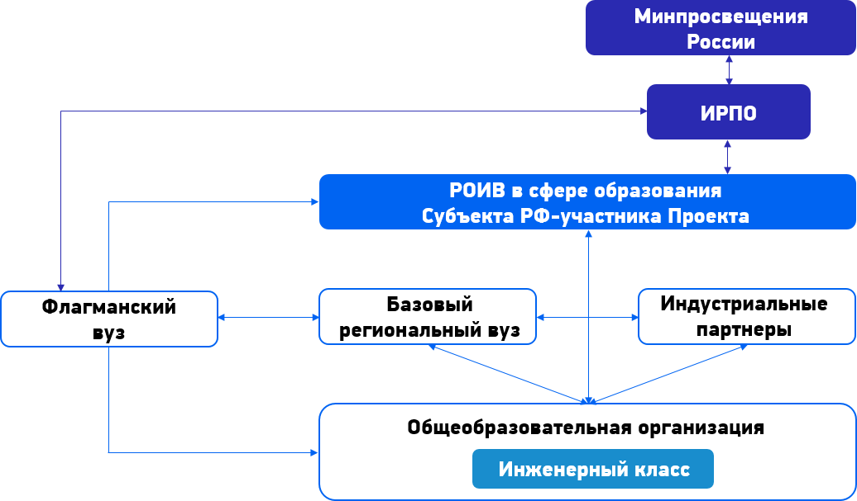

Участниками Проекта являются Минпросвещения России, Субъект РФ-участник Проекта, базовый региональный вуз, индустриальные партнеры, флагманский вуз, общеобразовательная организация-участник Проекта.
Полный перечень функций приведен в пунктах:
- 8.1. - флагманский вуз;
- 8.2. - общеобразовательная организация;
- 8.3. - базовый региональный вуз;
- 8.4. - индустриальные партнеры.
Также для реализации Проекта могут быть привлечены академические партнеры из числа организаций среднего профессионального и высшего образования.

Период реализации и нагрузка обучающихся в рамках Проекта 6.1.Обоснование периода реализации Проекта
Обучение на базе инженерных классов авиастроительного профиля предлагается
реализовывать с 5 по 11 класс.

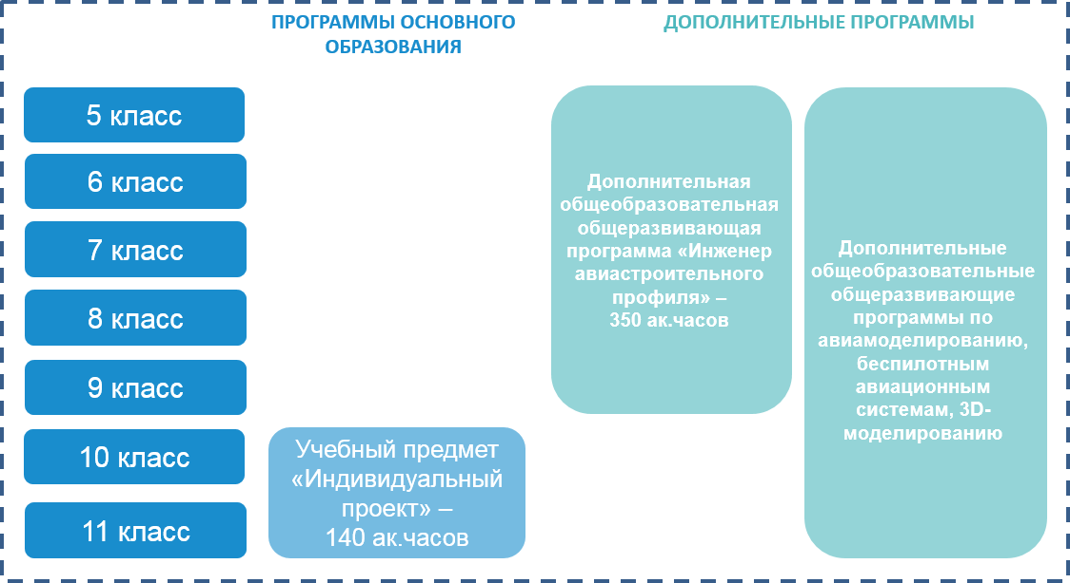

Для достижения поставленных целей Проекта предлагается реализовать комплексный подход, включающий в себя профессиональную ориентацию и предпрофессиональную подготовку обучающихся, реализуемую путем преподавания:
- Дополнительной общеобразовательной общеразвивающей программы
«Инженер авиастроительного профиля» в количестве 350 академических часов. Период реализации: 5 лет (5-9 класс);
- Учебного предмета «Индивидуальный проект» в количестве 140 академических часов. Период реализации: 2 года (10-11 класс);
- И дополнительных общеобразовательных общеразвивающих программ в области авиационных систем и IT-технологий в соответствии с потребностями и интересами обучающихся, запросами родителей (законных представителей) несовершеннолетних обучающихся.

Изучаемые направления

НАПРАВ ЛЕНИЕ/ КЛАСС | Авиамоделирова ние | Беспилотные авиационные  системы (БАС) | 3D-  моделирование и 3D-печать | Производст- венные технологии, композитные материалы | Программирова ние БАС
ДОПОЛНИТЕЛЬНАЯ ОБЩЕОБРАЗОВАТЕЛЬНАЯ ОБЩЕРАЗВИВАЮЩАЯ ПРОГРАММА «ИНЖЕНЕР АВИАСТРОИТЕЛЬНОГО ПРОФИЛЯ»
5 класс | V | V | - | - | -
6 класс | V | V | - | - | -
7 класс | V | V | - | - | -
8 класс | V | V | V | - | -

9 класс | V | V | - | V | -
УЧЕБНЫЙ ПРЕДМЕТ «ИНДИВИДУАЛЬНЫЙ ПРОЕКТ»
10 класс | - | V | - | - | V
11 класс | - | V | - | - | V

Количество часов и продолжительность обучения, а также практико-ориентированный формат обучения, позволяет последовательно сформировать индивидуальную образовательную траекторию каждого обучающегося.
С 5 по 11 класс обучающиеся изучают практически все направления, связанные с разработкой, созданием и управлением летательного аппарата, включая простейшие модели метательных планеров, созданные ими собственноручно, в дальнейшем происходит постепенное усложнение конструкции, добавление силовой установки (резиномоторного двигателя, двигателя внутреннего сгорания и т.д.), добавление элементов управления аэродинамическим поверхностями, установка электронных гироскопов, GPS, изучение пилотирования как мультироторных систем, так и схем типа «планер», «самолет». Итогом обучения у обучающихся становится разработка и изготовление экспериментальной модели летательного аппарата с применением аддитивных и композитных технологий.
Практические навыки и теоретические знания, полученные в инженерном классе, направлены на формирование у обучающихся системного мышления инженерных и цифровых компетенций еще до поступления в профильные вузы, что в дальнейшем позволит направить творческий потенциал обучающихся на разработку новых решений, устройств, изделий, с полным пониманием всего технологического процесса изготовления.

Нагрузка обучающихся 6.2.1.Учебные предметы
Учебные предметы, которые должны преподаваться в общеобразовательной организации на углубленном уровне: «Математика», «Физика», «Информатика».
Дополнительная общеобразовательная общеразвивающая программа «Инженер авиастроительного профиля»:
    - 5 класс - 70 ак. часов за учебный год (2 ак. часа в неделю);
    - 6 класс - 70 ак. часов за учебный год (2 ак. часа в неделю);
    - 7 класс - 70 ак. часов за учебный год (2 ак. часа в неделю);
    - 8 класс - 70 ак. часов за учебный год (2 ак. часа в неделю);
    - 9 класс - 70 ак. часов за учебный год (2 ак. часа в неделю). Учебный предмет «Индивидуальный проект»:
    - 10 класс - 70 ак. часов за учебный год (2 ак. часа в неделю);
    - 11 класс - 70 ак. часов за учебный год (2 ак. часа в неделю).
Также, в рамках Проекта обучающимся может быть предоставлена возможность получения дополнительных знаний и навыков по дополнительным общеобразовательным общеразвивающим программам в области авиационных систем и IT-технологий в соответствии с потребностями и интересами обучающихся, запросами родителей (законных представителей) несовершеннолетних обучающихся, а также возможностями каждой

конкретной организации, осуществляющей образовательную деятельность. Примерные дополнительные общеобразовательные программы по авиамоделированию, беспилотным авиационным системам, 3D-моделированию представлены в Приложениях 2.3-2.7.

6.2.2.Внеучебная деятельность

Внеучебная деятельность должна включать в себя профориентационные мероприятия (экскурсии, мастер-классы, лекции от предприятий авиационной отрасли и др.) на каждом году обучения. План профориентационных мероприятий должен быть составлен общеобразовательной организацией совместно с базовым региональным вузом и индустриальным партнером.

Процесс разработки и реализации Проекта 7.1.Этапы разработки и реализации Проекта
- РОИВ в сфере образования Субъекта РФ-участника Проекта утверждает
должностное лицо, ответственное за создание и функционирование инженерного класса авиастроительного профиля в регионе РФ.
- РОИВ в сфере образования Субъекта РФ-участника Проекта выстраивает взаимодействие с индустриальными партнерами, расположенных в Субъекте РФ-участнике Проекта в рамках создания и функционирования инженерных классов авиастроительного профиля.
- РОИВ в сфере образования Субъекта РФ-участника Проекта выстраивает взаимодействие с базовым региональным вузом в рамках создания и функционирования инженерных классов авиастроительного профиля.
- РОИВ в сфере образования Субъекта РФ-участника Проекта совместно с Минпросвещения России определяет общеобразовательную организацию согласно критериям отбора (п. 8.1.2. методических рекомендаций), на базе которой будет открыт инженерный класс авиастроительного профиля.
- Общеобразовательная организация-участник Проекта издает локальный нормативный акт о назначении руководителя (ответственного) за инженерный класс авиастроительного профиля, в задачи которого будет входить курирование деятельности по созданию и функционированию инженерного класса на базе данной общеобразовательной организации.
- Общеобразовательная организация-участник Проекта согласовывает проект (концепцию) создания инженерного класса на своей площадке с флагманским вузом.
- Общеобразовательная организация-участник Проекта осуществляет отбор обучающихся согласно алгоритму отбора (п. 8.1.3.2 методических рекомендаций) для обучения в инженерном классе авиастроительного профиля.
- Общеобразовательная организация-участник Проекта совместно с базовым региональным вузом и индустриальным партнером согласовывает инфраструктурный лист на очередной финансовый год и плановый период для оснащения инженерных классов и утверждает у Субъекта РФ-участника Проекта.
- РОИВ в сфере образования Субъекта РФ-участника Проекта представляет и утверждает объем средств операционных расходов по статьям расходов на функционирование

инженерных классов авиастроительного профиля (в случае если осуществляется бюджетное финансирование).
- РОИВ в сфере образования Субъекта РФ-участника Проекта представляет информацию об объемах внебюджетных средств, привлекаемых на создание и функционирование инженерных классов (если такие имеются).
- Заключение соглашения о предоставлении финансирования (субсидии) из федерального бюджета бюджету Субъекта РФ-участника Проекта на создание и функционирование инженерных классов авиастроительного профиля.
- Общеобразовательная организация-участник Проекта осуществляет ремонт помещения (при необходимости).
- Объявление закупок товаров, работ, услуг для создания инженерного класса авиастроительного профиля.
- Проведение повышения квалификации педагогических работников общеобразовательной организации по программам флагманского вуза проекта и (или) базового регионального вуза в очном и дистанционном форматах.
- Осуществление поставки товаров, работ и услуг.
- РОИВ в сфере образования Субъекта РФ-участника Проекта совместно с базовым региональным вузом, а также представителями Минпросвещения осуществляет мониторинг по готовности к открытию инженерного класса, а именно проверка ремонтных работ и установка мебели и оборудования.
- Общеобразовательная организация-участник Проекта утверждает программы основного (учебный план, календарно-тематическое планирование) и дополнительного образования, а также расписание на учебный год.
- Открытие инженерного класса авиастроительного профиля в Субъекте РФ- участнике Проекта.

Операционное управление Проектом

Операционное управление Проектом должно осуществляться региональным органом исполнительной власти в сфере образования.

Координация по реализации Проекта

Координацию процесса реализации Проекта осуществляет Федеральное государственное бюджетное образовательное учреждение дополнительного профессионального образования «Институт развития профессионального образования» путем выстраивания системной работы Региональных координаторов.

Финансирование Проекта: возможные механизмы

    - Бюджет РОИВ в сфере образования;
    - Финансирование/инвестирование индустриальных/академических партнеров Субъекта РФ-участника Проекта.

Субъекты Проекта

  - Флагманский вуз

Функционал флагманского вуза

Основными функциями флагманского вуза являются:
      - разработка концепции проекта инженерного класса авиастроительного профиля;
      - разработка и предоставление Субъектам РФ-участникам Проекта примерной рабочей программы по учебному предмету «Индивидуальный проект», примерной дополнительной общеобразовательной общеразвивающей программы «Инженер авиастроительного профиля» и других дополнительных общеобразовательных общеразвивающих программ по направлениям авиамоделирование, беспилотные авиационные системы, 3D-моделирование;
      - участие в реализации программ повышения квалификации педагогических работников общеобразовательной организации;
      - оказание консультационной и методической поддержки при открытии инженерных классов авиастроительного профиля;
      - регулярный анализ и актуализация тематик профильных общеобразовательных программ и дисциплин, реализуемых общеобразовательными организациями.

Общеобразовательные организации

    - Функционал общеобразовательных организаций-участников Проекта

      - назначение руководителя (ответственного) за инженерный класс авиастроительного профиля, в задачи которого будет входить курирование деятельности по созданию и функционированию инженерного класса на базе общеобразовательной организации;
      - разработка и согласование проекта (концепции) создания инженерного класса авиастроительного профиля на своей площадке с флагманским вузом;
      - набор обучающихся для обучения в инженерном классе авиастроительного профиля;
      - совместно с базовым региональным вузом и индустриальным партнером согласовывает инфраструктурный лист на очередной финансовый год и плановый период для оснащения инженерных классов и утверждает у Субъекта РФ-участника Проекта;
      - осуществление ремонта помещения;
      - закупка товаров, работ, услуг для создания инженерного класса авиастроительного профиля;
      - направление предлагаемых педагогических работников инженерного класса авиастроительного профиля на повышение квалификации в флагманский вуз и (или) базовый региональный вуз;
      - утверждение программ основного (учебный план, календарно-тематическое планирование) и дополнительного образования, а также расписания на учебный год;
      - открытие инженерного класса авиастроительного профиля на своей площадке;
      - реализация основных общеобразовательных программ по учебным предметам
«Математика», «Физика», «Информатика» на углубленном уровне, основной

общеобразовательной программы по учебному предмету «Индивидуальный проект», а также дополнительной общеобразовательной общеразвивающей программы «Инженер авиастроительного профиля»;
      - реализация дополнительных общеобразовательных общеразвивающих программ по направлениям авиамоделирование, беспилотные авиационные системы, 3D- моделирование;
      - взаимодействие с базовым региональным вузом и индустриальным партнером, в том числе по вопросу организации профориентационных мероприятий (экскурсии на предприятия, мастер-классы на авиационную тематику, лекции от специалистов отрасли и другое).

Отбор общеобразовательных организаций региона для участия в проекте

Критерии отбора общеобразовательных организаций региона:
      - Наличие помещения – не менее 160-180 м² с возможностью разделить на 2 зоны (чистая зона и цех);
      - Наличие двух/трех классов в параллели с 5 по 11 класс;
      - Наличие высоких результатов обучающихся (математика, информатика, физика) общеобразовательной организации.

Инструкции по созданию, оснащению и внедрению инженерных классов для общеобразовательных организаций
      - Алгоритм отбора, найма и поддержки преподавателей инженерных классов

        - Выбор преподавателя среди штатных сотрудников общеобразовательной организации или внешних кандидатов.
        - Выбор преподавателя в базовом региональном вузе среди студентов обучающихся на профильных специальностях по направлению авиастроения из числа заинтересованных в работе с обучающимися.

Потенциальные сотрудники, которые могут быть наделены функционалом преподавателя образовательных программ инженерных классов
Преподавателями инженерного класса могут быть лица, соответствующие критериям Ст. 46 «Право на занятие педагогической деятельностью» Федерального закона № 273 «Об образовании в Российской Федерации» (с изм. и доп., вступ. в силу с 01.03.2022).
Таким образом, преподавателем учебного предмета «Индивидуальный проект» может
быть:
- штатный преподаватель общеобразовательной организации, имеющий высшее
образование;
- выпускник любого вуза по направлению высшего образования, соответствующего основной образовательной программе;
- студент, который закончил 3 курс педагогического вуза.
Преподавателем дополнительной общеобразовательной общеразвивающей программы
«Инженер авиастроительного профиля» и других дополнительных общеобразовательных программ может быть:

- штатный преподаватель общеобразовательной организации, имеющий высшее образование;
- студент, который закончил 2 курс любого вуза по направлению высшего образования, соответствующего дополнительной общеобразовательной программе.

Процесс оформления преподавателей инженерных классов

Трудоустройство преподавателей осуществляется на основании заключения трудового договора между общеобразовательной организацией и преподавателем. При этом процесс оформления преподавателей инженерных классов зависит от формата оформления.

Формат оформления преподавателей инженерных классов

Должности:
            - учитель (критерии: законченное высшее педагогическое образование, закончены 3 курса в педагогическом университете, законченное высшее не педагогическое образование);
            - педагог дополнительного образования (критерии: законченное высшее образование, закончены 2 курса любого вуза по направлению подготовки соответствующему профилю дополнительной общеобразовательной программы)
            - тьютор (критерии: закончены 2 курса любого вуза по направлению высшего образования, соответствующего дополнительной общеобразовательной программе).
Формат оформления преподавателей инженерных классов осуществляется в соответствии со штатным расписанием общеобразовательной организации.
Педагоги, работающие по основному месту работы в общеобразовательной организации, выполняют педагогическую деятельность в инженерном классе на условиях совмещения.
Трудоустройство внешних сотрудников общеобразовательных организаций подразумевает введение новой ставки в общеобразовательной организации и заключение трудового договора на должность «Учитель» или на должность «Педагог дополнительного образования» на условиях внешнего совместительства.
Форма оплаты труда преподавателей инженерных классов определяется действующим законодательством.

Вид договора, заключаемый общеобразовательными организациями с преподавателями инженерных классов
            - кандидат с законченным высшим образованием – бессрочный трудовой договор;
            - кандидат с незаконченным высшим образованием (студент) – срочный трудовой договор (не более срока обучения в вузе или на каждый год).

Отбор обучающихся в инженерные классы
Отбор обучающихся в инженерные классы предлагается проводить следующим образом:
        - из 2-3-х параллельных четвертых классов выбрать тех обучающихся, которые показали хорошие и отличные годовые результаты;

        - далее отобрать желающих учиться в инженерном классе авиастроительного профиля.

Алгоритм действий общеобразовательной организации по открытию инженерного класса
        - Общеобразовательная организация издает локальный нормативный акт о назначении руководителя (ответственного) за инженерный класс авиастроительного профиля, в задачи которого будет входить курирование деятельности по созданию и функционированию инженерных классов на базе общеобразовательной организации.
        - Общеобразовательная организация согласовывает проект создания инженерного класса на своей площадке с флагманским вузом.
        - Общеобразовательная организация осуществляет отбор обучающихся (согласно пункту 8.1.3.2. методических рекомендаций) для обучения в инженерном классе авиастроительного профиля.
        - Общеобразовательная организация совместно с базовым региональным вузом и индустриальным партнером составляет и согласовывает инфраструктурный лист на очередной финансовый год и плановый период для оснащения инженерных классов и утверждает у Субъекта РФ-участника Проекта.
        - Общеобразовательная организация осуществляет ремонт выбранного помещения.
        - Общеобразовательная организация подбирает преподавателей для инженерного класса и направляет на повышение квалификации в флагманский вуз и (или) базовый региональный вуз.
        - Общеобразовательная организация принимает поставку товаров, работ и услуг по инфраструктурному листу.
        - Общеобразовательная организация докладывает о готовности к открытию инженерного класса должностному лицу РОИВ в сфере образования Субъекта РФ-участника Проекта.
        - Общеобразовательная организация утверждает программы основного (учебный план, календарно-тематическое планирование) и дополнительного образования, а также расписание на учебный год.
        - Открытие инженерного класса авиастроительного профиля в Субъекте РФ- участнике Проекта с участием базового регионального вуза и индустриального партнера.

Базовый региональный вуз

    - Функционал базового регионального вуза в рамках проекта

      - Методическое обеспечение реализации основной общеобразовательной программы по учебному предмету «Индивидуальный проект», дополнительной общеобразовательной общеразвивающей программы «Инженер авиастроительного профиля» и других дополнительных общеобразовательных общеразвивающих программ по направлениям авиамоделирование, беспилотные авиационные системы, 3D-моделирование на базе инженерных классов авиастроительного профиля.
      - Содействие к привлечению преподавателей, в том числе из числа студентов
вуза.

      - Проведение повышения квалификации преподавателей по дополнительным общеобразовательным программам.
      - Содействие в составлении инфраструктурного листа.
      - Содействие в установке необходимого оборудования.
      - Содействие в организации и проведении профориентационных мероприятий для инженерного класса авиастроительного профиля.

Индустриальные партнеры

    - Функционал индустриальных партнеров в рамках проекта

      - Содействие общеобразовательной организации в составлении и согласовании инфраструктурного листа.
      - Содействие в установке поставляемого оборудования в рамках проекта.
      - Организация и проведение профориентационных мероприятий (экскурсии, мастер-классов/лекции от специалистов отрасли на авиационную тематику).

Отбор предприятий-партнеров для участия в Проекте

Отбор индустриальных предприятий-партнеров для участия в Проекте осуществляется на основании следующих критериев:
      - Инженерно-техническая направленность деятельности;
      - Организационная готовность к осуществлению функционала, предусмотренного п.8.4.1 данных методических рекомендаций;
      - Наличие развитой материально-технической базы, позволяющий осуществлять поддержку при реализации образовательных программ, предусмотренных Проектом.

Инфраструктура для создания инженерного класса

  - Схема кабинета
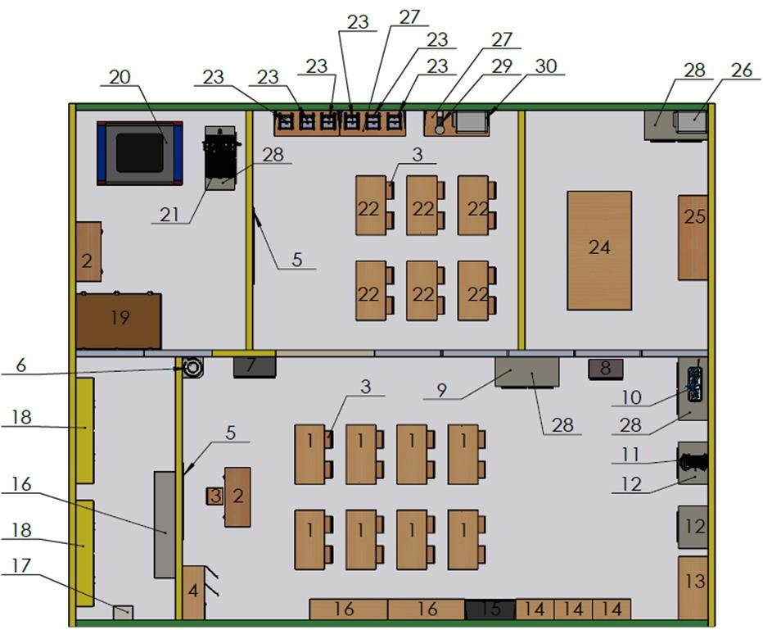

Рис. 1 План объекта

Мебель и оборудование

- - компьютерные столы для программирования и 3D-  проектирования  - - стол преподавателя 3 - стул  4 - шкаф для литературы 5 - классная доска, экран 6 - раковина  7, 8 - шкаф для хранения инструмента  - - комбинированный станок для обработки древесины  - - токарный станок  - - сверлильный станок 12 - столярный верстак  - - стол для слесарных работ  - - шкаф для учебно-наглядных пособий и готовых моделей  - - стенд для инструмента | - - шкаф для хранения незаконченных работ  - - несгораемый шкаф (сейф)  - - шкаф для хранения материалов  - - кассетница для хранения листового материала  - - лазерный станок 21 - фрезерный станок  22 - рабочее место обучающегося 23 - 3D-принтеры  - - стол для раскроечных работ и работ с композитными материалами  - - стол для работ с вакуумным оборудованием  - - вакуумная камера  - - стол для 3D-принтеров 28 - стол  - - 3D-сканер  - - сушильный шкаф

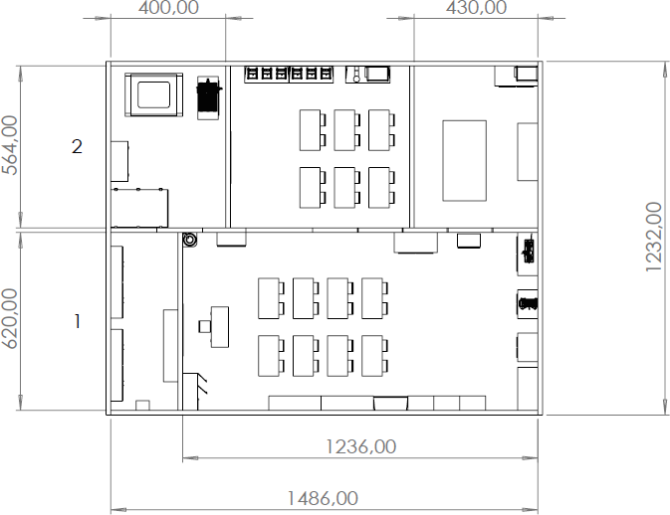

Рис. 2. Размерный план объекта 1

    - - Чистая зона на 16 рабочих мест с 16-ю персональными компьютерами и одним персональным местом для преподавателя.
    - - Производственная зона (цех), где расположены станки, 3D - принтеры, 3D -сканеры, оборудования для работы с композитными материалами и др.
S = S1 + S2 = 178,32м2, где S1 = 92,132м2, S2 = 86,188м2

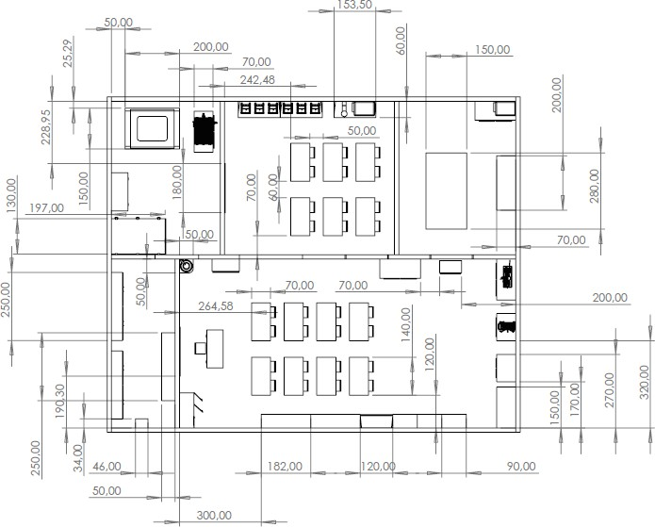

Рис. 3. Размерный план объекта 2
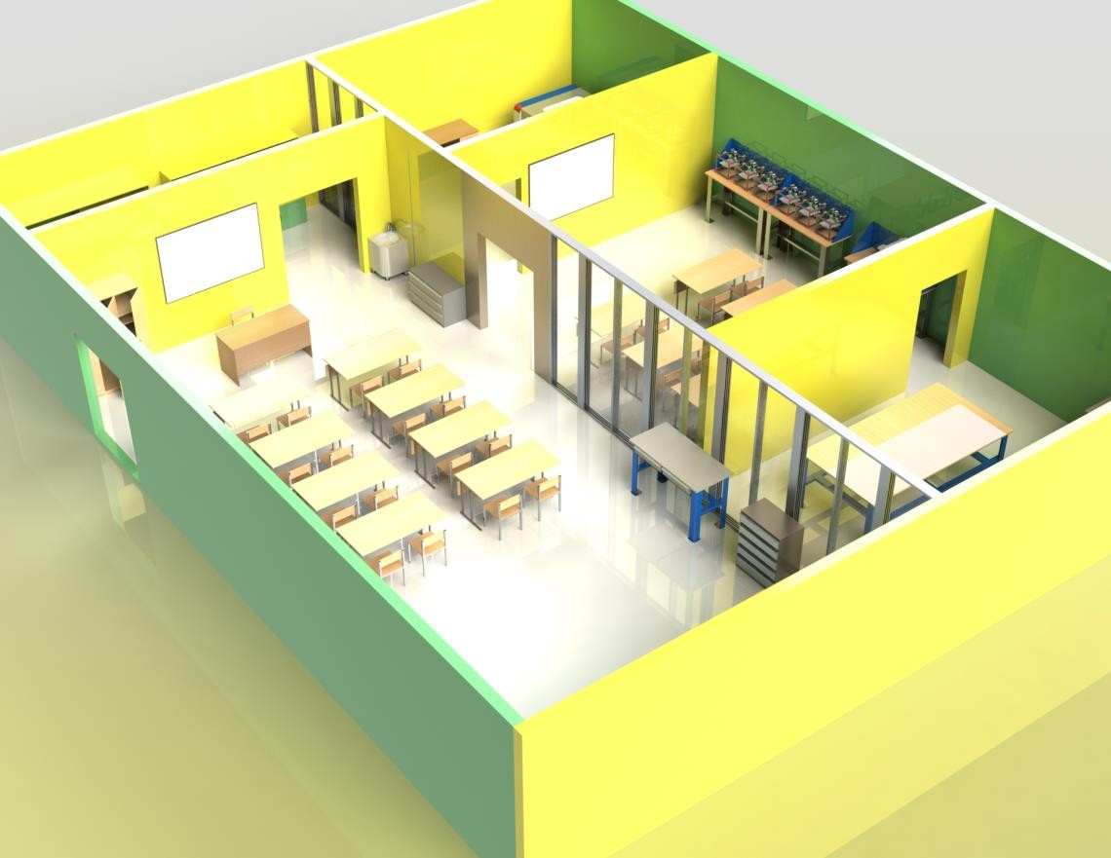
Рис. 4. 3D вид объекта № 1

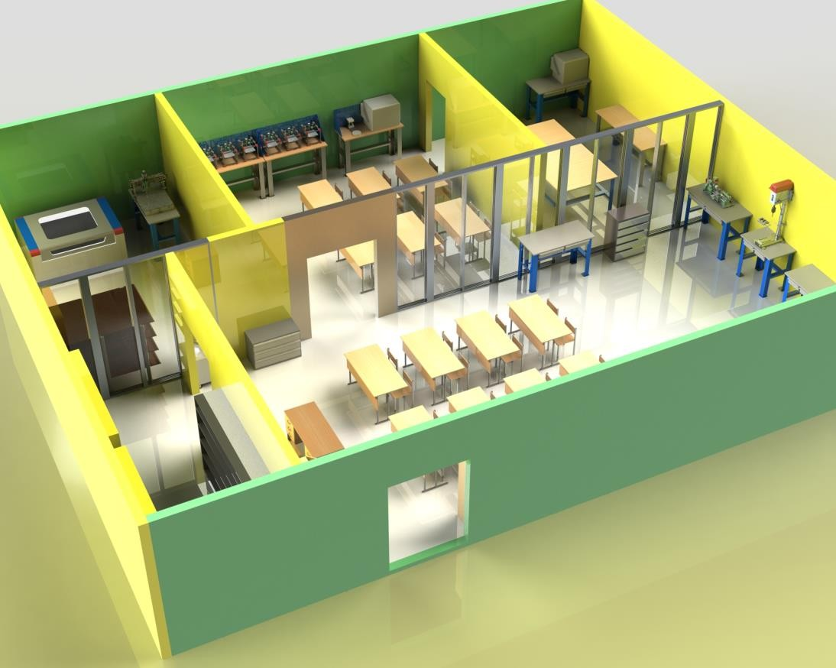

Рис. 5. 3D вид объекта № 2
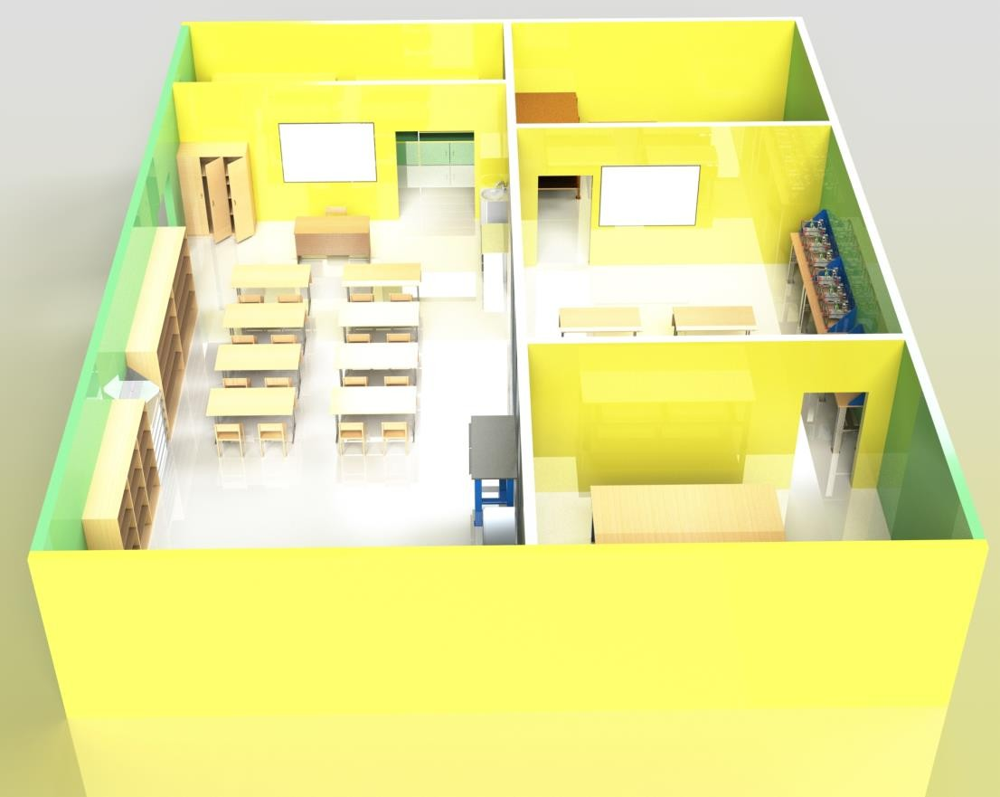
Рис. 5. 3D вид объекта № 3

Требования и рекомендации к помещениям

Занятия в рамках программ основного образования и дополнительных общеобразовательных программ инженерного класса авиастроительного профиля должны проводиться в специальном помещении общей площадью не менее 160-180 квадратных метров, разделенное на 2 зоны (комнаты):
- Чистая зона на 16 рабочих мест с 16-ю персональными компьютерами и одним местом для преподавателя.
- Производственная зона (цех), где расположены станки, 3D-принтеры, 3D- сканеры, оборудование для работы с композитными материалами и др.
Помещение инженерного класса должно быть укомплектовано согласно СанПиН 2.4.2.2821-10.
Дополнительные рекомендации:
- Наличие в помещении возможности монтажа устройства отведения воздуха наружу (за пределы помещения) от ЗD принтера, лазерного станка, фрезерного станка и места работы с композитами производительностью не менее 250 м3 в час (вытяжка купольного типа устанавливается над рабочим местом для устранения возможного неприятного запаха, возникающего в процессе печати вследствие нагрева пластика).
- Наличие в помещении локальной вычислительной сети (кабели проложены в кабель каналах или в стенах (штроба), розетки для подключения, кабели сведены к месту установки сервера для подключения в неуправляемый коммутатор или же подключены к общей локальной сети здания общеобразовательной организации, при наличии таковой).
- Наличие в помещении раковины с горячей и холодной водой. Требования к электропитанию (не менее):
- Для подключения 3D-принтера, 3D-сканера: 400 Вт.
- Для подключения сервера: 600 Вт.
- Для подключения автоматизированных рабочих мест: 400 Вт для каждого автоматизированного рабочего места.
- Для подключения многофункционального устройства/принтера: 200 Вт.
- Для подключения комбинированного станка для обработки древесины: 2,5 кВт.
- Для подключения токарного станка: 1 кВт.
- Для подключения сверлильного станка: 400 Вт.
- Для подключения лазерного станка: 2,0 кВт.
- Для подключения фрезерно-гравировального станка: 2,2 кВт.
- Для подключения вакуумного оборудования: 400 Вт.
- Для подключения сушильного шкафа: 2,2 кВт.
- Для подключения паяльной станции: 750 Вт.
- Для подключения прочего оборудования (телевизор, интерактивная доска, сетевое оборудование): 200 Вт.
- Для подключения устройства отведения воздуха наружу: 1 кВт.

Требования и рекомендации к оборудованию и расходным материалам

Инфраструктурный лист общеобразовательная организация составляет и согласовывает совместно с базовым региональным вузом и индустриальным партнером на основе примерного перечня оборудования и расходных материалов, приведенного ниже, и с учетом имеющегося в общеобразовательной организации оборудования.

Примерный перечень оборудования и расходных материалов.
Общий набор оборудования для комплектации инженерного класса
№ | Наименование | Кол-во | Ед.изм | Техническое описание
1 | Мультиметр лабораторный | 6 | шт. | Цифровые мультиметры с измерением истинного среднеквадратичного значения (True RMS) должны иметь шкалу с 6000 отсчетов, большой ЖК-дисплей с подсветкой и питанием от двух батареек 1,5 Вольта формата AA. Приборы предназначены для измерения постоянного и переменного напряжения и силы тока, сопротивления, частоты, температуры, тестирования p-n переходов, измерения коэффициента усиления транзисторов, емкости конденсаторов и прозвонки цепи.
2 | Осциллограф | 2 | шт. | Цифровой осциллограф, мультиметр с функцией TrendPlot. Автоматические и курсорные измерения. Синхронизация по длительности импульса и ТВ. Математические функции и БФП. Дисплей TFT, 14,5, 320х234. Цифровой осциллограф, мультиметр, TrendPlot, регистратор  Осциллограф: 2 канала, полоса пропускания: 60 МГц Частота дискретизации реального времени: до 1 ГГц; эквивалентная частота дискретизации до 50 ГГц  Длина памяти 1 МБ на канал (2 МБ при объединении каналов) Автоматические измерения (до 32-х параметров одновременно) и 3 вида курсорных измерений (ΔU, ΔT, режим "слежение") Математика: БПФ, +, -, х, /  Синхронизация: по фронту, по длительности импульса, ТВ- синхронизация, по скорости изменения (нарастание/спад), чередующийся запуск (ALT)  Интерполяция: Sin X/х, линейная Режим X-Y  Цифровые фильтры (ФВЧ, ФНЧ, полосовой, режекторный) Цифровая запись (данные/осциллограммы): TrendPlot - 800 кБ (осциллограф), 1,6 МБ (мультиметр); регистратор - 7 МБ  Память: 10 осциллограмм и 20 профилей настроек (запись и вызов) Мультиметр: измерение напряжения, тока, сопротивления, емкости, прозвонка цепи, проверка диодов  Компактное исполнение: отдельные клавиши для каждого канала (усиление), развертка, системы синхронизации, мультиметра Автономное батарейное питание (5 ч), цветной ЖК-дисплей (14,5 см)  Интерфейсы: USB 2.0  Поддержка подключения внешних USB-накопителей ПО: совместимость MS Windows XP, Vista, 7 (32 bit).
3 | Монтажная паяльная станция | 13 | шт. | Питание: 220 В  Напряжение на выходе: 29 В, 10 В, 26 В Потребляемая мощность, Вт: 750  Диапазон рабочих температур паяльника, °С: 200- 480 Диапазон рабочих температур фена, °С: 100-480  Тип нагревательного элемента паяльника: керамический Тип насоса: турбина  Скорость потока воздуха: 120 л/мин (максимум) Уровень шума: меньше 45 Дб

4 | Дымоуловитель | 7 | шт. | Легкая конструкция для настольной установки. Наклон в вертикальной плоскости регулируется.  Фильтрация испарений происходит через пластину угольного фильтра, расположенную перед решеткой вентилятора.  Антистатическое исполнение.  Возможно подключение к централизованной системе вентиляции гибким гофрированным воздуховодом диаметром 100 мм.  Комплектация  Вытяжка-дымоулавливатель; Сменный фильтр Характеристики  напряжение питания: 220 В потребляемая мощность: 30 Вт производительность: 0,93 – 1,07 м3/мин  раструб 220 х 220 мм  общие габариты 30х22х16 см Размеры фильтра: 13х13 мм
5 | Лампа-лупа | 6 | шт. | Диаметр линзы, мм: 120 Увеличение, крат: 5  Материал оптики: оптическое стекло Корпус: пластик, металл  Источник питания: сеть переменного тока 220 В  Дополнительно: длина штатива: 470+470 мм, бестеневая подсветка мощностью 22 Вт  Назначение: для чтения/просмотровая Конструкция: настольная/на штативе Подсветка: есть
6 | Клеевой пистолет | 6 | шт. | Питание от сети 220В Мощность (Вт) 200  Производительность, г/мин 20 Электронная регулировка температуры нет Диаметр стержня, мм 11  Защита от капель есть  Длина клеевого стержня, мм 200
7 | Лупа с зажимом для проводов | 6 | шт. | Настольная лупа с зажимом Кратность лупы: 2.5 Держатель для паяльника: да Диаметр линзы, мм: 60 Количество зажимов: 2
8 | Фрезерно- гравировальный станок | 1 | шт. | Размер рабочей области (Х,Y): 300x400 мм Высота рабочей области (Z): 80 мм  Максимальная подача холостого хода: 3000 мм/мин Максимальная рабочая подача: 2000 мм/м Структура рабочей поверхности, стандартно: Т-слот Цанговый патрон: ER11  Мощность шпинделя: 1500 Вт Мощность инвертора: 1500 Вт Охлаждение шпинделя: Жидкостное  Тип шпинделя базовый: Асинхронный трехфазный Количество осей: x, y, z, c  Диаметр шпинделя: 65 мм

Датчик высоты заготовки: Контактный
Системы аварийной защиты: Кнопка аварийной остановки Разрешение: 0,003125 мм
Точность позиционирования ось-Z .: 0,05 мм Точность позиционирования по осям X, Y: 0,05 мм Количество шпинделей: 1 шт.
Мотор оси X: Nema23 76mm Привод оси X: ШВП 16 мм
Направляющая оси X: Цилиндрические валы 16 мм Мотор оси Y: Nema23 76 мм
Привод оси Y: ШВП 16 мм
Направляющая оси Y: цилиндр. валы 20 мм Мотор оси Z: Nema23 76 мм
Привод оси Z: ШВП 16 мм
Направляющая оси Z: Цилиндрические валы 12 мм Количество концевых датчиков: 3 шт
Тип концевых датчиков на Осях X,Y,Z: механические Система управления: USBCNC
Управляющий код: G-code
Поддерживаемое программное обеспечение: ArtCAM / MasterCAM
/ SolidCAM / SprutCAM / PowerMill/Type 3 и прочие Порт передачи данных: USB
Поддерживаемые операционные системы: USB: Windows XP/7/8/10 (32/64)
Электропитание: 220В ± 10% 50HZ Потребляемая мощность (max) : ≈1100/1800 Вт
9 | Комбинированный станок для  обработки древесины | 1 | шт. | Напряжение питания 230 В Мощность двигателя 2400 Вт Диаметр пильного диска 250 мм Количество ножей 2  Вес 41 кг  Частота вращения строгального вала 3300 мм Max глубина пропила 92 мм  Ширина строгания 250 мм Габариты 800х520х370 мм
10 | Токарный станок | 1 | шт. | Напряжение, В 230  Диаметр обточки над станиной, мм 100  Диаметр обточки над поперечным суппортом, мм 54 Расстояние между центрами, мм 150  Частота вращения шпинделя, об/мин 100 - 3800 Количество скоростей шпинделя бесступенчато Конус шпинделя M14x1  Диаметр проходного отверстия шпинделя, мм 10 Макс. размер резца, мм 8 x 8  Ход поперечного суппорта, мм 50 Пиноль задней бабки M14x1  Ход пиноли задней бабки, мм 23 Мощность двигателя, кВт 0,15 Потребляемая мощность, кВт (S6 40%) 0,26 Тип двигателя Коллекторный

11 | Сверлильный станок | 1 | шт. | Номинальная потребляемая мощность двигателя: 350 Вт Номинальное напряжение питания: 220/50 В/Гц  Тип электродвигателя: асинхронный Передача: ремённая  Частота вращения шпинделя на холостом ходу: 580, 850, 1220 , 1650, 2650 об/мин  Число скоростей: 5 Ход шпинделя: 50 мм Посадка патрона: В16  Конус шпинделя: В16 Морзе Диаметр сверления: 1,5 - 13 мм Размер рабочего стола: 160х160 мм Размер опорной базы: 300х190 мм Тиски в комплекте: 2.5"  Масса нетто/брутто: 14/15 кг
12 | Столярный верстак | 2 | шт. | Тиски есть  Высота стола, мм 750  Max нагрузка на стол, кг 60 Длина рабочего стола, мм 550  Габариты без упаковки, мм 620х560х750 Ширина рабочего стола, мм 620 Основной цвет черный  Складной да Регулировка высоты нет
13 | Лазерный станок | 1 | шт. | Рабочее поле, мм 400х600  Тип лазерного излучателя СО2  Производитель лазерного излучателя EFR Lasea Модель лазерного излучателя CL-1200 Мощность лазерного излучателя, Вт 60-75  Ресурс лазерного излучателя, ч 3000 при соблюдении условий эксплуатации  Линза ø12 Зеркала, мм ø20  Операционная система ПК Windows XP/7/8 Система управления Ruida  Программное обеспечение RDworks на русском языке Совместимый графический редактор CorelDraw AutoCAD Photoshop  Поддерживаемые форматы PLT, AI, BMP, DST, DXF Точность позиционирования, мм 0.01 Рекомендованная скорость гравировки, мм/с 300 Рекомендованная скорость резки, мм/с 30 Минимальный размер знаков, мм 1*1  Метод локализации Лазерный указатель луча Дисплей регулировки мощности Есть  Система освещения LED освещение высокой яркости Система удаления дыма Есть  Электропитание, В 220V/110V 50/60Hz Рабочая температура, ℃ 10 ℃ -35 ℃ Глубина опускания рабочего стола, мм 0-300  Поверхность стола Сотовый стол + комплект ламелей Направляющие оси Y Линейная направляющая 12 мм

 |  |  |  | Направляющие оси X Линейная направляющая 12 мм Подъемный стол Электрический
14 | ПК | 17 | шт. | Экран 16.1" (1920x1080) IPS  Процессор Intel Core i5 10300H (4x2.50 ГГц)  Память RAM 16 ГБ (2933 МГц), HDD 1000 ГБ, SSD 256 ГБ  Видеокарта NVIDIA GeForce GTX 1650 4 ГБ  Разъемы USB 3.2 Gen1 Type A x 2, USB 3.2 Gen1 Type-С, выход HDMI, микрофон/наушники Combo, Ethernet - RJ-45 Беспроводная связь Wi-Fi 802.11ac, Bluetooth 5.0  Емкость аккумулятора 52.5 Вт⋅ч Время работы от аккумулятора  7.5 ч  Операционная система DOS Pазмеры 370x262.5x23.5 мм
15 | Мышь | 17 | шт. | Интерфейс подключения USB Type A Принцип работы оптическая светодиодная Разрешение оптического сенсора 800 dpi Количество клавиш 3
16 | Wi-fi роутер | 1 | шт. | Подключение к интернету (WAN) внешний модем, Ethernet RJ-45 Частотный диапазон устройств Wi-Fi 2.4 ГГц  Стандарт Wi-Fi 802.11 b (Wi-Fi 1), a (Wi-Fi 2), g (Wi-Fi 3), n (Wi-Fi 4)  Функции и особенности UPnP AV-сервер, поддержка IPv6, режим моста, режим репитера (повторителя)  Скорость портов 100 Мбит/с  Макс. скорость беспроводного соединения 300 Мбит/с Поддержка USB-модема  Количество LAN-портов 4 Поддержка Mesh Wi-Fi
17 | Кабель RJ-45 | 1 | шт. | Назначение витая пара Разъемы RJ-45 (M) - RJ-45 (M)  Особенности позолоченные контакты, малодымный Категория кабеля CAT5e Длина 1 метр
18 | Магнитно-маркерная доска | 1 | шт. | Тип: магнитно-маркерная доска 90*120 см. Форма: прямоугольник  Цвет: белый Материал: пластик  Кнопки в комплекте: Нет Установка: настенная  Лоток для принадлежностей: Да Выдвижная перекладина: Нет
19 | Проектор | 1 | шт. | Технология проекции LCD  Разрешение проектора 1920x1080 (Full HD) Световой поток 3400 лм  Контрастность 16000:1 Тип лампы UHE  Функции и параметры изображения коррекция трапецеидальных искажений  Беспроводная связь Wi-Fi

Разъемы и интерфейсы вход VGA, вход HDMI x 2, вход видео композитный, вход аудио RCA, USB Type-B, USB Type-A Размер изображения от 0.76 до 7.62 м
Особенности колонки
20 | HDMI-кабель | 1 | шт. | Назначение видео HDMI 3 метра  Особенности позолоченные контакты, тканевая оплетка Версия HDMI 2.0

Расходные материалы.
№ | Наименование | Кол- во | Ед.изм | Техническое описание
1 | Конический однозаходный гравер DJTOL A1ZJ3.2002 | 5 | шт. | Серия A  Обрабатываемый материал Алюминиевые/ Латунные/ Медные сплавы, Бронза, ДСП/ МДФ/ ЛДСП, Сталь, Сталь закаленная, Сталь инструментальная, Сталь легированная , Сталь нержавеющая, Сталь углеродистая, Сталь штамповая  Тип инструмента Гравёр  Кол-во режущих кромок однозаходные Геометрия Конический  Диаметр хвостовика (S), мм 3.175 Общая длина (L), мм 38  Угол 2A° 20  Диаметр резца (T), мм 0.2
2 | GM-4E-D6.0 | 5 | шт. | Обрабатываемый материал Сталь, Сталь нержавеющая, Чугун Рабочий диаметр (D), мм 6  Общая длина (L), мм 50 d, мм 6  H, мм 16  Количество зубьев 4
3 | Фреза | 5 | шт. | Серия N  Обрабатываемый материал ДСП/ МДФ/ ЛДСП, Древесина мягких/ твердых пород  Тип инструмента Твердосплавная фреза Кол-во режущих кромок двухзаходные Геометрия Конусная с плоским концом Рабочий диаметр (D), мм 0.5  Рабочая высота (I), мм 25 Диаметр хвостовика (S), мм 6 Общая длина (L), мм 60  Угол 2A° 12.55
4 | Фреза спиральная двухзаходная сферическая DJTOL N2QX3.104 | 5 | шт. | Серия N  Обрабатываемый материал Акрил (Оргстекло)/ ПВХ/ Поликарбонат/ Полистирол, Алюминиевые/ Латунные/ Медные сплавы, ДСП/ МДФ/ ЛДСП, Древесина мягких/ твердых пород, Пенопласт  Тип инструмента Твердосплавная фреза Кол-во режущих кромок двухзаходные Геометрия Сферическая  Рабочий диаметр (D), мм 1 Рабочая высота (I), мм 4  Диаметр хвостовика (S), мм 3.175 Общая длина (L), мм 40
5 | Фреза компрессионная однозаходная Mnogofrez MF1FLX4.17 | 5 | шт. | Обрабатываемый материал Акрил (Оргстекло)/ ПВХ/ Поликарбонат/ Полистирол, Гипсокартон, ДСП/ МДФ/ ЛДСП, Древесина мягких/ твердых пород, Пенопласт, Фанера  Тип инструмента Твердосплавная фреза Кол-во режущих кромок однозаходные Геометрия Компрессионая  Рабочий диаметр (D), мм 4

 |  |  |  | Рабочая высота (I), мм 17 Диаметр хвостовика (S), мм 4 Общая длина (L), мм 50
6 | Фреза рашпильная кукуруза DJTOL NST615 | 5 | шт. | Серия N  Обрабатываемый материал ДСП/ МДФ/ ЛДСП, Древесина мягких/ твердых пород, Печатные платы (текстолит), Стеклотекстолит/ Стекловолокно, Углепластик, Фанера  Тип инструмента Твердосплавная фреза Геометрия Кукуруза  Рабочий диаметр (D), мм 6 Рабочая высота (I), мм 15 Диаметр хвостовика (S), мм 6 Общая длина (L), мм 45
7 | Фреза спиральная двухзаходная по цветному металлу Mnogofrez MFS2LX4.153 | 5 | шт. | Обрабатываемый материал Алюминиевые/ Латунные/ Медные сплавы, Сталь  Тип инструмента Твердосплавная фреза Кол-во режущих кромок двухзаходные Геометрия Спиральная стружка вверх Рабочий диаметр (D), мм 1.5  Рабочая высота (I), мм 3 Диаметр хвостовика (S), мм 4 Общая длина (L), мм 40
8 | Фреза спиральная двухзаходная по цветному металлу Mnogofrez MFS2LX4.308 | 5 | шт. | Обрабатываемый материал Алюминиевые/ Латунные/ Медные сплавы, Сталь  Тип инструмента Твердосплавная фреза Кол-во режущих кромок двухзаходные Геометрия Спиральная стружка вверх Рабочий диаметр (D), мм 3  Рабочая высота (I), мм 8 Диаметр хвостовика (S), мм 4 Общая длина (L), мм 40
9 | Цанга ER11-4мм | 1 | шт. | Сменная цанга для установки инструмента диаметром 4мм
10 | Цанга ER11-3мм | 1 | шт. | Сменная цанга для установки инструмента диаметром 3мм
11 | Цанга ER11-6мм | 1 | шт. | Сменная цанга для установки инструмента диаметром 6мм
12 | Набор резцов со сменными твердосплавными пластинами TiN (7 шт;  10 мм) MetalMaster 18335 | 1 | шт. | Набор резцов со сменными твердосплавными пластинами TiN (7 шт; 8 мм)

5 КЛАСС.

Оборудование.
№ | Наименование | Кол-во | Ед.изм | Техническое описание
1 | Утюг модельный | 8 | шт. | Терморегулятор со встроенным термодатчиком, температурный режим в диапазоне от 100 до 220 градусов по Цельсию.  Тефлоновое покрытие Диодная индексация
2 | Штангенциркуль | 10 | шт. | Тип: цифровой Погрешность, мкм: 20 Глубиномер: да Разметочный: нет Батарейки: CR2032 Измерение в: мм/дюймы Материал штанги: сталь Материал губок: сталь Вес нетто, кг: 0,15  Габариты без упаковки, мм: 235 Вид: ШЦЦ-I  Размер шага, мм: 0,01 Диапазон измерения, мм: 0-150
3 | Плоскогубцы | 10 | шт. | Вес нетто, кг: 0,267 Длина, мм: 180  Диэлектрическое покрытие: нет Функция "антистатик": нет Материал губок: углеродистая сталь Рукоятки-чехлы: двухкомпонентные Форма губок: прямая
4 | Угольники металлические слесарные | 10 | шт. | Тип: поверочный угольник Вид угольника: УШ Материал: сталь  Класс точности: 2  Длина большей стороны, мм: 250 Длина меньшей стороны, мм: 160  Номер СИ в госреестре: не внесен в госреестр Габариты без упаковки, мм: 250х160
5 | Пассатижы | 10 | шт. | Длина, мм: 160 Диэлектрическое покрытие: есть Функция "антистатик": нет  Рукоятки-чехлы: двухкомпонентные Форма губок: прямая  ГОСТ 11516-94
6 | Ножницы по бумаге | 20 | шт. | Общая длина, мм: 170 Материал: нержавеющая сталь

7 | Линейки металлические 150, 300 и 500 мм | 10 | шт. | Тип: линейка измерительная ГОСТ 427-75 Тип нанесения разметки: травление Длина, мм: 500  Длина разметки, мм: 500 Толщина, мм: 1-1,5 Цена деления, мм: 1 Материал: сталь  Двусторонняя шкала: нет Телескопическая: нет Дюймовая шкала: нет

Расходные материалы.
№ | Наименование | Кол-во | Ед.изм | Техническое описание
1 | Набор лекал: 25  см, 17 см, 12 см | 5 | шт. | Размер упаковки: 250x90x8 мм Вес: 44 г  Гибкая: да Длина, см: 25  Материал: пластик, металл
2 | Клей ПВА | 10 | шт. | Вес нетто, кг: 1 Цвет: белый  Склеиваемые материалы: Мебель, картон, бумага, кожа, ткань, стекло, фарфор, линолеум, тяжелые обои, облицовочная плитка
3 | Клей «Момент» | 10 | шт. | Объем, л: 0,125 Цвет: желтый  Склеиваемые материалы: Резина, кожа, металл, пластик, дерево, пробка, ткань, картон, стекло, бетон  Вид тары: тюбик  Основа клея: синтетический каучук Консистенция: вязкая жидкость Тип: контактный  Количество компонентов: 1 Условия отверждения: кислород Морозостойкий: да
4 | Нить монтажная | 10 | шт. | Размотка, yd: 200 Размер: 8/0 (72den)  Изготовлен из: полиэстерные волокна Вощёная нить
5 | Нить капроновая | 15 | шт. | Длина, м: 100 Материал: полиамид Диаметр, мм: 1,1
6 | Полиэтилен для парашютов | 50 | м | Толщина - 0,003 мм Ширина - 500 мм Вес 1 м 2 - 4.1 г
7 | Двухсторонний скотч | 5 | шт. | Ширина, мм: 50  Длина, м: 25  Толщина, мм: 0,1 Цвет: белый Армированный: нет Тип: скотч  Материал основы: полипропилен Клеящий слой: натуральный каучук Внутренний диаметр, мм: 76  Min температура эксплуатации, °С: -10 Max температура эксплуатации, °С: +50 Морозостойкий: нет  Термостойкий: нет Для пароизоляции: нет Водостойкий: нет

 |  |  |  | Двусторонний: да Бесшумный: нет Вспененный: нет Теплопроводный: нет Канцелярский: нет Усиленный: нет
8 | Карандаши | 30 | шт. | Форма корпуса: шестигранная Длина, мм: 189  Цвет корпуса: черный Материал корпуса: пластик Твердость грифеля: HB Заточенный: да  Ластик: да  Количество в упаковке, шт: 6  Габариты без упаковки, мм: длина карандаша 189
9 | Скотч | 5 | шт. | Ширина, мм: 48  Длина, м: 50  Толщина, мм: 0,04 Цвет: прозрачный Армированный: нет Тип: скотч  Материал основы: полипропилен Клеящий слой: на акриловой основе Морозостойкий: нет  Термостойкий: нет Для пароизоляции: нет Водостойкий: нет Двусторонний: нет Бесшумный: нет
10 | Рейка сосновая 4х4х1000 | 70 | шт. | Длина: 1000 мм.  Ширина: 4 мм.  Толщина: 4 мм. Материал: сосна
11 | Рейка сосновая 8х4х1000 | 30 | шт. | Длина: 1000 мм.  Ширина: 4 мм.  Толщина: 8 мм. Материал: сосна
12 | Картон A2 | 100 | шт. | Тип: глянцевый.  Внутренний блок: мелованный. Плотность, г/м2: 240.  Формат: А2. Размер: 400×590 мм  Количество листов: 10 Цвет: белый.
13 | Бамага офисная 80г/м2 цветная (пачка) | 10 | пачек | Формат: А4. Плотность, г/м2: 80.  Количество листов в пачке: 250. Количество цветов в пачке: 5.

Тон: пастельный.
Оттенок: голубой, желтый, оранжевый, розовый, салатовый.
14 | Бальза | 10 | листов | Размер, см: 100x10 Толщина, мм: от 0,8 до 10 Плотность до 90 кг/м3
15 | Проволока металическая 0,5мм (1 м) | 50 | шт. | Материал: Сталь Размер, мм: 0.5х1000
16 | Проволока металическая 1мм (1 м) | 50 | шт. | Материал: Сталь Размер, мм: 1х1000
17 | Проволока металическая 1,5мм (1 м) | 50 | шт. | Материал: Сталь Размер, мм: 1,5х1000
18 | Резина авиамодельная 2х2мм (100 гр) | 10 | шт | Сечение резины: 1.5мм*1мм. Вес: 100 г.
19 | Модельный ракетный двигатель | 100 | шт | Технические характеристики двигателя:  - диаметр: 10, мм  - длина: 53, мм  - вес: 5.8 г  - полный импульс: 2.5Н*с  - средняя тяга: 2Н*с  - время работы замедлителя: 4с  - с вышибным зарядом
20 | Набор для склейки простейших моделей ракет "Ветер и Пламя" | 1 | шт | Количество заготовок - 40 моделей Диаметр модели - 40 мм  Длина модели - 500 мм  Материал заготовок - бумага 180г/м2 Наличие оправок  Наличие инструкции по сборке Наличие стартового стола
21 | Фанера 8мм | 20 | листов | Порода древесины: Берёза Форма: Квадрат  Тип соединения деревянных деталей: С зазором Вес, кг: 12.093  Ширина, см: 152.5  Длина, см: 152.5  Толщина, мм: 8.0 Размер, мм: 1525х1525х8 Площадь, м²: 2.33  Цвет: Бежевый  Покрытие: Нешлифованный Допустимое отклонения длины, мм: 4.0  Допустимое отклонение толщины, мм: 1.0 Модуль упругости МПа: 5000.0  Предел прочности при изгибе, главная ось (МПа), не менее: 45.0

Предел прочности при изгибе, второстепенная ось (МПа), не менее: 30.0
Сорт: 4/4
Класс эмиссии формальдегида: E1 Плотность, кг/м³: 700.0 Влагостойкий: Да
22 | Фанера 6мм | 20 | листов | Порода древесины: Берёза Форма: Квадрат  Тип соединения деревянных деталей: С зазором Вес, кг: 9.07  Ширина, см: 152.5  Длина, см: 152.5  Толщина, мм: 6.0 Размер, мм: 1525х1525х6 Площадь, м²: 2.33  Цвет: Бежевый  Покрытие: Нешлифованный Допустимое отклонения длины, мм: 4.0  Допустимое отклонение толщины, мм: 1.0 Модуль упругости МПа: 5000.0  Предел прочности при изгибе, главная ось (МПа), не менее: 45.0 Предел прочности при изгибе, второстепенная ось (МПа), не менее: 30.0  Сорт: 4/4  Класс эмиссии формальдегида: E1 Плотность, кг/м³: 700.0 Влагостойкий: Да
23 | Фанера 4мм | 20 | листов | Порода древесины: Берёза Форма: Квадрат  Вес, кг: 6.047  Ширина, см: 152.5  Длина, см: 152.5  Толщина, мм: 4.0 Размер, мм: 1525х1525х4 Площадь, м²: 2.33  Цвет: Бежевый Покрытие: Шлифованная  Допустимое отклонения длины, мм: 4.0 Допустимое отклонение толщины, мм: 0.6 Модуль упругости МПа: 5000.0  Предел прочности при изгибе, главная ось (МПа), не менее: 45.0 Предел прочности при изгибе, второстепенная ось (МПа), не менее: 30.0  Сорт: 3/4  Класс эмиссии формальдегида: E1 Плотность, кг/м³: 700.0 Влагостойкий: Да
24 | Стекло акриловое прозрачное 1525x1025x4 мм | 5 | листов | Вес, кг: 6.7  Ширина, см: 102.5  Длина, см: 152.5  Толщина, мм: 4.0 Цвет: Прозрачный

Гарантия, лет: 0
Цветовая палитра: Бесцветный / прозрачный Основной материал: Акрил
Покрытие: Гладкий
Тип упаковки: Без упаковки Внешний вид: Глянцевый
25 | Стекло акриловое прозрачное 1000х500х2 мм | 7 | листов | Вес, кг: 1.19  Ширина, см: 50.0  Длина, см: 100.0  Толщина, мм: 2.0 Цвет: Прозрачный Гарантия, лет: 10  Цветовая палитра: Бесцветный / прозрачный Основной материал: Акрил  Тип упаковки: Упаковочная пленка
26 | Термоклей HM208 (8 мм; 1 кг; 78 шт) Akfix GA120 | 10 | пачек | Цвет: Прозрачный Применение: Универсальный Количество, шт: 78  Диаметр, мм: 8 Флуоресцентные: Нет
27 | Двухкомпонентный клей Interbond 50g+200 ml Cyanoacrylate | 10 | шт | Масса вещества, г: 50  Склеиваемые материалы: Древесин, камень, кожа, стекло, металл, пластмасса, ПВХ, резина, ДСП, фанера, каучук  Вид тары: Тюбик  Основа клея: 2-цианокрилат Консистенция: Гель  Тип: Контактный Количество компонентов: 2  Условия отверждения: Влажность воздуха Морозостойкий: Да

6-7 КЛАСС.
Оборудование.
№ | Наименование | Кол-во | Ед.изм | Техническое описание
1 | Бормашинка | 3 | шт. | Тип двигателя: щеточный Мощность, Вт: 100  Частота вращения шпинделя, об/мин: 3000-15000 Электронная регулировка оборотов: есть  Длина кабеля, м: 2.3 Гибкий вал в комплекте: да Комплектация: коробка
2 | Шуруповерт | 3 | шт. | Тип двигателя: щеточный Наличие удара: есть  Тип удара: тангенциальный Ленточные (магазинные): нет Наличие реверса: да  Наличие подсветки: да

Тормоз двигателя: есть
Тип патрона: шестигранный (1/4HEX) Крепление патрона: 1/4
Max крутящий момент, Нм: 220 Жестк. вращ. момент, Нм: 220
Частота вращения шпинделя, об/мин: 0-3200 Частота ударов, уд/мин: 0-3400
Тип аккумулятора: Li-lon/Ni-Cd Напряжение аккумулятора, В: 18 Количество аккумуляторов в комплекте: нет
Производительность с аккумулятором 1.5А*ч: 161 закрученный террасный шуруп 4х65 мм
Производительность с аккумулятором 2.0А*ч: 203 закрученных террасных шурупа 4х65 мм
Производительность с аккумулятором 2.5А*ч: 246 закрученных террасных шурупа 4х65 мм
Производительность с аккумулятором 4.0А*ч: 378 закрученных террасных шурупа 4х65 мм
Производительность с аккумулятором 5.0А*ч: 408 закрученных террасных шурупа 4х65 мм
3 | Электровесы 0-  100гр | 2 | шт. | Тип: электронные Мах вес, кг: 0,1 Погрешность, %: 0.01 Пульт: нет Платформа, мм: 62х54  Функция печати наклейки: нет Назначение: медицинские Установка: настольные Пылевлагозащитные: нет Дискретность, г: 0.01  Питание: AAA/мизинчиковая(R03;LR03;FR03) Вес нетто, кг: 0,12  Габариты без упаковки, мм: 135х65х20
4 | Электровесы 0-  3000гр | 2 | шт. | Мультиблочный дисплей (g/ozt/oz/dwt/ct/gn) ЖК-дисплей с голубой подсветкой.  Функция автоматической калибровки. Функция тары.  Система защиты от перегрузки.  Автоматическое выключение (по умолчанию): выключение через 60 секунд  Точность: 0,01 гр Размер, мм: 130*109*20  Питание: 2*1,5 В AAA батареи
5 | Отвертки | 10 | шт. | Тип наконечника: Phillips (PH)/Slotted (SL)/Pozidriv (PZ) Материал рукояти: двухкомпонентный Диэлектрическое покрытие: нет  Намагниченный наконечник: да Ударная: нет  Для точных работ: нет Общая длина, мм: 100 Форма ручки: Прямая Гибкая: нет

Количество в наборе, шт: 11 Трещоточный механизм: нет
Габариты без упаковки, мм: 260х210х30 Материал стержня: CrV
Тип шлица: Sl, Ph, Pz
6 | Ручные ножницы по металлу | 2 | шт. | Тип: прямые  Диэлектрическое покрытие: нет Длина, дюйм: 255  Толщина металла, мм: 1,57 Материал губок: CrMo  Рукоятки-чехлы: двухкомпонентные Габариты без упаковки, мм: 300х90х30
7 | Шило | 5 | шт. | Общая длина, мм: 200
8 | Молоток слесарный | 5 | шт. | Вес нетто, кг: 0,69 Вес бойка, кг: 0,5  Материал рукояти: стекловолокно/стеклопластик/фиберглас с прорезиненным захватом  Общая длина, мм: 330 Форма бойка: квадратный Кованый: да
9 | Ножовка по  металлу с  полотнами | 3 | шт. | Назначение: по металлу Количество полотен: 1 Длина лезвия, мм: 300  Углы установки полотна, град: 45,90 Поворот полотна: есть  Материал рукояти: обрезиненный металл
10 | Ножовка по дереву | 3 | шт. | Назначение: по дереву, фанере, ДСП, МДФ Количество полотен: 1  Для продольного распила: да Длина лезвия, мм: 450 Складное полотно: нет  TPI (кол-во зубьев на дюйм): 7 Зубья: 2d  Материал рукояти: двухкомпонентный  Материал полотна: конструкционная рессорно-пружинная сталь
11 | Напильники разных сечений | 5 | шт. | Тип инструмента: напильники Тип: по металлу  Количество в наборе, шт: 5 Алмазное напыление: нет  Форма: плоский/полукруглый/круглый/треугольный/квадратный Материал рукояти: двухкомпонентная  Длина, мм: 310  Класс, №: 2
12 | Рашпили (набор) | 2 | шт. | Тип инструмента: рашпили Тип: комбинированный Количество в наборе, шт: 3 Алмазное напыление: нет  Форма: плоский/полукруглый/круглый

 |  |  |  | Материал рукояти: двухкомпонентная Длина, мм: 310
13 | Стальная щетка | 2 | шт. | Длина, мм: 260 Материал щетины: сталь  Материал рукояти: пластик Рядность: 1
14 | Комплект сверел от 0,5 до 15 мм (набор) | 2 | шт. | Min диаметр, мм: 1 Количество предметов, шт: 25  Max диаметр хвостовика, мм: 13 Max диаметр сверла, мм: 13 Тип: спиральный  Материал обработки: металл  Тип хвостовика: цилиндрический Материал сверла: HSS-G
15 | Зенкеры (набор) | 1 | шт. | Тип хвостовика: цилиндрический Количество в упаковке, шт: 6 Конусный: есть  Диаметр хвостовика, мм: 6,35 Материал обработки: металл Материал зенкера: Р6М5 Ограничитель: нет  Тип: набор зенкеров
16 | Развертки (набор) | 1 | шт. | Тип: ручные Количество: 5  Размер, дюйм: 1/8, 3/16, 15/64, 5/16, 3/8 Материал: Cr-Mo
17 | Метчики и плашки под болты и гайки от 2 до 10мм (набор) | 1 | шт. | Направление резьбы: правая Количество в наборе, шт: 40 Сталь: 9ХС  Шаг метрической (М) резьбы: мелкий/крупный Комплектация: метчики и плашки Метрическая резьба: М3-М12  Резьба 1/4 BSP: нет Резьба 1/8 BSP: нет Резьба 1/8 NPT: да  Min размер резьбы М (метчики): М3
18 | Кернер | 5 | шт. | Тип инструмента: кернер  Диаметр наконечника кернера, мм: 5 Длина, мм: 120
19 | Микрометр | 1 | шт. | Погрешность, мкм: 4 Исполнение: МК  Диапазон измерений, мм: 0-25 Шаг измерения, мм: 0.01
20 | Лобзик | 15 | шт. | Назначение - по дереву Количество полотен -1 Длина лезвия, мм - 130  Форма полотна - со сдвоенными зубцами (Double-tooth Blades)

 |  |  |  | Поворот полотна - нет Быстрая замена полотна -нет Материал рамы - сталь Материал рукояти - дерево
21 | Стамески (набор) | 5 | шт. | Длина, мм: 330  Ширина режущей части, мм: 6, 12, 19, 25 Ширина режущей части, мм: 25  Длина лезвия, мм: 130 Материал лезвия: CrV  Материал рукояти: двухкомпонентный В наборе, шт: 4
22 | Рубанок | 5 | шт. | Длина подошвы, мм 180 Ширина ножа, мм 40 Материал корпуса металл Материал ножа сталь  Количество ножей на рубанке, шт 1
23 | Микродвигатель компрессионный КМД-2,5 | 16 | шт. | Диаметр цилиндра: 14,5 мм Ход поршня: 15 мм Рабочий объем: 2,48 см3 Степень сжатия: 12-16  Вес: 160 г

Расходные материалы.
№ | Наименование | Кол-во | Ед.изм | Техническое описание
1 | Шлифовальная наждачка от р180 до р1000 | 50 | листов | Габариты без упаковки, мм: 224х158 Количество, шт: 1  Абразив: оксид алюминия
2 | Шлифовальная наждачка от р180 до р1000 | 50 | листов | Длина: 15 мм  Ширина: 22.5 мм Количество в упаковке: 2 шт. Зернистость (P): 1200, 1500
3 | Набор для склейки модели планера А-1 | 16 | шт. | Длина планера: 720 мм Размах крыла: 1310 мм Вес модели: 245 г Площадь крыла: 17.9 дм2
4 | Набор для склейки модели планера В-1 | 16 | шт. | Длина модели (наибольшая): 0,910 м Размах крыла: 0,990 м  Высота модели: 0,160 м Площадь крыла: 11.5 кв.дм. Удлинение: 9,5  Вес: 0,350 кг
5 | Набор для склейки модели спортивной ракеты с парашютом, с лентой | 1 | шт. | Количество заготовок: 40 моделей Диаметр модели: 40 мм  Длина модели: 500 мм  Материал заготовок: бумага 100г/м2 Наличие оправок  Наличие инструкции по сборке
6 | Набор для склейки кордовой учебно-тренировочной модели | 16 | шт. | Для двигателя: 2.5 см³ Размах крыла: 850-1000 мм Длина фюзеляжа: 600-850 мм

8-11 КЛАСС.

БЕСПИЛОТНЫЕ АВИАЦИОННЫЕ СИСТЕМЫ.
Оборудование и они же расходные материалы.
№ | Наименование | Кол-во | Ед.изм | Техническое описание
1 | Конструктор программируемого квадрокоптера тип 1 | 10 | шт. | Электромоторы не менее 4 (размеры 2207 или 2306)  Регулятор скорости (ESC) 4-в-1 на плате (поддерживающие до 6S) не менее 1 Полетный контроллер не менее 1 Пропеллеры (комплект) не менее 2 Аккумулятор не менее 2  Зарядное устройство для АКБ не менее 1 Разборная рама-конструктор квадрокоптера из карбона не менее 1  Набор крепежа для сборки конструктора рамы не менее 1  LED светодиодная подсветка с возможностью изменения цвета свечения через аппаратуру управления не менее 1  Кабель microUSB-USB не менее 1  Модуль GPS для полетного контроллера не менее 1  Камера курсовая с разрешением не менее 1000TVL не менее 1  Инструкция по сборке и настройке в печатном виде не менее 1  Учебно-методические материалы не менее 1 Видео передатчик 5.8 Ггц (отвечающий действительному стандарту FAI в классе F9U) не менее 1
2 | Конструктор квадрокоптера тип 2 | 20 | шт. | Электромоторы: не менее 4 шт Пропеллеры (126 мм): не менее 6 шт Аккумуляторы (1600 mAh): не менее 2 шт  Регулятор оборотов ESC 4in1 или эквивалент Комплектация:  Одноплатный компьютер не менее 1 шт.; Камера для машинного зрения не менее 1 шт.; Плата распределения питания с BEC не менее 1 шт.;  Полётный контроллер (10 степеней свободы) не менее 1 шт.
3 | Конструктор квадрокоптера тип 3 | 10 | шт. | Электромоторы: не менее 4 шт Пропеллеры (126 мм): не менее 6 шт Аккумуляторы (1600 mAh): не менее 2 шт  Регулятор оборотов ESC 4in1 или эквивалент
4 | Пульт радиоуправления, совместимый с конструктором программируемого квадрокоптера, с симулятором | 20 | шт. | Пульт радиоуправления, совместимый с конструктором программируемого квадрокоптера тип 1, FlySky TH9X (8 каналов) с приемником iA6B (6 каналов) 2.4гГц или эквивалент

Пульт управления Количество каналов: не менее 8
Диапазон радиочастот: 2,4055-2,475 ГГц Мощность передатчика: не более 20 дБм Полоса пропускания: 500 кГц
Система 2,4 ГГц: AFHDS Тип модуляции: GFSK
Предупреждение о низком напряжении: не более 9В
Порт DSC: 3,5 мм Jack PPM Вес: не более 690 г
Питание: DC 12В (9 батареек АА 1.5В)
Дисплей: ЖК-дисплей не менее 128 x 64 (73 x 39 мм) с подсветкой
Размер: не менее 190 x 112 x 257 мм Приемник Количество каналов: не менее 6
Диапазон радиочастот: 2,4055-2,475 ГГц
RF чувствительность приемника: не менее -105 дБм
Полоса пропускания: 500 кГц Система 2.4ГГц: AFHDS 2A Тип модуляции: GFSK Питание: DC 4,0-6,5В
Длина антенны: не менее 26 мм (двойная антенна)
Вес: не более 14,9 г
Размер: не более 47 x 26,2 x 15 мм Порт i-BUS: Да
Порт сбора данных: Да
5 | Ремнабор для FPV-пилотирования, совместимый с конструктором программируемого квадрокоптера | 10 | шт. | Набор для FPV-пилотирования «COEX FPV», совместимый с конструктором программируемого квадрокоптера тип 1, или эквивалент  Тип беспилотного воздушного судна квадрокоптер
6 | Зацеп для груза совместимый с конструктором программируемого квадрокоптера | 10 | шт. | Зацеп для груза, совместимый с конструктором программируемого квадрокоптера тип 1, или эквивалент  Минимальное рабочее напряжение сервопривода, не менее 3 вольт  Максимальное рабочее напряжение сервопривода, не более 7,2 вольт  Усилие сервопривода не менее 1,8 кгс/см Требуемые функции:  Работа захвата с помощью широтно-импульсной модуляции;  Возможность установки различных модулей для захвата груза.  Комплект:  Модуль для захвата груза тип 1, наличие Модуль для захвата груза тип 2, наличие Сервопривод не менее 2

7 | Ремнабор, совместимый с конструктором программируемого квадрокоптера тип 1 | 10 | шт. | Ремкомплект, совместимый с конструктором программируемого квадрокоптера тип 1, или эквивалент  Количество степеней свободы полетного контроллера не менее 10  Диаметр пропеллеров не менее 127 мм Номинальная емкость аккумулятора не менее 1400 mAh  Допустимое напряжение регулятора скорости (ESC) не менее 16,8V  Комплект:  Полетный контроллер не менее 1 Комплект пропеллеров не менее 1  Плата распределения питания не менее 1 Аналоговая видеокамера не менее 1 Аккумулятор не менее 1  Регулятор скорости (ESC) не менее 1 Электромотор не менее 2
8 | Ремнабор, совместимый с конструктором квадрокоптера тип 2 | 40 | шт. | Ремкомплект, совместимый с конструктором программируемого квадрокоптера тип 2, или эквивалент Комплектация:  Набор запасных моторов (2207 или 2306) – не менее 1 комплектов  Регуляторы оборотов, совместимые с конструктором программируемого квадрокоптера тип 2 (4-6S 4in1 45a-blheli32 или эквивалент) – не менее 1 комплектов  Видеопередатчик (одобренный по стандарту FAI для класса F9U) – не менее 1  комплектов  Набор пропеллеров – не менее 5 комплектов Камера курсовая (не ниже 1000TVL) – не менее 1 комплектов  Рама композитная (карбон не тоньше 4 мм) – не менее 1 комплектов  Набор проводов, разъёмов для пайки – не менее 2 комплектов  Приемник аппаратуры управления, совместимый с конструктором программируемого квадрокоптера тип 2, (R-XSR или эквивалент) – не менее 1 комплектов  Аппаратура управления 16 каналов, совместимая с конструктором программируемого квадрокоптера тип 2, (Taranis Q X7 или эквивалент) – не менее 1 комплектов  USB адаптер для беспроводного подключения аппаратуры управления к компьютеру – не менее 1 комплектов  Зарядная станция (для зарядки полимерных аккумуляторов до 6S) – не менее 5 комплектов Комплект аккумуляторов (не менее 1500mAh 4S)  – не менее 3 шт.

Видеошлем (с частотной сеткой RaceBand) – не менее 1 комплектов
Комплект проводов для подключения к компьютеру – не менее 1 шт.
Лицензионный ключ для симулятора (1 год) (Rotor Rush или эквивалент), совместимого с конструктором программируемого квадрокоптера тип 2 – не менее 1 шт.
Набор необходимых инструментов для сборки, совместимого с конструктором программируемого квадрокоптера тип 2 – не менее 1 комплектов
9 | Трасса для гонок микро дронов | 1 | шт. | Трасса для гонок дронов с системой автоматической фиксации пролетов (COEX) или эквивалент  Система фиксации пролета через ворота наличие Вывод информации на планшетный компьютер наличие  Комплектация:  Ворота не менее 6  Поворотные столбы не менее 6 Площадка для посадки не менее 2
10 | Трасса для гонок дронов с автоматической системой фиксации пролета | 1 | шт. | Ворота, не менее 6  Поворотные столбы, не менее 6 Площадка для посадки, не менее 2
11 | Полетный контроллер | 20 | шт. | Процессор: STM32F405 на 168МГц IMU-сенсор: MPU6000 Бародатчик: DPS310 (I2C)  6x Uarts, 2x I2C, 1x Softserial_Tx OSD: чип AT7456E  Blackbox: MicroSD слот для записи логов Размеры: 36 х 46мм  Монтажные отверстия: 30.5 мм Вес: 10 г  Напряжение: 3-8S LiPo  Пропускная способность по току на канал: 4x35A (Max. 4x46A)  BEC: 5V/2A  Низковольтный регулятор: Max. 200mA 3.3V для Spektrum RX  Датчик тока: до 184A  Комплектация: Полётный контроллер Pixhawk 2.1 или эквивалент – не менее 1 шт.  Несущая плата – не менее 1 шт. Модуль питания – не менее 1 шт.  Набор кабелей для подключения модуля телеметрии, GPS и сенсоров – не менее 1 компл.
12 | GPS/ГЛОНАСС модуль | 20 | шт. | Модуль: M8Q-5883  Принимаемый формат: GPS, SBAS, QZSS, GLONASS, Galileo (по умолчанию GPS, SBAS, QZSS, GLONASS)

Частоты: GPS L1C/A, SBAS L1C/A, QZSS L1C/A, QZSS L1 SAIF, GLONASS L1OF, Galileo E1B/C
Интегрированный магнитный датчик QMC5883L Максимальная скорость обновления навигации GNSS до 18 Гц
Скорость обновления 5 Гц с протоколом INAV UBLOX
Скорость обновления 10 Гц с протоколом INAV UBLOX7
Каналы: 72
Холодный старт: 26 сек. Горячий старт: 1 сек.
Скорость передачи данных: 9600~115200, по умолчанию 9600 бит/с
Напряжение питания: от 4.0В - 6.0В, рекомендуемое: 5.0В
13 | Сервомашинка | 50 | шт. | Цифровой минисервопривод ES9258 или эквивалент  Размер: не более 35х15х30 мм Рабочее напряжение: 4.8 – 6 V Материал редуктора: Металл  Скорость: не менее 0.08 S/60о (при 4,8 V) Усилие: не менее 2.5 кг/см Вес: не более 27 г
14 | Телеметрия | 5 | шт. | 3DR Радио Телеметрия набор с чехлом 433MHZ 915MHZ Для MWC APM PX4 Pixhawk для RC Дрон FPV Racing – 500mW 433Mhz  Вес не более 0.034 г  Дальность приёма: не менее 1.5 км при прямой видимости  Частота: 433 МГц Мощность: не менее 500 мВт  Настройка с помощью программ Mission Planner и APM Planner: требуется  Рабочее напряжение: 3.7-6 VDC (USB или Molex) Токопотребление передатчика: 500 mA при 27 dBm Токопотребление приёмника: 25 mA Требуемые разъемы:  Разъём Micro-USB не менее 1  Разъём 6-position Molex connector не менее 1 Разъём под антенну: SMA connector не менее 1
15 | Электрический двигатель | 80 | шт. | 2806.5/1300KV
16 | Регулятор оборотов | 20 | шт. | ESC регулятор мотора T-Motor 40A Air или эквивалент Ток: не менее 40А  Частота: 600 Гц  Рекомендуемая батарея: 2-6S Шина: PWM Вес: не более 26 г  Размеры: не менее 55.6 х 25.2 х 11.3 мм
17 | Аккумулятор | 20 | шт. | Емкость: 2200 mAh  Напряжение: 6S1P / 6 Cell / 22.2 V  Ток разряда: 120 C продолжительный / 240 C

пиковый
Вес: 361,6 г (включая провода, разъемы и корпус) Размеры: 111x52x35 мм
Балансировочный разъем: JST-XH Силовой разъем: XT-60
18 | Камера fpv | 20 | шт. | Камера Foxeer Predator Micro V2 HS1213 или эквивалент  Высота не более 32 см Ширина не более 52 см Глубина не более 3.7 см Вес не более 3.7 кг  Потребляемая мощность не более 36 Вт Активная область не менее 476.64 x 268.11 мм Рабочая высота пера не более 12 мм Точность не менее 0.3 мм  Чувствительность к нажатию не менее 8192 уровня
19 | Радиоуправляемый планер самолетного типа | 5 | шт. | Элементы управления: руль высоты, регулировка двигателями, руль направления  Полетная среда: предназначен для полетов в помещении и на открытом  Количество каналов: не менее 4 Тип аппаратуры: 2.4Ghz  Тип комплекта: RTF  Тип двигателя: Коллекторный Расположение крыльев сверху  Размах крыльев не менее 75см Длина фюзеляжа не менее 57см Материал корпуса – EPP-композит
20 | Камера для подвеса | 1 | шт. | Разрешение матрицы  24.3 МПикс Размер матрицы  23.5 x 15.6 мм Фокусное расстояние 16 - 50 мм  Светосила F:3.5 - 5.6  Диапазон выдержки 30 - 1/4000 сек  Тип матрицы  "Exmor" APS HD CMOS
21 | Подвес гиростабилизированный | 2 | шт. | Рабочее напряжение 6-17 вольт; Рабочий ток 0,05-2 ампера;  Точность слежения (без движения) 0,01÷0,04º; Точность слежения (в движении) 0,01÷0,05º (при вертикальном расположении ручки);  Рабочий угол наклона -180...+180º; Рабочий угол вращения -45...+35º; Рабочий угол направления – 150...+150º; Скорость наклона 1...50 градусов/сек;

Скорость сохранения направления камеры 1...80 градусов/сек;
Время работы от одной зарядки – от 3 (при температуре -20 градусов) до 5 часов (при +45 градусов);
Рабочая температура от -20 до +45 градусов; Вес не более 285 грамм (без батарей и камеры)
22 | Зарядное устройство iSDT D2 200w | 10 | шт. | Поддержка батарей LiPol, LiIon, LiFe, LiHV металгидриды и свинцовые аккумуляторы Измерение внутреннего сопротивления батареи Максимальная мощность: 200 Вт  Диапазон токов заряда: 0.1~12.0 A Ток балансировки LiPo: 1 А/банка  Количество элементов в NiCd/NiMH батарее: 1~18  Количество элементов в LiIon/LiPol/LiFe/LiHV батарее: 1~6  Напряжение Pb батареи: 2~24 V Мощность разряда: 5 Вт
23 | Приемник TBS Crossfire Nano RX SE | 20 | шт. | 1x TBS Crossfire Nano Receiver  1x TBS Crossfire Immortal T V2 Antenna 1x термоусадочная трубка  6x 30awg силиконовых проводов (2 черных, 2 красных, 1 белый, 1 желтый)  1 x колодка пинов 1x4
24 | Защитное ограждение для полетов на улице (6*3*3) с сеткой | 1 | шт. | Защитное ограждение для полетов на улице (6*3*3)м с сеткой
25 | Аккумулятор ONBO 5200mAh 3S 45C Lipo Pack | 5 | шт. | Емкость: 5200 mAh  Напряжение: 3S1P / 3 Cell / 11.1 V  Ток разряда: 45 C продолжительный / 90 C пиковый
26 | Аккумулятор для передатчика RadioMaster TX16s 5000mah 2s | 20 | шт. | Емкость: 5000mah Напряжение: 7.4v  Ячейки: 2 x 21700 Li-ion 3.7v Разъемы: JST-XH and XT30 Вес:150гр.  Размер: 72mm x 42mm x 22mm Ток заряда: Максимум 2А
27 | Зарядное устройство для микро дронов | 10 | шт. | Входное напряжение: 7-25В (2-6S) Выбор тока заряда: 0,2/0,6А  Выбор напряжения заряда: 4,2/4,35В Поддержка LiPo/LiHV батарей  Поддержка аккумуляторов Picoblade 1.25, PH 2.0mm  Одновременный заряд 6 аккумуляторов Индикатор входного и выходного напряжения Выбор напряжения и тока заряда для каждого порта отдельно

28 | Набор шестигранных отверток HIPNLJ | 20 | шт. | Набор инструмента включает 4 шестигранника 1.5, 2.0, 2.5 и 3.0 мм. Изготовлен из твердой инструментальной стали
29 | Приемник Jumper R1 - D16 Frsky | 20 | шт. | Миниатюрный приемник с протоколом FrSky D16. Две антенны на разъемах.
30 | Собранный квадрокоптер на БК моторах Mobula6 Regular Edition | 30 | шт. | Приемник: Встроенный SPI Frsky режим (D8/D16 ACCST) ВАЖНО: Аппаратуры FRSKY поддерживаются с протоколом ACCST, работа на аппаратурах с протоколом ACCESS не гарантируется  Моторы: SE0802 KV19000 (Regular Edition)
31 | Аккумулятор Tattu 300mah 75C PH2.0 (5шт.) | 20 | компл. | Емкость: 300 mAh  Напряжение: 1S1P / 1 Cell / 3.8 V  Ток разряда: 75 C продолжительный / 150 C пиковый  Вес: 8,1 г (включая провода, разъемы и корпус) Размеры: 68x12x6 мм  Силовой разъем: PH2.0 В комплекте: 5 шт.
32 | Кейс для тинивупа со встроенным зарядным устройством | 20 | шт. | Подходит для:Kingkong/LDARC TINY 6/TINY 7/TINY 6X/TINY 7X/Inductrix FPV/TINY Whoop/ Eachine E010 RC
33 | Квадрокоптер тренировочный RFT | 20 | шт. | Тип: квадрокоптер  Взлетная масса: не более 80 г. Дальность связи: не менее 100 м.  Масимальная продолжительность полета: не менее 13 минут  Дальномер: наличие  Система обнаружения препятствий: наличие Разрешение камеры: не менее 5 Мп
34 | Квадрокоптер для видеосъемки DJI Mavic 2 Pro | 1 | шт. | Тип: квадрокоптер  Взлетная масса: не более 1000 г. Максимальная высота полета: не менее 6000 м.  Максимальная длительность полета: не менее 31 минуты  Объем внутренней памяти: не менее 8 гб. Камера  Число эффективных пикселей: не менее 20 миллионов  Разрешение видео: не менее 3840х2160 Возможность обнаружения препятствий в нескольких направлениях: наличие
35 | Набор для пайки | 20 | компл. | Припой пос 61 Флюс гель  Коврик силиконовый
36 | FPV очки | 5 | шт. | Приемники: 5.8GHz, 48 каналов, с чувствительностью 98dBi

Экран: OLED; Разрешение: 1280х960 пикселей; FOV (угол обзора): 46°
Соотношение сторон: 4:3/16:9 Фокус, регулируемый: от +6 до -6
Межзрачковое расстояние (IPD): 58-71 мм Питание: DC 6.5-25.2V
Потребляемый ток: 720mA при 12V SD карта с поддержкой до 128Gb
Head Tracker: 3-осевой акселерометр, 3-осевой гироскоп
37 | Набор для сборки технических проектов | 20 | компл. | Провода силовые 1м. стойки для плат, крепеж силовых и электрических компонентов, набор элементов каркаса для БПЛА
38 | Ключ универсальный | 20 | шт. | Универсальный ключ 4в1  Ключ для пропеллеров имеет трещетку. Шестигранники 2,0 и 2,5 мм
39 | Liftoff: FPV Drone Racing (ПО) | 17 | шт. | Програмное обеспечение, симулятор полетов фронов (Liftoff или аналог)

КОМПОЗИТНЫЕ МАТЕРИАЛЫ.
Оборудование.
№ | Наименование | Кол-во | Ед.изм | Техническое описание
1 | Пластинчато-роторный вакуумный насос DVP LC.4 (№ 26 на рисунке) | 1 | шт. | Расход, м3/ч: 4.  Остаточное давление, мбар: 2. Мощность, кВт: 0,12.  Обороты в минуту: 2800 Напряжение, В: 220.  Уровень шума на входе, дБ: 57. Объем масла, литров: 0,06.  Входной патрубок, мм: 9. Выходной патрубок, мм: 9. Д*Ш*В: 25*13*14 см.  Вес: 5,4 кг.
2 | Дегазатор для смол + вакуумная ловушка | 1 | шт. | Габариты: Высота (внутр.) – 240 мм, Диаметр (внутр.) – 240 мм. Объем, литров: 10.

Расходные материалы.
№ | Наименование | Кол-во | Ед.изм | Техническое описание
1 | Стартовый набор материалов «Сделай Сам  – Вакуумная инфузия» | 5 | шт. | Набор содержит:  5 м.п.вакуумного шланга 6/8 мм  5 м² Разделительный слой (Peel ply) 5 м² вакуумной плёнки  2 зажима для шланга 2 пуска смолы  5 м² проводящей сетки  10 м.п. спиральной трубки 2 герметизирующих жгута
2 | Стеклоткань 25 г /м ² Панда ™, полотно, ширина 110 мм | 50 | м | Замасливатель: Силан Полотняного переплетения  Основа: EC 5 – 5,5 текс, 22 кон./См.  Уток: EC 5 – 5,5 текс, 22 кон./См.  Ширина: 110 см  Расчетные данные для ручных ламинатов с 35 % объема волокон: Расход смолы: 20 г/м², толщина ламината: 0,027 мм, вес ламината: 45 г/м²
3 | Углеткань (карбон) 160 г/м² / Carbon fabric 160 g/m² , плейн | 30 | м | Плетение: плэйн Ширина ленты 20 мм  Поверхностная плотность, г/м2: 160
4 | Углеродная ткань Аспро A-60 | 30 | м | Плетение: плэйн  Ширина: 92 cm, ширина ленты 27 mm  Предел прочности при растяжении, МПа: 6000 Модуль упругости при растяжении, ГПа: 290 Относительное удлинение при разрыве, %: 1,9 Плотность, г/см³: 1,78  Диаметр волокна, µm: 5.  Данные при ручном ламинировании при 35% содержании

волокна: Потребление смолы: 44.5 g/m², толщина ламината:
0.062 mm, вес ламината: 106.5 g/m² Основа (0°): IMS65 24K (27 мм ~ 31г/м2) Уток (90°): IMS65 24K (27 мм ~ 31г/м2) Переплетение: полотно
Скрепляющий материал: ВМ эпоксидная смола ~ 7 г/м2 Поверхностная плотность, г/м2: 62
5 | Эпоксидная смола L 285 + отвердитель 285, два компонента, Aero (50 мин) | 3 | кг | Время работоспособности смеси: 50 минут. Соотношение смешивания:  100: 40 частей по массе эпоксидной смолы: отвердитель 100: 50 частей по объему эпоксидной смолы: отвердитель  Время отверждения: 24 часа Холодное отверждение
6 | Разделяющий воск Formula Five®, 340 гр. / Formula Five® Release wax | 1 | шт. | Для высокоглянцевых поверхностей. Содержит силикон.  Выдерживает температуру до 100°C.

3D – МОДЕЛИРОВАНИЕ и 3D-ПЕЧАТЬ.

Оборудование и ПО.
№ | Наименование | Кол-во | Ед.изм | Техническое описание
1 | 3D-сканер | 1 | шт. | Разрешение камеры: 1.3 MPix; Количество камер: 2; Источник света: белый свет;  Режим сканирования: фиксированный, автоматический; Минимальная область сканирования: 30 х 30 х 30 мм; Максимальная область сканирования (автоматический режим): 200 х 200 х 200 мм;  Максимальная область сканирования (фиксированный режим): 1200 х 1200 х 1200 мм;  Скорость 3D сканирования (фиксированный режим): 4 секундs; Скорость 3D сканирования (автоматический режим): 1 минутf; Расстояние до объекта: 290-480 мм;  Точность сканирования: 0,05 мм; Формат данных: OBJ, STL, ASC, PLY;  Совместим с ОС: Win7, Win8, Win10 (64 bit);
2 | 3D-принтер Picaso 3D Designer Classic | 6 | шт. | Материалы печати: PLA, PVA, ABS, PETG, TPE, SEBS и другие; Диаметр нити: 1,75 мм;  Максимальная температура экструдера: до 250 ºC; Максимальная температура рабочей платформы: до 150 °C; Область печати: 185 х 185 х 210 мм;  Скорость печати: до 100 см3/ч;  Минимальная толщина слоя: 10 микрон (0.01мм); Диаметр пластиковой нити: 1.75±0.1 мм  Диаметр сопла: 0.5 мм  Расположение материала: Внутри корпуса принтера Внешний корпус: Алюминий [композит]  Рама: Композит

Платформа печати: Алюминий, стекло Направляющие: Сталь (цилиндрические) Привод по Z: Трапецеидальный винт Калибровка стола: Ручная
Встроенная система профилей материалов Контроль поверхности печати
Контроль температуры радиатора Контроль времени слоя
Режим сушки пластика
Система визуального оповещения Система автодиагностики
Удалённый запуск и управление по Ethernet Опционально: Контроль подачи пластика Опционально: Контроль наличия пластика Опционально: Контроль первого слоя
Размер принтера (с упаковкой/без упаковки): 47х55х77 см / 39х39х52 см
Работа в сетях: 220В±15% 50Гц (опция 110В±15% 60Гц) Максимальная потребляемая мощность: ~400 Вт Интерфейсы: Ethernet, USB Flash [в комплекте] Программное обеспечение: PICASO 3D Polygon X™ (для операционных систем Windows 7 SP1 или более поздних) Типы используемых файлов: *.stl, *.amf, *.obj, *.3ds, *.plg
3 | Устройство eBOX для подачи и сушки пластика от ESUN | 1 | шт. | Устройств для подачи и сушки пластика
4 | CAD - КОМПАС-3D (ПО) | 17 | шт. | Програмный комплекс "Компас-3D"

Расходные материалы.
№ | Наименование | Кол-во | Ед.изм | Техническое описание
1 | Пластик PLA ESUN (набор из 10 катушек) | 6 | шт. | Пластик для печати Тип - PLA  Диаметр нити 1.75 мм Масса - 1кг
2 | Пластик ABS диаметром  1.75 мм (REC) | 8 | шт. | Пластик для печати Тип - ABS  Диаметр нити 1.75 мм Масса - 1кг
3 | REC Пластик FLEX диаметром 1.75 мм | 25 | шт. | Пластик для печати Тип - Flex  Диаметр нити 1.75 мм Масса - 1кг
4 | Пластик Nylon (Нейлон) Strimplast 1.75 мм | 15 | шт. | Пластик для печати Тип - Nylon  Диаметр нити 1.75 мм Масса - 1кг

5 | Пластик Rubber диаметром 1.75 мм (REC) | 15 | шт. | Пластик для печати Тип - Rubber  Диаметр нити 1.75 мм Масса - 1кг
6 | Клей PICASO для 3D печати (400 мл) | 10 | шт. | Клей для 3D принтера (для увеличение адгезии)
7 | Сопло для 3D-принтера E3D | 20 | шт. | Сменное сопло для 3D принтера диаметром 0.4 мм
8 | Стекло для Designer Classic | 24 | шт. | Стекло для установки на печатающий стол 3D принтера

Требования и рекомендации к мебели

Примерный перечень мебели.
Количество мебели рассчитано исходя из того, что максимальное количество человек в инженерном классе авиастроительного профиля – 16 человек.
№ | Наименование | Кол-во | Ед.изм | Техническое описание
1 | Стол | 15 | шт. | Стол рабочий Т-образный Глубина столешницы, мм: 800 Высота от уровня пола, мм: 750  Распределенная нагрузка на столешницу, кг: до 300
2 | Стул | 30 | шт. | Антистатический лабораторный стул с тканевым покрытием  Цвет: синий/серый  Сидение: ширина - 470 мм, глубина - 420 мм Спинка: ширина - 450 мм, высота - 500 мм
3 | Шкаф для литературы (№ 4 на рисунке) | 1 | шт. | Тип: стеллаж  Тип полок: прямой  Материал: ЛДСП 16 мм, кромка 0.4 мм, ЛДВП 4 мм
4 | Шкаф для хранения инструмента (№ 7, 8 на рисунке) | 2 | шт. | Максимальное количество полок и ящиков по высоте, шт.:13  Нагрузка на ящики и планшеты, кг: до 20 Нагрузка на полку, кг: до 100  Суммарная нагрузка на шкаф, кг: до 400 Изготовлен из: листовая сталь
5 | Стол для комбинированного станка для обработки древесины (№ 9 на рисунке) | 1 | шт. | Размеры (ВхШхГ): (800-1000)x1500x700 мм Вес: 90 кг  Наличие тумб: бестумбовый  Наличие ящиков: 2 выдвижных ящика Допустимая нагрузка на столешницу: 700 кг Вид столешницы: Листовой металл (2 мм) Материал: Металл
6 | Стол для токарного станка (№ 10 на рисунке) | 1 | шт. | Размеры (ВхШхГ): (800-1000)x1500x700 мм Вес: 90 кг

Наличие тумб: бестумбовый
Наличие ящиков: 2 выдвижных ящика Допустимая нагрузка на столешницу: 700 кг Вид столешницы: Листовой металл (2 мм) Материал: Металл
7 | Стол для сверлильного станка (№ 11 на рисунке) | 1 | шт. | Размеры (ВхШхГ): (800-1000)x1000x700 мм Вес: 60 кг  Наличие тумб: бестумбовый Наличие ящиков: 1 выдвижной ящик  Допустимая нагрузка на столешницу: 700 кг Вид столешницы: Листовой металл (2 мм) Материал: Металл
8 | Стол для слесарных работ (№ 13 на рисунке) | 1 | шт. | Размеры (ВхШхГ): 855x1200x700 мм Вес: 54 кг  Наличие тумб: бестумбовый Наличие экрана: без экрана  Вид столешницы: фанера и оцинкованный металл (1 мм) Допустимая нагрузка на столешницу: 300 кг  Наличие колёс: Нет Материал: Металл
9 | Шкаф для учебно- наглядных пособий и готовых моделей | 3 | шт. | Материал: ЛДСП
10 | Стенд для инструмента | 1 | шт. | Размеры (ВхШхГ): 1000x1500x25 мм Совместимость: универсальный  Максимальная распределённая нагрузка на закреплённую к стене панель: 40 кг  Максимальная распределённая нагрузка на панель, которая установлена на верстак в виде экрана: 25 кг
11 | Шкаф для хранения незаконченных работ | 3 | шт. | Стеллаж с 10 вставками Цвет: белый  Размеры: 182x182x39 см Макс нагрузка на полку: 13 кг
12 | Несгораемый шкаф (сейф) | 2 | шт. | Тип замка: ключевой Огнестойкость: нет  Тип защиты: нет защиты от огня и взлома Назначение: для ценностей и документов Цвет: светло-серый  Сейф-книга: нет Кешбокс: нет Объем, м³: 0,24  Высота, мм: 1800  Ширина, мм: 460  Глубина, мм: 340 Материал: сталь  Класс взломостойкости двери (ГОСТ-Р): нет Класс взломостойкости двери (РСБ-С/ECB-S): нет Внутренние габариты, мм: 1770х457х297 Количество полок, шт: 4

Способ установки: напольный Встроенное отделение: нет Встраиваемый: нет
Вес нетто, кг: 47
13 | Шкаф для хранения материалов (№ 18 на рисунке) | 1 | шт. | Размеры (ВхШхГ): 1800x1000x500 мм Вес: 70.4 кг  Материал: Металл  Максимальное количество полок и ящиков по высоте, шт: 13  Нагрузка на ящики и планшеты, кг: до 20 Нагрузка на полку, кг: до 100  Суммарная нагрузка на шкаф, кг: до 400
14 | Кассетница для хранения листового материала  (№ 19 на рисунке) | 1 | шт. | Размеры (ВхШхГ), мм: 2500x2500x785 Материал: Металл  Грузоподъемность: до 9700 кг на секцию
15 | Стол для фрезерного станка (№ 21 на рисунке) 750x3000x1500 мм | 1 | шт. | Размеры (ВхШхГ): (800-1000)x1500x700 мм Вес: 90 кг  Наличие тумб: бестумбовый  Наличие ящиков: 2 выдвижных ящика Допустимая нагрузка на столешницу: 700 кг Вид столешницы: Листовой металл (2 мм) Материал: Металл
16 | Стол-верстак ДиКом СР-М- 150 14.0303-306  (для 3D-принтеров, 3D- сканеров) (№ 23 на рисунке) | 2 | шт. | На колесах: нет  Количество ящиков, шт.: нет Высота стола, мм: 965  Max нагрузка на стол, кг: 300 Длина рабочего стола, мм: 1535 Ширина рабочего стола, мм: 700 Основной цвет: серый Складной: нет
17 | Стол для раскроенных работ и работ с композитными материалами (№ 24 на рисунке) | 2 | шт. | На колесах: нет  Количество ящиков, шт.: нет Высота стола, мм: 965  Max нагрузка на стол, кг: 300 Длина рабочего стола, мм: 1535 Ширина рабочего стола, мм: 700 Основной цвет: серый Складной: нет
18 | Стол для работ с вакуумным оборудованием (№ 25 на рисунке) | 1 | шт. | Размеры (ВхШхГ): (800-1000)x2000x700 мм Вес: 120 кг  Наличие тумб: бестумбовый  Наличие ящиков: 3 выдвижных ящика Допустимая нагрузка на столешницу: 700 кг Вид столешницы: Листовой металл (2 мм) Материал: Металл
19 | Шкаф сушильный ШСвЛ- 80-«Касимов» (№ 26 на рисунке) | 1 | шт. | Объем камеры, л: 80  Габаритные размеры (ШхГхВ), мм: 816х530х595 Внутренние размеры (ШхГхВ), мм: 582х395х410 Мощность, кВт, не более: 2,2

Масса, кг, не более: 34
Время достижения установившегося режима до температуры +180ºС, час, не более: 2 Дискретность задаваемой температуры, С
в диапазоне от +50ºС до +100ºС: 0,1 в диапазоне от +100ºС до +180ºС: 1
Возможное число программируемых режимов: 10 Допустимое предельное отклонение температуры в контрольных точках объема рабочей камеры относительно заданной, С, не более: ±6
Задаваемые температурные режимы, C: +50…+180 Аварийное отключение от сети при перегреве в камере, С: 205…235
Количество полок стандартное/макс., шт.: 2 (4)
Количество дверей: 1
Время непрерывной работы, ч, не менее: 16 Питание, В/Гц: 220/50

Ключевые показатели эффективности деятельности инженерных классов Предлагаемые показатели эффективности
Показатели | 5 класс | 6 класс | 7 класс | 8 класс | 9 класс | 10 класс | 11 класс
Количество обучающихся инженерного класса, поступивших в профильный  вуз  (% от учащихся в классе) | - | - | - | - | - | - | не менее  60%  учащихся
Участие в научно- технических конкурсах, олимпиадах, конференциях  (% от учащихся в классе) | 10%  учащихс я | 20%  учащихс я | 30%  учащихс я | 40%  учащихс я | 60%  учащихс я | 60%  учащихся | 50%  учащихся
Победные и призовые места в научно- технических конкурсах, олимпиадах, конференциях  (% от принявших участие) | - | - | 10%  учащихс я | 20%  учащихс я | 30%  учащихс я | 30%  учащихся | 20%  учащихся

Приложения

Приложение 1. Формы договоров и соглашений общеобразовательных организаций с заинтересованными сторонами на создание, оснащение и внедрение инженерных классов
Приложение 1.1 Примерная форма договора с вузами
Приложение 1.2 Примерная форма договора «общеобразовательная организация - вуз - индустриальный партнер»
Приложение 1.3 Примерная форма договора с поставщиками оборудования, мебели и расходных материалов

Приложение 2. Примерные рабочие программы учебных предметов
Приложение 2.1 Примерная дополнительная общеобразовательная общеразвивающая программа «Инженер авиастроительного профиля»
Приложение 2.2 Примерная рабочая программа учебного предмета «Индивидуальный проект»
Приложение 2.3 Примерная дополнительная общеобразовательная общеразвивающая программа «Авиамоделирование»
Приложение 2.4 Примерная дополнительная общеобразовательная общеразвивающая программа «Беспилотные авиационные системы для начинающих»
Приложение 2.5 Примерная дополнительная общеобразовательная общеразвивающая программа «Беспилотные авиационные системы»
Приложение 2.6 Примерная дополнительная общеобразовательная общеразвивающая программа «Основы 3D-моделирования в TinkerCad и 3D-печать»
Приложение 2.7 Примерная дополнительная общеобразовательная общеразвивающая программа «3D-моделирование в SolidWorks и 3D-печать»

Приложение 3. Требования техники безопасности и охраны труда при организации работы в инженерном классе авиастроительного профиля

Приложение 1.1. Примерная форма договора с вузами

Договор о сотрудничестве №

г. Москва « » 2020 г.

, именуемый в дальнейшем «Университет», в лице
, действующего на основании
, с одной стороны, и
, именуемое в дальнейшем «Школа», в лице , действующей на основании Устава, осуществляющая образовательную деятельность на основании лицензии от , заключили настоящий договор о нижеследующем

Предмет договора

Руководствуясь стремлением к обеспечению высокого уровня фундаментальной подготовки учащихся Школы в системе непрерывного образования на этапе довузовского обучения, их профессиональной ориентации и адаптации к вузовским формам и методам обучения, Стороны пришли к соглашению о совместной учебно- педагогической деятельности, в плане проведения профориентационных мероприятий, направленных на развитие технического творчества учащихся, проектной и исследовательской деятельности в области авиастроения.

Обязанности сторон

  - Школа обязуется:
    - Способствовать привлечению учащихся к участию в мероприятиях, проводимых Университетом: (олимпиады, научно-исследовательская деятельность для одаренных детей, проектная работа, тематические экскурсии и др.).
    - Обеспечить посещение учащимися мероприятий, выполнение ими программ дополнительного образования и правил внутреннего распорядка образовательного учреждения.
    - Создать необходимые условия для проведения профориентационной работы силами Университета, в том числе выделить сотрудников, координирующих работу с Университетом.
    - Организовать распространение рекламного материала, подготовленного Университетом, в плане проведения профориентационной работы с учащимися.
    - Обеспечить подготовку учащихся по общеобразовательной программе.

  - Университет обязуется:
    - Проводить профориентационную работу среди учащихся в области специальностей авиационного направления, предлагаемых для обучения в Университете

(тематические экскурсии, лекции, семинары, проектная работа, демонстрация фильмов и т. д.).
    - Подготовить необходимый информационный материал и организовать встречи учащихся с профессорско-преподавательским составом Университета и представителями предприятий авиационной отрасли в рамках, проводимых «Дней открытых дверей» и других подобных мероприятий.
    - Предоставлять возможность участия учащихся Школы в олимпиадах и конкурсах, проводимых в Университете, проектных работах и учебно- исследовательской деятельности.
    - Привлекать для работы с учащимися высококвалифицированные педагогические кадры.
    - Информировать Школу о ходе мероприятий, проводимых в Университете.

Особые условия

  - Особые условия включают организационные вопросы взаимодействия Cторон и уточняются на момент начала реализации программы сотрудничества.
  - Для реализации целевых совместных проектов и акций Cтороны могут по письменному согласованию привлекать собственные средства и предоставлять на безвозмездных условиях материальную базу или услуги (помещения, транспорт, полиграфические мощности и др.).
  - Настоящий Договор может быть продлен, изменен или расторгнут по соглашению обеих Сторон. Односторонний отказ от выполнения отдельных положений Договора недопустим, за исключением случаев, предусмотренных действующим законодательством Российской Федерации.
  - Все изменения и дополнения к настоящему Договору законны и действительны только в том случае, если они составлены в письменной форме и подписаны уполномоченными представителями Сторон.
  - Настоящий Договор не является препятствием для заключения между Cторонами других договоров на любом этапе работы, а также не исключает возможности заключения договоров с другими школами, вузами и организациями.

Срок действия договора

  - Настоящий Договор вступает в силу с « » 20 г. и действует до « » 202 г.
  - Дополнительные соглашения вступают в силу с момента их подписания. Срок действия дополнительного соглашения не может превышать срока действия настоящего Договора.

Заключительные положения

5.1. Договор составлен в двух экземплярах, каждый из которых имеет равную юридическую силу и хранится по одному экземпляру у каждой из сторон.

Юридические адреса Сторон

Университет  Адрес:  Тел. | Школа  Адрес:  Тел.

- Подписи Сторон

Ректор/Проректор  ФИО  « » 20 г | Директор  ФИО  « » 20 г

СОГЛАСОВАНО:
Должность
ФИО
« » 20 г.

Приложение 1.2. Примерная форма договора «общеобразовательная
организация - вуз - индустриальный партнер»

Договор о сотрудничестве №

г. « » 20 г.

лице
, именуемый в дальнейшем «Университет», в
, действующего на основании

, с одной стороны, , именуемое в дальнейшем «Образовательная организация», в лице директора , действующего на основании Устава, с другой стороны, и , в дальнейшем именуемое «Предприятие», в лице , действующего на основании Устава, с третьей стороны, совместно именуемые «Стороны», заключили настоящий договор о нижеследующем:

ПРЕДМЕТ ДОГОВОРА
  - По настоящему договору Стороны обязуются действовать совместно в рамках реализации образовательного проекта «Инженерный класс авиастроительного профиля».
  - Целями проекта «Инженерный класс авиастроительного профиля» является - увеличение охвата и вовлеченности школьников в непрерывную систему подготовки кадров для авиационной отрасли; знакомство школьников с профессиями в области авиастроения и требованиями к ним; формирование у школьников мотивации к построению осознанной образовательной траектории и выбору профессиональной деятельности в области авиастроения; развитие инженерных, технологических и цифровых компетенций у школьников.

Принципы сотрудничества:
    - Формирование системы непрерывного образования, основанной на преемственности обучения, создание условий для обеспечения высокого уровня подготовки обучающихся Образовательной организации, ориентированных на продолжение инженерного образования в рамках непрерывной программы «Школа-вуз- Предприятие».

    - Интеграция ресурсов основных и дополнительных образовательных программ, организация эффективного выбора профессиональной деятельности обучающихся.
    - Совместная организация и проведение довузовской подготовки учащихся, приобщение обучающихся к исследовательской и изобретательской деятельности в целях подготовки высококвалифицированных инженерных кадров.
    - Организация и совместное осуществление образовательных, профориентационных, культурных и иных мероприятий, организуемых в интересах обучающихся, в том числе, конкурсов, круглых столов, олимпиад, конференций, симпозиумов и т.п.
    - Повышение квалификации преподавателей инженерного класса авиастроительного профиля.

ПРАВА И ОБЯЗАННОСТИ СТОРОН
  - Стороны имеют право:
    - Проводить совместную организацию и реализацию системы взаимосвязанных мероприятий (дополнительной по отношению к существующей образовательной деятельности), направленных на стимулирование учебной и научной активности обучающихся.
    - Размещать информацию о мероприятиях по взаимному сотрудничеству на своих официальных сайтах по согласованию Сторон.
    - Участвовать в разработке и внедрении новых образовательных проектов, направленных на качественное улучшение образовательного уровня обучающихся и формирование у них личностных качеств, необходимых для будущей инженерной профессии.

Образовательная организация имеет право:
    - Получать информационно-методическую поддержку и консультации сотрудников Университета и Предприятия, необходимые для достижения целей данного проекта.
    - Запрашивать дополнительную информацию и консультации о системе поступления и обучения в Университете с целью распространения ее среди учащихся и их родителей.
    - Привлекать руководителей, учителей и обучающихся профильных классов к участию в образовательных и конкурсных мероприятиях, проводимых в рамках реализации настоящего Договора.

    - Участвовать в разработке и совместном внедрении программ дополнительного образования, тематических экскурсий, учебно-профориентационной деятельности обучающихся.
    - Использовать услуги работников Университета по преподаванию профильных учебных предметов и занятий по дополнительным общеобразовательным программам, организации совместных мероприятий и реализации проектов на согласованных Сторонами условиях.

Образовательная организация обязуется:
    - Обеспечивать реализацию обучения по профильным основным общеобразовательным программам и занятий по дополнительным общеобразовательным программам технологического профиля инженерной направленности.
    - Согласовывать с Университетом требования к учащимся, поступающим в инженерный класс авиастроительного профиля, и механизм набора учащихся.
    - Создавать необходимые условия для организации и проведения занятий в инженерных классах, соответствующие федеральным государственным образовательным стандартам основного и среднего общего образования и условиям настоящего Договора.
    - Организовать обучение учащихся инженерных классов авиастроительного профиля по образовательным программам основного и среднего общего образования, учебным планам и программам углубленного изучения профильных предметов, согласованным с Университетом.
    - Утверждать в установленном порядке образовательные программы основного и среднего общего образования, дополнительные общеобразовательные программы, учебные планы и программы углубленного изучения профильных предметов, согласованные с Университетом.
    - Обеспечить участие руководителей, учителей и обучающихся инженерных классов в образовательных, профориентационных и конкурсных мероприятиях, проектной и исследовательской деятельности.
    - Обеспечить посещение мероприятий обучающимися, выполнение ими программ дополнительного образования и правил внутреннего распорядка образовательного учреждения.
    - Содействовать участию обучающихся в профильных олимпиадах, конкурсах и конференциях, победители и призеры которых получают право участвовать в целевом наборе студентов.

    - Создать необходимые условия для проведения профориентационной работы силами Университета и Предприятия, в том числе, выделить сотрудников, координирующих работу.
    - Информировать учащихся и их родителей о целях, задачах и плане работы по реализации настоящего Договора.
    - Информировать учащихся старших классов об условиях поступления и обучения в Университете, используя информационные и методические материалы, предоставленные Университетом.
    - Предоставлять информацию в Университет и на Предприятие о деятельности Школы, связанной с исполнением настоящего Договора.

Университет имеет право:
    - Участвовать в отборе школьников для обучения в инженерных классах, проведении независимой экспертизы эффективности работы инженерных классов.
    - Составлять материалы и участвовать в проведении независимой промежуточной и итоговой диагностики знаний обучающихся инженерных классов.
    - Участвовать в мероприятиях по повышению квалификации учителей, преподающих в инженерных классах авиастроительного профиля.
    - Осуществлять контроль выполнения совместной образовательной программы в инженерных классах.

Университет обязуется:
    - Предоставлять необходимую информацию о системе поступления и обучения в Университете, о факультетах и направлениях подготовки, обо всех образовательных и конкурсных мероприятиях, событиях и проектах, исследованиях и разработках, проводимых Университетом в рамках реализации настоящего Договора.
    - Осуществлять информационное и научно-методическое сопровождение образовательного процесса и проектно-исследовательской деятельности учащихся в инженерных классах.
    - При необходимости разработать программы дополнительного образования по авиамоделированию, беспилотным авиационным системам, 3-D моделированию и другим).
    - Привлекать для работы с обучающимися высококвалифицированные педагогические кадры.
    - Проводить диагностические мероприятия с целью осуществления внешнего контроля уровня обученности учащихся инженерных классов.

    - Предоставить возможность проведения проектной и научно- исследовательской деятельности учащихся Образовательной организации по профильным дисциплинам в лабораториях и центрах компетенций Университета.
    - Разработать и реализовать программу профориентационной работы с обучающимися на всех уровнях обучения, совместно с Предприятием, в области авиационных специальностей, предлагаемых для обучения в Университете (тематические экскурсии, лекции, семинары, демонстрация фильмов и т.п.).
    - Подготовить программу и провести летнюю учебно-профориентационную практику на базе Университета учащихся инженерных классов.
    - Подготовить необходимый информационный материал и организовать встречи обучающихся с профессорско-преподавательским составом Университета и представителями предприятий авиационной промышленности в рамках профориентационных мероприятий.
    - Проводить образовательные мероприятия для руководителей Образовательной организации и учителей инженерных классов (семинары, круглые столы).
    - Предоставить возможность повышения квалификации на базе Университета для учителей, реализующих профильное обучение в инженерных классах авиастроительного профиля.
    - Проводить мероприятия по популяризации научных знаний.
    - Принимать участие в организации и проведении специализированных интеллектуальных состязаний для обучающихся, в том числе олимпиад и конкурсов, с целью выявления наиболее талантливых учащихся и оказания им содействия в интеллектуальном развитии и получении инженерного образования.

Предприятие имеет право:
    - Участвовать в организации практики обучающихся.
    - Участвовать в организации проектно-исследовательской деятельности обучающихся.
    - Участвовать в организации и проведении профориентационных мероприятий (экскурсий, мастер-классов, лекций).
    - Участвовать в разработке системы требований к компетенциям выпускников инженерных классов.

Предприятие обязуется:
    - Организовать профориентационную деятельность по знакомству обучающихся с инженерными профессиями в области специальностей авиационного профиля, предлагаемых для обучения в Университете и являющимися профильными для Предприятия, а также связанными с ними трудовыми обязанностями (тематические экскурсии, мастер-классы и т. д.).

ОСОБЫЕ УСЛОВИЯ
3.1. Особые условия включают организационные вопросы взаимодействия Сторон и уточняются на момент начала реализации программы сотрудничества.
  - Настоящий Договор может быть продлен, изменен или расторгнут по соглашению Сторон. Односторонний отказ от выполнения отдельных положений Договора недопустим, за исключением случаев, предусмотренных законодательством.
  - Все изменения и дополнения к настоящему Договору законны и действительны только в том случае, если они составлены в письменной форме и подписаны Сторонами.
  - Настоящий Договор не является препятствием для заключения между Сторонами других договоров на любом этапе работы, а также не исключает возможности заключения договоров с другими школами, вузами и организациями.

СРОК ДЕЙСТВИЯ ДОГОВОРА
  - Настоящий Договор вступает в силу с момента его подписания и действует до 20 г.
  - Дополнительные соглашения вступают в силу с момента их подписания. Срок действия дополнительного соглашения не может превышать срока действия настоящего Договора.

ЗАКЛЮЧИТЕЛЬНЫЕ ПОЛОЖЕНИЯ
  - Договор составлен в трех экземплярах, каждый из которых имеет равную юридическую силу и хранится по одному экземпляру у каждой из Сторон.
  - Настоящий Договор может быть продлен, изменен или расторгнут по соглашению Сторон.
  - Настоящий Договор может быть прекращен по заявлению одной из Сторон, с письменным предупреждением за месяц.

  - Стороны обязаны в течение трех календарных дней извещать друг друга об изменении своих банковских реквизитов, наименования, юридического адреса.
  - Все изменения и дополнения к настоящему Договору законны и действительны только в том случае, если они совершены в письменной форме и подписаны Сторонами.
  - Ни одна из сторон не вправе передавать свои права и обязанности по настоящему Договору другим лицам без письменного на то согласия Сторон.
  - Все приложения и дополнения, изменения к настоящему Договору являются его неотъемлемыми частями.

АДРЕСА И ПОДПИСИ СТОРОН

Университет  Адрес:  Телефон:  E-mail:  Ректор/Проректор  ФИО  « » 20 г. | Образовательная организация  Адрес:  Телефон:  E-mail:  Директор  ФИО  « » 20 г. | Предприятие  Адрес:  Телефон:  E-mail:  Генеральный директор  ФИО  « » 20 г.

СОГЛАСОВАНО:
Должность
ФИО
« » 20 г.

Приложение 1.3. Примерная форма договора с поставщиками оборудования,
мебели и расходных материалов

ДОГОВОР №

г. Москва « » 20 г.

( ), именуемое в дальнейшем «Заказчик», в лице
, действующего на основании , с одной стороны,
и ( ) , именуем в дальнейшем «Поставщик», в лице
, действующ на основании , с другой стороны, а вместе именуемые Стороны, заключили настоящий Договор о нижеследующем:

  - ПРЕДМЕТ ДОГОВОРА
  - Поставщик обязуется изготовить и передать в собственность Заказчика продукцию, именуемую в дальнейшем Товар, в количестве, указанном в Спецификации (Приложении № 1), являющейся неотъемлемой частью настоящего Договора, а Заказчик обязуется принять поставленный Товар и оплатить его в соответствии с условиями настоящего Договора.
  - Место доставки Товара:

  - ТРЕБОВАНИЯ К ТОВАРУ
2.1. Качество Товара и технические характеристики Товара определяются в Спецификации (Приложение № 1 к Договору).

  - ПОРЯДОК ПОСТАВКИ ТОВАРА
  - Поставщик осуществляет поставку Товара Заказчику в соответствии со Спецификацией (Приложение № 1 к Договору) в течение ( ) рабочих дней со дня заключения Договора. Доставка осуществляется Поставщиком в понедельник – четверг с 10:00 до 18:00 по московскому времени, в пятницу - с 10:00 до 17:00.
  - Доставка Товара, разгрузка Товара осуществляется силами Поставщика.
  - Приемка Товара осуществляется в присутствии надлежаще уполномоченных на то представителей Заказчика и Поставщика и оформляется подписанием товарной накладной (универсального передаточного документа).
  - Датой поставки Товара считается дата подписания товарной накладной (универсального передаточного документа) Заказчиком.
  - В случае поставки Товара не соответствующего Спецификации (Приложению № 1 к Договору), такой Товар считается недопоставленным и подлежит возврату Поставщику силами и за счет Поставщика.
  - Срок обнаружения скрытых дефектов, а также явных дефектов, не выявленных при приемке Товара, в течение которого Заказчик вправе предъявить претензии по качеству Товара с требованием о замене Товара или восстановлением количества Товара составляет 3 (Три) рабочих дня со дня подписания товарной накладной (универсального передаточного документа).
  - При обнаружении скрытых дефектов, а также явных дефектов, недостатков количества и/или качества Товара, не выявленных при приемке Товара, Заказчик направляет письменное уведомление Поставщику. Поставщик гарантирует прибытие своих представителей для подписания двухстороннего Акта обнаружения недостатков в течение 1 (Одного) рабочего дня со дня направления уведомления Заказчиком. В случае отсутствия представителей Поставщика по истечении указанного срока Заказчик составляет Акт обнаружения недостатков самостоятельно с указанием срока направления уведомления, факта отсутствия представителей Поставщика. Такой Акт обнаружения недостатков признается Сторонами как подтверждение обнаружения и документирования недостатков наравне с Актами обнаружения недостатков, подписанными надлежаще уполномоченными на то представителями Заказчика и Поставщика.

  - Поставщик обязуется своими силами и за свой счет произвести замену некачественного Товара или восстановить количество Товара в срок не более 10 (Десяти) рабочих дней с момента составления Акта обнаружения недостатков.

  - ЦЕНА ТОВАРА И ПОРЯДОК РАСЧЕТОВ
  - Общая цена Товара, поставляемого по настоящему Договору, составляет
( ), НДС .
  - Оплата Товара производится в безналичной форме по факту поставки Товара на основании корректно оформленного счета, товарной накладной (универсального передаточного документа) в течение 20 (Двадцати) рабочих дней со дня подписания товарной накладной (универсального передаточного документа) Заказчиком.
  - Оплата Товара в срок, установленный п. 4.2. Договора, осуществляется при условии исполнения Поставщиком обязанности по передаче надлежащим образом оформленных документов, относящихся к поставкам Товара, а именно: счета, товарной накладной (универсального передаточного документа).
  - В случае если Поставщик не передает или отказывается передать Заказчику документы, которые он должен передать в соответствии с условиями п. 4.3. Договора, сроки оплаты Товара, установленные п. 4.2. Договора, увеличиваются на период предоставления Поставщиком по запросу Заказчика документов, указанных в п. 4.3. Договора.

  - КОНФИДЕНЦИАЛЬНОСТЬ
5.1. Стороны обязуются сохранять конфиденциальность информации, полученной при выполнении настоящего Договора.

  - ОТВЕТСТВЕННОСТЬ СТОРОН
  - В случае неисполнения или ненадлежащего исполнения Сторонами обязательств, предусмотренных настоящим Договором, Стороны несут ответственность в соответствии с настоящим Договором и действующим законодательством Российской Федерации.
  - В случае просрочки исполнения Поставщиком обязательства, предусмотренного п. 3.1. Договора, Заказчик вправе потребовать уплату штрафа. Штраф начисляется за каждый день просрочки исполнения обязательства, предусмотренного п. 3.1. Договора. Размер штрафа устанавливается Договором в размере 1/300 действующей на день уплаты неустойки (штрафа, пеней) ставки рефинансирования Центрального банка Российской Федерации от цены Договора, установленной п. 4.1. Договора. Штраф начисляется за каждый день просрочки исполнения Поставщиком обязательства. Поставщик освобождается от уплаты штрафа, если докажет, что просрочка исполнения указанного обязательства произошла вследствие непреодолимой силы или по вине Заказчика.
  - За нарушение сроков исполнения обязательства, предусмотренного п. 4.2. Договора, Заказчик выплачивает Поставщику неустойку. Неустойка (штраф, пени) начисляется за каждый день просрочки исполнения обязательства, предусмотренного п. 4.2. Договора, начиная со дня, следующего после дня истечения установленного Договором срока исполнения обязательства, в размере 1/300 действующей на день уплаты неустойки (штрафа, пеней) ставки рефинансирования Центрального банка Российской Федерации от цены Договора, установленной п. 4.1. Договора. Заказчик освобождается от уплаты неустойки (штрафа, пеней), если докажет, что просрочка исполнения указанного обязательства произошла вследствие непреодолимой силы или по вине другой стороны.
  - Стороны освобождаются от ответственности за неисполнение или ненадлежащее исполнение обязательств, предусмотренных настоящим Договором, если такое неисполнение или ненадлежащее исполнение явилось следствием непреодолимой силы, возникшей после заключения настоящего Договора. К обстоятельствам непреодолимой силы относятся: землетрясение, наводнение, иные стихийные бедствия, забастовка и другие события, препятствующие полному или частичному исполнению настоящего Договора. Сторона, для которой создались такие обстоятельства, обязана незамедлительно уведомить об этом другую Сторону. Факт наличия таких обстоятельств должен быть подтвержден документом

компетентного государственного органа в течение 3 (Трех) дней с момента наступления таких обстоятельств. Срок выполнения обязательств по настоящему Договору должен быть увеличен на время, равное времени действия таких обстоятельств.
  - Если упомянутые в п. 6.4. обстоятельства, и их последствия продолжают действовать более 2 (Двух) месяцев, Стороны проводят дополнительные переговоры для выявления приемлемых альтернативных способов исполнения настоящего Договора.
  - За неисполнение или ненадлежащее исполнение иных обязательств, не урегулированных настоящим Договором, Стороны несут ответственность в соответствии с законодательством РФ.

  - ПОРЯДОК РАССМОТРЕНИЯ СПОРОВ
  - Все споры и претензии, возникающие в процессе исполнения настоящего Договора, Стороны будут решать путем переговоров.
  - В случае невозможности урегулирования спорных вопросов путем переговоров в течение 20 (Двадцати) рабочих дней, спорные вопросы подлежат рассмотрению в судебном порядке в соответствии с действующим законодательством Российской Федерации.

  - ПРОЧИЕ УСЛОВИЯ
  - Настоящий Договор вступает в силу с момента его подписания и действует до полного исполнения Сторонами принятых на себя обязательств по Договору.
  - Настоящий Договор может быть расторгнут по соглашению Сторон или решению суда по основаниям, предусмотренным гражданским законодательством Российской Федерации.
  - Все изменения и дополнения, вносимые в настоящий Договор, действительны, если они составлены в письменной форме и подписаны надлежаще уполномоченными на то представителями Сторон.
  - Во всем остальном, что не предусмотрено настоящим Договором, Стороны руководствуются действующим законодательством Российской Федерации.
  - Настоящий Договор составлен в 2 (Двух) экземплярах, имеющих равную юридическую силу, по одному экземпляру для каждой из Сторон.

  - ЮРИДИЧЕСКИЕ АДРЕСА И ПЛАТЕЖНЫЕ РЕКВИЗИТЫ СТОРОН

Заказчик | Поставщик
Адрес ИНН КПП  р/с банк БИК  ОГРН | Адрес ИНН КПП  р/с банк БИК  ОГРН
Руководитель  Фамилия И.О. | Руководитель  Фамилия И.О.

Приложение № 1 к Договору № от « » 20 г.

Спецификация

( ), именуемое в дальнейшем «Заказчик», в лице
, действующего на основании , с одной стороны,
и ( ) , именуем в дальнейшем «Поставщик», в лице
, действующ на основании , с другой стороны, а вместе именуемые Стороны, составили настоящую Спецификацию:

№ п\п | Товар, характеристики | Кол-во, шт. | Цена, руб. | Стоимость, руб.
ИТОГО (НДС ):

Заказчик  Руководитель  Фамилия И.О | Поставщик  Руководитель  Фамилия И.О

Приложение 2. Примерные рабочие программы учебных предметов
Приложение 2.1. Примерная дополнительная общеобразовательная общеразвивающая программа «Инженер авиастроительного профиля»

Шапка организации

«УТВЕРЖДАЮ»
Должность руководителя организации
ФИО
“ ” 20 г.

Примерная дополнительная общеобразовательная общеразвивающая программа «Инженер авиастроительного профиля»
2022–2023 учебный год

Основное общее образование, базовый уровень, 5-9 классы Составители –

Москва, 2022

Предметные результаты освоения учебного предмета
- Знание истории развития авиации.
- Знание основных законов аэродинамики полета модели; общепринятой в авиации терминологии.
- Знание категорий беспилотных авиационных систем и авиамоделей по классам.
- Умение произвести расчет и выбор профилей крыла, для разрабатываемой модели.
- Знание этапов изготовления авиамоделей различного типа.
- Знание особенностей регулировки и управления авиамоделью.
- Знание принципа работы, конструкции, а также особенности двигателей авиамоделей.
- Знание теории воздушных винтов.
- Владение навыками изготовления воздушных винтов.
- Знание основ динамики полета радиоуправляемых моделей самолетов.
- Владение навыками радиоуправления моделями.
- Знание конструкции, принцип работы бортового оборудования радиоуправляемых моделей.
- Знание правил регистрации беспилотных авиационных систем, воздушного пространства, правил проведения соревнований по авиамодельному спорту.
- Овладение навыками использования контрольно-измерительных приборов, инструментов, приспособлений, станочным оборудованием.
- Умение проектировать авиамодели, выполнять эскизы и чертежи авиамоделей и по ним изготавливать модель.
- Умение производить работы по восстановлению внешнего вида изделия.
- Умение разрабатывать и применять рациональные приемы выполнения технологических операций.
- Знание основных технологических приемов изготовления простейших бумажных летающих моделей, планеров, самолетов, моделей ракет, мультироторных систем.
- Умение запускать простейшие модели планеров, самолетов, ракет, мультироторных систем.
- Умение работать с композитными материалами и смолами.
- Овладение навыками изготовления изделий из композитных материалов.
- Развитие воображения, пространственного мышления, воспитание интереса к технике и технологиям.
- Формирование знаний и навыков, необходимых для моделирования трехмерных объектов.
- Формирование практических навыков в области 3D-печати.
- Знание способов управления и органы управления современных БПЛА, использующих аэродинамический принцип полета.
- Умение пилотировать аппарат в автоматическом, полуавтоматическом и ручном режимах.
- Умение осуществлять предполетную подготовку.
- Умение осуществлять послеполетное обслуживание.
- Знание нормативных актов, регулирующих использование БПЛА в воздушном пространстве
- Знание устройства основных узлов и агрегатов современных БПЛА, использующих аэродинамический принцип полета.
- Знание допустимых метеорологических условий для применения БПЛА.

Основное содержание программы «Инженер авиастроительного профиля»

5-9-й класс
Количество часов: 2 часа в неделю (70 часов в каждом классе), всего 350 часов на 5-9 класс.

- класс

(2 ч)

Вводное занятие. Авиамоделизм как основа для будущего авиаконструктора

Авиация и ее значение в промышленности, народном хозяйстве. Авиамоделизм -

первая ступень овладения авиационной техникой. Цель, задачи и содержание работы на учебный год. Ознакомление с достижениями учащихся в предыдущие годы. Демонстрации моделей, построенных ранее. Демонстрация видеосюжетов с соревнований областного и российского уровней. Правила работы на уроке Технологии. Техника безопасности.

Общий обзор истории авиации (2 ч)

Знакомство с историей развития авиамоделизма, достижениями наших спортсменов – авиамоделистов, с отечественной авиацией и авиационной промышленностью. Модели всех классов.

Изготовление простейшей летающей модели «Муха» различных типов (6 ч)

Принцип работы вертолетов. Принцип работы воздушного винта. Изучение технологии работы с древесиной, слоя, плотность, сорта дерева. Изготовление модели вертолета «Муха».

Изготовление метательного парашюта со стабилизаторами (6 ч)

Конструкция парашюта и его характеристики. История возникновения парашюта. Практическая работа. Изготовление купола и строп. Приклеивание строп к куполу. Присоединение резинки и грузика. Запуск парашюта. Регулировка и запуск.

Изготовление метательного планера. Различные схемы и технологии (10 ч)

Изготовление простейших летающих моделей планеров. Техника безопасности при работе с режущим инструментом. Основные элементы конструкции планера и модели. Изготовление простейшей летающей модели по шаблонам. Сборка фюзеляжа. Сборка, регулировка и запуск модели простейшей летающей модели планера.

Резиномоторные модели. Принципы полета с резиномотором (12 ч)

Изготовление модели планера с резиномотором. Основные элементы конструкции планера и силовой установки модели. Изготовление модели планера с резиномотором по шаблонам. Сборка фюзеляжа. Сборка, регулировка и запуск модели модели планера с резиномотором.

Понятие о реактивном движении, склейка простейшей модели ракеты (10 ч)

Основные понятия о реактивном движении. Устойчивость модели ракеты, основные элементы конструкции ракеты. Изготовление корпуса простейшей модели ракеты из ватмана. Изготовление моторного отсека. Изготовление носового обтекателя. Сборка корпуса ракеты. Изготовление стабилизаторов. Изготовление системы спасения ракеты – парашют.

Знакомство с миром БПЛА. История развития. Область применения.
Пилотирование I уровня на симуляторе БПЛА (12 ч)

Просмотр видеопрезентаций, плакатов схем. Теория мультироторных систем. Принципы управления и строение БПЛА. Основы управления. Основы техники безопасности полетов. Полеты на симуляторе.

Курсовая работа (10 ч)

Выполнение курсового проекта на выбранную тематику учебного предмета. Составление презентационного материала. Подготовка моделей и экспонатов к оценке и установления уровня достижения результатов освоения учебной дисциплины.

- класс

Категории и классы авиационных моделей. Правила регистрации БАС (2 ч)
Ознакомление обучающихся с классами авиационных летающих моделей. Основы перемещений в воздушном пространстве. Правила регистрации беспилотных авиационных средств.

Аэродинамика и летающие модели (4 ч)

Аэродинамика как наука. Основные законы и положения движения тела в газовых средах. Летающие модели и силы, действующие на нее в процессе полета. Элементы управления аэродинамическими поверхностями.

Модель планера А-1 (10 ч)

Краткий исторический очерк. Создание О. Лилиенталем планера и его полеты. Первые планеры российских конструкторов С. В. Ильюшина, А. С. Яковлева, С. П. Королева, О. К. Антонова. Рекордные полеты российских планеристов. Парящий полет, как основа достижения высоких результатов полета моделей. Способы запуска планеров с помощью амортизатора, автолебедки и самолета. Силы, действующие на планер в полете. Дальность планирования. Угол планирования. Скорость снижения. Парение планера в восходящих потоках воздуха. Устройство учебного планера. Фюзеляж, крыло, хвостовое оперение. Составление эскиза модели в масштабе 1:10 или 1:5. Постройка схематических моделей планеров, технология изготовления их отдельных частей. Профиль и установочный угол крыла. Вычерчивание рабочих чертежей в натуральную величину. Изготовление частей и деталей моделей планеров: грузика, рейки - фюзеляжа, стабилизатора, киля, рамки крыла. Изготовление пилона крыла. Сборка модели и определение центра тяжести. Регулировка и запуск модели, устранение замеченных недостатков.

Модель самолета В-1 (15 ч)

Расчет и основные требования, предъявляемые к винтомоторной установке. Характеристика основных пород древесины и приемы обработки тонких реек.

Проектирование модели. Спортивные и рекордные планеры. Сборка модели и определение центра тяжести. Регулировка и запуск модели, устранение замеченных недостатков. Тренировочные запуски моделей.

Теория воздушного винта авиационных моделей (4 ч)

Конструкция и основные параметры воздушного винта. Силы, действующие на воздушный винт при вращении. Расчет и изготовление воздушного винта для кордовой модели самолета.

Модель спортивной ракеты с парашютом, с лентой (15 ч)

Изучение основных конструкций модели спортивной ракеты с парашютом, их назначение. Техника безопасности во время запуска ракет. Изготовление корпуса спортивной модели ракеты. Изготовление моторного отсека. Изготовление носового обтекателя спортивной модели ракеты. Сборка корпуса спортивной модели ракеты. Изготовление стабилизаторов. Парашют, стример- система спасения ракет. Сборка модели спортивной модели ракеты. Тренировочные запуски спортивной модели ракеты.

Пилотирование I уровня на малых БПЛА (10 ч)

Выполнение первых вводных практических занятий на координацию, полеты и зависания на месте, полет по маршруту визуально.

Курсовая работа (10 ч)

Выполнение курсового проекта на выбранную тематику учебного предмета. Составление презентационного материала. Подготовка моделей и экспонатов к оценке и установления уровня достижения результатов освоения учебной дисциплины.

- класс

Двигатели летательных аппаратов (10 ч)
Типы двигателей летательных аппаратов. Техника безопасности при ручном запуске двигателя. Презентация «Типы двигателей и принцип их работы». Запуск и регулировка двигателей на стенде.

Кордовая учебно-тренировочная модель (20 ч)

Теоретическая часть. Краткий исторический очерк. Первые попытки создания самолета. Развитие самолетов в нашей стране и за рубежом. Выдающийся русский летчик П. Н. Нестеров. Бурное развитие советской авиации в довоенное время и послевоенное время. Современные самолеты. Основные режимы полета самолета. Силы, действующие на самолет в полете. Работа воздушного винта. Спортивный самолет Су-26. Фюзеляж, крыло, элероны, хвостовое оперение, шасси, двигатель, воздушный винт. Практическая работа. Изготовление кордовой модели самолета. Вычерчивание рабочих чертежей. Изготовление частей и деталей: крыла, стабилизатора, фюзеляжа, бачка, шасси и системы управления. Сборка и покраска модели. Определение центра тяжести. Работа с двигателями.

Модель ракетоплана (10 ч)

Изучение основных конструкций моделей ракетопланов, их назначение. Ракетопланы с изменяемой геометрией крыла: поворотное крыло, смещающееся крыло, крыло изменяемой стреловидности. Схема компоновки ракетоплана с отделяемым носителем: сброс отработанного двигателя на ленте, всего отсека с двигателем, части конструкции с двигателем, отделение ступеней. Схемы ракетопланов: нормальная, утка, летающее крыло и другие. Изготовление фюзеляжа. Изготовление крыла. Изготовление киля и стабилизатора. Сборка и регулировка модели. Тренировочные полеты.

Введение в БПЛА (технические нюансы). Основные требования к технике безопасности. Конструирование и полеты на малых БПЛА (20 ч)

Основы техники безопасности полетов. Сборка и настройка квадрокоптера. Первые учебные полеты: «взлет/посадка», «удержание на заданной высоте», перемещения «вперед-назад», «влево-вправо». Разбор аварийных ситуаций.

Курсовая работа (10 ч)

Выполнение курсового проекта на выбранную тематику учебного предмета. Составление презентационного материала. Подготовка моделей и экспонатов к оценке и установления уровня достижения результатов освоения учебной дисциплины.

- класс

Технология 2D-моделирования. Построение чертежа модели планера (10 ч)

Вводная лекция об актуальности 2D-моделирования, сферах его применения и практическом назначении, а также о содержании курса. Правила техники безопасности. Лекция о возможностях программы. Знакомство с программой и режимами работы. Знакомство с интерфейсом, управлением и инструментами. Создание эскизов. Лекция о чертежах, размерах. Различные способы создания эскизов. Понятие замкнутого эскиза. Сопряжения. Вспомогательная геометрия и ее применение. Лекция о простановке размеров.

Изучение моделирования в программном комплексе КОМПАС-3D (или SolidWorks) (10 ч)

Вводная лекция об актуальности 3D-моделирования, сферах его применения и практическом назначении, а также о содержании курса. Правила техники безопасности. Лекция о возможностях программы. Сравнение с другими программами для 3D- моделирования. Знакомство с программой и режимами работы. Знакомство с интерфейсом, управлением и инструментами. Создание эскизов. Лекция о чертежах, размерах. Различные способы создания эскизов. Понятие замкнутого эскиза. Сопряжения. Вспомогательная геометрия и ее применение. Моделирование объектов простой формы. Лекция о понятии простых и сложных формах. Моделирование базовых геометрических фигур. Создание модели по размерам. Лекция о простановке размеров. Моделирование собственного трехмерного объекта с простановкой размеров.

3D-печать. Устройство и принцип работы 3D-принтера. Подготовка, печать и постобработка деталей моделей планера (15 ч)

Изучение инструкции работы с принтером. Техника безопасности при работе на 3D-принтере. Пластики, применяемые для печати, их свойства. Периодичность техобслуживания принтера. Расчет размеров детали с учетом термоусадки пластика. Печать деталей из пластика на 3D-принтере. Настройка режимов работы, размещение деталей на столе принтера, клонирование деталей, изменение масштаба, установка режимов печати. Создание поддержек для печати сложных деталей. Изготовление силового каркаса, шпангоутов, переходников. Постобработка структуры поверхности.

Изготовление экспериментальных летающих моделей (13 ч)

Основы проектирования экспериментальных летающих моделей. Постановка цели и задачи для разрабатываемого объекта. Выполнение эскизного проекта, построение трехмерной модели. Изготовление экспериментальных летающих моделей. Проведение испытаний и тестовых полетов.

Теория ручного визуального пилотирования планера/самолета/вертолета.
Практика на симуляторе (12 ч)

Работа на специальном программном обеспечении по пилотированию планера/самолета/вертолета. Выработка стойкого понимания принципов управления, развитие моторики.

Курсовая работа (10 ч)

Выполнение курсового проекта на выбранную тематику учебного предмета. Составление презентационного материала. Подготовка моделей и экспонатов к оценке и установления уровня достижения результатов освоения учебной дисциплины.

- класс

Композитные материалы. Основы безопасности при работе со смолами и стекло-углеволокном (2 ч)

Применение композитных материалов при изготовлении летающих моделей: стеклопластики, углепластики. Основы безопасности при работе со смолами и стекло- углеволокном

Композитные материалы. Изготовление материалов с помощью укладки материала в формы (10 ч)

Изготовление частей и узлов с применением стеклоткани, углеткани и кевлара с помощью укладки материала в формы. Прочность, жесткость конструкции. Изготовление авиамодельного винта выкладкой в форме.

Композитные материалы. Изготовление деталей с помощью вакуумной инфузии (10 ч)

Изготовление частей и узлов с применением стеклоткани, углеткани и кевлара с помощью вакуумной инфузии. Основные приемы, влияющие на прочность жесткость получаемого изделия. Изготовление сэндвич панели.

Изготовление экспериментальных летающих моделей (18 ч)

Основы проектирования экспериментальных летающих моделей. Постановка цели и задачи для разрабатываемого объекта. Выполнение эскизного проекта, построение трехмерной модели. Изготовление экспериментальных летающих моделей. Проведение испытаний и тестовых полетов.

Теория полета от первого лица (FPV). Пилотирование от первого лица (FPV)
(20 ч)

Основы передачи видео изображения. Настройка, установка FPV – оборудования.
Пилотирование с использованием FPV - оборудования.

Курсовая работа (10 ч)

Выполнение курсового проекта на выбранную тематику учебного предмета. Составление презентационного материала. Подготовка моделей и экспонатов к оценке и установления уровня достижения результатов освоения учебной дисциплины.

Календарно-тематическое планирование программы на 2022/2023 учебный год

5-9-й класс

№ урока | Тема | Дата
5 класс
Вводное занятие. Авиамоделизм как основа для будущего авиаконструктора (2 ч)
1 | Вводное занятие. Вводный инструктаж по технике безопасности. Правила пожарной безопасности.
2 | Ознакомление с планом работ на год. Демонстрация экспонатов и оборудования класса.
Общий обзор истории авиации (2 ч)
3 | История авиамоделизма в России и в мире.
4 | Авиация и ее значение в промышленности, народном хозяйстве.
Изготовление простейшей летающей модели «Муха» различных типов (6 ч)
5 | Принцип работы вертолетов. Техника безопасности при работе с режущим инструментом.
6 | Изучение технологии работы с древесиной, слоя, плотность, сорта дерева.
7 | Изготовление модели вертолета «Муха».
8 | Изготовление модели вертолета «Муха».
9 | Изготовление модели вертолета «Муха».
10 | Запуск изготовленных вертолетов.
Изготовление метательного парашюта со стабилизаторами (6 ч)
11 | Что такое парашют? Его характеристики. История возникновения парашюта.
12 | Изготовление купола и строп. Приклеивание строп к куполу. Присоединение резинки и грузика.
13 | Изготовление купола и строп. Приклеивание строп к куполу. Присоединение резинки и грузика.
14 | Изготовление купола и строп. Приклеивание строп к куполу. Присоединение резинки и грузика.

15 | Запуск парашюта. Регулировка и запуск.
16 | Проверочная работа на продолжительность спуска парашюта.
Изготовление метательного планера. Различные схемы и технологии (10 ч)
17 | Модели самолетов из бумаги. История возникновения и применения авиамоделей.
18 | Понятие о бумажной модели как о летательном аппарате.
19 | Основы работы с бумагой, понятие о плотности, направлении слоев. Основы работы с клеем.
20 | Изготовление бумажных моделей по шаблону.
21 | Изготовление простейшей летающей модели верхоплан.
22 | Изготовление простейшей летающей модели дископлан.
23 | Изготовление простейшей летающей модели треугольной схемы.
24 | Изготовление простейшей летающей модели схемы  «Утка».
25 | Регулировка и запуск метательных планеров.
26 | Проверочная работа на дальность и продолжительность полета различных схем метательных планеров.
Резиномоторные модели. Принципы полета с резиномотором (12 ч)
27 | Основные элементы конструкции планера и силовой установки модели.
28 | Изготовление модели планера с резиномотором по шаблонам.
29 | Изготовление модели планера с резиномотором по шаблонам.
30 | Изготовление модели планера с резиномотором по шаблонам.
31 | Изготовление модели планера с резиномотором по шаблонам.
32 | Изготовление модели планера с резиномотором по шаблонам.
33 | Изготовление модели планера с резиномотором по шаблонам.

34 | Изготовление модели планера с резиномотором по шаблонам.
35 | Изготовление модели планера с резиномотором по шаблонам.
36 | Изготовление модели планера с резиномотором по шаблонам.
37 | Регулировка и запуск модели планера с резиномотором.
38 | Проверочная работа на дальность и продолжительность полета.
Понятие о реактивном движении, склейка простейшей модели ракеты (10 ч)
39 | Краткий исторический очерк. Ракетостроение в России и в мире. Первые ракеты С.П. Королева, ГИРД.
40 | Основные понятия о реактивном движении. Устойчивость модели ракеты, основные элементы конструкции ракеты.
41 | Изготовление корпуса простейшей модели ракеты из ватмана.
42 | Изготовление моторного отсека. Изготовление носового обтекателя модели ракеты.
43 | Изготовление стабилизаторов модели ракеты.
44 | Сборка корпуса ракеты.
45 | Изготовление системы спасения ракеты – парашют.
46 | Модельный ракетный двигатель. Принцип работы и техника безопасности при его использовании.
47 | Знакомство с устройством запуска модели. Техника безопасности при запуске модели ракеты.
48 | Запуск модели ракеты. Проверочная работа на продолжительность спуска ракеты на парашюте.
Знакомство с миром БПЛА. История развития. Область применения. Пилотирование I уровня на симуляторе БПЛА (12 ч)
49 | Вводное занятие «Что такое БПЛА».
50 | История развития и применения БПЛА.
51 | Способы управления.
52 | Компьютерный симулятор – для чего нужен.
53 | Настройка симулятора.

54 | Базовые упражнения «взлет-посадка» на симуляторе.
55 | Базовые упражнения – движения вперед/назад, полет по прямой на симуляторе.
56 | Базовые упражнения – полет по кругу на симуляторе.
57 | Прохождение трассы с препятствиями на симуляторе, часть 1.
58 | Прохождение трассы с препятствиями на симуляторе, часть 2.
59 | Прохождение трассы с препятствиями на симуляторе, часть 3.
60 | Прохождение трассы с препятствиями на симуляторе (в зачет).
Курсовая работа (10 ч)
61 | Курсовая работа.
62 | Курсовая работа.
63 | Курсовая работа.
64 | Курсовая работа.
65 | Курсовая работа.
66 | Курсовая работа.
67 | Курсовая работа.
68 | Курсовая работа.
69 | Курсовая работа.
70 | Курсовая работа.
6 класс
Категории и классы авиационных моделей. Правила регистрации БАС (2 ч)
71 | Ознакомление обучающихся с классами авиационных летающих моделей.
72 | Основы перемещений в воздушном пространстве. Правила регистрации беспилотных авиационных средств.

Аэродинамика и летающие модели (4 ч)
73 | Аэродинамика как наука. Основные законы и положения движения тела в газовых средах.
74 | Аэродинамика как наука. Основные законы и положения движения тела в газовых средах.
75 | Летающие модели и силы, действующие на нее в процессе полета.
76 | Элементы управления аэродинамическими поверхностями.
Модель планера А-1 (10 ч)
77 | Краткий исторический очерк. Создание О. Лилиенталем планера и его полеты. Первые планеры российских конструкторов С.В. Ильюшина, А.С. Яковлева, С.П. Королева, О.К. Антонова. Рекордные полеты российских планеристов.
78 | Силы, действующие на планер в полете. Дальность планирования. Угол планирования. Скорость снижения. Парение планера в восходящих потоках воздуха.
79 | Составление эскиза модели в масштабе 1:10 или 1:5. Технология изготовления их отдельных частей. Профиль и установочный угол крыла.
80 | Вычерчивание рабочих чертежей в натуральную величину.
81 | Изготовление частей и деталей моделей планеров: грузика, рейки - фюзеляжа, стабилизатора, киля, рамки крыла.
82 | Изготовление частей и деталей моделей планеров: грузика, рейки - фюзеляжа, стабилизатора, киля, рамки крыла.
83 | Изготовление пилона крыла.
84 | Сборка модели и определение центра тяжести.
85 | Регулировка и запуск модели, устранение замеченных недостатков.
86 | Проверочная работа на продолжительность полета.

Модель самолета В-1 (15 ч)
87 | Основные отличия самолета с винтомоторной установкой. Силы действующие на модель в полете.
88 | Расчет и основные требования, предъявляемые к винтомоторной установке.
89 | Характеристика основных пород древесины и приемы обработки тонких реек.
90 | Проектирование модели.
91 | Изготовление частей и деталей моделей планеров: грузика, рейки - фюзеляжа, стабилизатора, киля, рамки крыла, винтомоторной группы.
92 | Изготовление частей и деталей моделей планеров: грузика, рейки - фюзеляжа, стабилизатора, киля, рамки крыла, винтомоторной группы.
93 | Изготовление частей и деталей моделей планеров: грузика, рейки - фюзеляжа, стабилизатора, киля, рамки крыла, винтомоторной группы.
94 | Изготовление частей и деталей моделей планеров: грузика, рейки - фюзеляжа, стабилизатора, киля, рамки крыла, винтомоторной группы.
95 | Изготовление частей и деталей моделей планеров: грузика, рейки - фюзеляжа, стабилизатора, киля, рамки крыла, винтомоторной группы.
96 | Изготовление частей и деталей моделей планеров: грузика, рейки - фюзеляжа, стабилизатора, киля, рамки крыла, винтомоторной группы.
97 | Изготовление частей и деталей моделей планеров: грузика, рейки - фюзеляжа, стабилизатора, киля, рамки крыла, винтомоторной группы.
98 | Изготовление частей и деталей моделей планеров: грузика, рейки - фюзеляжа, стабилизатора, киля, рамки крыла, винтомоторной группы.
99 | Сборка модели и определение центра тяжести
100 | Регулировка и запуск модели, устранение замеченных недостатков.
101 | Проверочная работа на дальность и продолжительность полета.

Теория воздушного винта авиационных моделей (4 ч)
102 | Конструкция и основные параметры воздушного винта.
103 | Силы, действующие на воздушный винт при вращении.
104 | Расчет и изготовление воздушного винта для кордовой модели самолета.
105 | Расчет и изготовление воздушного винта для кордовой модели самолета.
Модель спортивной ракеты с парашютом, с лентой (15 ч)
106 | Изучение основных конструкций модели спортивной ракеты с парашютом, их назначение.
107 | Техника безопасности во время запуска ракет. Изготовление корпуса спортивной модели ракеты.
108 | Изготовление корпуса спортивной модели ракеты.
109 | Изготовление моторного отсека.
110 | Изготовление носового обтекателя спортивной модели ракеты.
111 | Изготовление носового обтекателя спортивной модели ракеты.
112 | Сборка корпуса спортивной модели ракеты.
113 | Сборка корпуса спортивной модели ракеты.
114 | Изготовление стабилизаторов спортивной модели ракеты.
115 | Изготовление стабилизаторов спортивной модели ракеты.
116 | Парашют, система спасения ракет.
117 | Тормозная лента - система спасения ракет.
118 | Сборка модели спортивной модели ракеты.
119 | Тренировочные запуски спортивной модели ракеты.
120 | Запуск моделей ракет. Проверочная работа на продолжительность спуска ракеты на парашюте и ленте.

Пилотирование I уровня на малых БПЛА (10 ч)
121 | Техника безопасности/знакомство с техникой.
122 | Базовые упражнения – взлет посадка зависание в точке.
123 | Базовые упражнения движение вперед-назад, полет по квадрату.
124 | Базовые упражнения полет по кругу.
125 | Базовые упражнения – полет змейкой с препятствиями.
126 | Базовые упражнения – пилотирование в FPV (удержание позиции).
127 | Базовые упражнения – пилотирование в FPV полет по кругу.
128 | Базовые упражнения – пилотирование в FPV прохождение трассы, часть 1.
129 | Базовые упражнения – пилотирование в FPV прохождение трассы, часть 2.
130 | Базовые упражнения – пилотирование в FPV прохождение трассы (в зачет).
Курсовая работа (10 ч)
131 | Курсовая работа.
132 | Курсовая работа.
133 | Курсовая работа.
134 | Курсовая работа.
135 | Курсовая работа.
136 | Курсовая работа.
137 | Курсовая работа.
138 | Курсовая работа.
139 | Курсовая работа.
140 | Курсовая работа.
7 класс
Двигатели летательных аппаратов (10 ч)
141 | Энергетика и двигатели летательных аппаратов.
142 | Источники энергии для двигателей.

143 | Паровые двигатели.
44 | Поршневые двигатели внутреннего сгорания.
145 | Воздушно-реактивные двигатели.
146 | Ракетные двигатели.
147 | Аэростатические тепловые двигатели.
148 | Нетепловые двигатели.
149 | Запуск и регулировка двигателей на стенде.
150 | Запуск и регулировка двигателей на стенде.
Кордовая учебно-тренировочная модель (20 ч)
151 | Краткий исторический очерк. Первые попытки создания самолета. Развитие самолетов в нашей стране и за рубежом.
152 | Выдающийся русский летчик П.Н. Нестеров. Бурное развитие советской авиации в довоенное время и послевоенное время. Современные самолеты.
153 | Основные режимы полета самолета. Силы, действующие на самолет в полете. Работа воздушного винта.
154 | Спортивный самолет Су-26. Фюзеляж, крыло, элероны, хвостовое оперение, шасси, двигатель, воздушный винт.
155 | Вычерчивание рабочих чертежей.
156 | Изготовление частей и деталей: крыла, стабилизатора, фюзеляжа, бачка, шасси и системы управления.
157 | Изготовление частей и деталей: крыла, стабилизатора, фюзеляжа, бачка, шасси и системы управления.
158 | Изготовление частей и деталей: крыла, стабилизатора, фюзеляжа, бачка, шасси и системы управления.
159 | Изготовление частей и деталей: крыла, стабилизатора, фюзеляжа, бачка, шасси и системы управления.
160 | Изготовление частей и деталей: крыла, стабилизатора, фюзеляжа, бачка, шасси и системы управления.
161 | Изготовление частей и деталей: крыла, стабилизатора, фюзеляжа, бачка, шасси и системы управления.
162 | Изготовление частей и деталей: крыла, стабилизатора, фюзеляжа, бачка, шасси и системы управления.

163 | Изготовление частей и деталей: крыла, стабилизатора, фюзеляжа, бачка, шасси и системы управления.
164 | Изготовление частей и деталей: крыла, стабилизатора, фюзеляжа, бачка, шасси и системы управления.
165 | Изготовление частей и деталей: крыла, стабилизатора, фюзеляжа, бачка, шасси и системы управления.
166 | Изготовление частей и деталей: крыла, стабилизатора, фюзеляжа, бачка, шасси и системы управления.
167 | Сборка и покраска модели. Определение центра тяжести.
168 | Работа с двигателями.
169 | Лабораторная работа по запуску кордовой модели.
170 | Лабораторная работа по запуску кордовой модели.
Модель ракетоплана (10 ч)
171 | Краткий исторический очерк. Изучение основных конструкций моделей ракетопланов, их назначение.
172 | Ракетопланы с изменяемой геометрией крыла: поворотное крыло, смещающееся крыло, крыло изменяемой стреловидности.
173 | Схема компоновки ракетоплана с отделяемым носителем: сброс отработанного двигателя на ленте, всего отсека с двигателем, части конструкции с двигателем, отделение ступеней.
174 | Изготовление фюзеляжа модели ракетоплана.
175 | Изготовление крыла модели ракетоплана.
176 | Изготовление крыла модели ракетоплана.
177 | Изготовление киля и стабилизатора модели ракетоплана.
178 | Сборка и регулировка модели ракетоплана.
179 | Лабораторная работа по запуску ракетоплана.
180 | Лабораторная работа по запуску ракетоплана.
Введение в БПЛА (технические нюансы). Основные требования к технике безопасности. Конструирование и полеты на малых БПЛА (20 ч)
181 | Техника безопасности.
182 | Принципы конструирования малых БПЛА мультироторного типа.

183 | Принципы конструирования малых БПЛА самолетного типа.
184 | Принципы конструирования малых БПЛА вертолетного типа.
185 | Что такое взлетная масса.
186 | Что такое полезная нагрузка и для чего она нужна.
187 | Подготовка к сборке малого БПЛА.
188 | Сборка комплекта для полета/проверка работоспособности оборудования.
189 | Настройка индивидуальных параметров БПЛА.
190 | Полет на симуляторе, часть 1.
191 | Полет на симуляторе, часть 2.
192 | Полет на симуляторе, часть 3.
193 | Лабораторная работа на координацию при полете (удержание точки в пространстве).
194 | Лабораторная работа по полету на точность маневрирования.
195 | Полет на БПЛА, часть 4.
196 | Полет на БПЛА, часть 5.
197 | Полет по трассе визуально.
198 | Полет по трассе FPV.
199 | Полет по трассе FPV.
200 | Проверочная работа по полетам.
Курсовая работа (10 ч)
201 | Курсовая работа.
202 | Курсовая работа.
203 | Курсовая работа.
204 | Курсовая работа.
205 | Курсовая работа.
206 | Курсовая работа.
207 | Курсовая работа.

208 | Курсовая работа.
209 | Курсовая работа.
210 | Курсовая работа.
8 класс
Технология 2D-моделирования. Построение чертежа модели планера (10 ч)
211 | Вводная лекция об актуальности 2D-моделирования, сферах его применения и практическом назначении, а также о содержании курса. Правила техники безопасности.
212 | Возможности CAD программ.
213 | Знакомство с CAD программой и режимами работы.
214 | Знакомство с интерфейсом, управлением и инструментами.
215 | Создание эскизов.
216 | Понятие чертеж. Принцип нанесения размеров.
217 | Различные способы создания эскизов.
218 | Понятие замкнутого эскиза.
219 | Сопряжения. Вспомогательная геометрия и ее применение.
220 | Простановка размеров.
Изучение моделирования в программном комплексе КОМПАС-3D (или SolidWorks) (10 ч)
221 | Вводная лекция об актуальности 3D-моделирования, сферах его применения и практическом назначении, а также о содержании курса. Правила техники безопасности.
222 | Возможности программы. Сравнение с другими программами для 3D-моделирования. Знакомство с программой и режимами работы.
223 | Знакомство с интерфейсом, управлением и инструментами.
224 | Создание эскизов. Понятие чертеж. Принцип нанесения размеров. Различные способы создания эскизов. Понятие замкнутого эскиза.
225 | Сопряжения. Вспомогательная геометрия и ее применение.

226 | Моделирование объектов простой формы. Понятие о простых и сложных формах.
227 | Моделирование базовых геометрических фигур.
228 | Создание модели по размерам.
229 | Лекция о простановке размеров.
230 | Моделирование собственного трехмерного объекта с простановкой размеров.
3D-печать. Устройство и принцип работы 3D-принтера. Подготовка, печать и постобработка деталей моделей планера (15 ч)
231 | Изучение инструкции работы с принтером. Техника безопасности при работе на 3D-принтере.
232 | Пластики, применяемые для печати, их свойства. Периодичность техобслуживания принтера.
233 | Расчет размеров детали с учетом термоусадки пластика.
234 | Печать деталей из пластика на 3D-принтере.
235 | Печать деталей из пластика на 3D-принтере.
236 | Печать деталей из пластика на 3D-принтере.
237 | Настройка режимов работы, размещение деталей на столе принтера, клонирование деталей, изменение масштаба, установка режимов печати.
238 | Настройка режимов работы, размещение деталей на столе принтера, клонирование деталей, изменение масштаба, установка режимов печати.
239 | Создание поддержек для печати сложных деталей.
240 | Создание поддержек для печати сложных деталей.
241 | Изготовление силового каркаса, шпангоутов, переходников.
242 | Изготовление силового каркаса, шпангоутов, переходников.
243 | Изготовление силового каркаса, шпангоутов, переходников.
244 | Постобработка структуры поверхности.
245 | Постобработка структуры поверхности.

Изготовление экспериментальных летающих моделей (13 ч)
246 | Основы проектирования экспериментальных летающих моделей.
247 | Постановка цели и задачи для разрабатываемого объекта.
248 | Выполнение эскизного проекта, построение трехмерной модели.
249 | Изготовление экспериментальных летающих моделей.
250 | Изготовление экспериментальных летающих моделей.
251 | Изготовление экспериментальных летающих моделей.
252 | Изготовление экспериментальных летающих моделей.
253 | Изготовление экспериментальных летающих моделей.
254 | Изготовление экспериментальных летающих моделей.
255 | Изготовление экспериментальных летающих моделей.
256 | Изготовление экспериментальных летающих моделей.
257 | Лабораторная работа по полетам.
258 | Лабораторная работа по полетам.
Теория ручного визуального пилотирования планера/самолета/вертолета. Проверочная работа по полетам на симуляторе (12 ч)
259 | Теория ручного управления.
260 | Нюансы и настройки аппаратуры Д/У.
261 | Протоколы подключения пульт-аппарат.
262 | Подключение аппаратуры к БПЛА.
263 | Настройка симулятора.
264 | Пилотирование самолета на симуляторе, часть 1.
265 | Пилотирование самолета на симуляторе, часть 2.
266 | Пилотирование вертолета на симуляторе, часть 1.
267 | Пилотирование вертолета на симуляторе, часть 2.
268 | Пилотирование БПЛА мультироторного типа на симуляторе, часть 1.
269 | Пилотирование БПЛА мультироторного типа на симуляторе, часть 2.

270 | Проверочная работа по полетам на симуляторе.
Курсовая работа (10 ч)
271 | Курсовая работа.
272 | Курсовая работа.
273 | Курсовая работа.
274 | Курсовая работа.
275 | Курсовая работа.
276 | Курсовая работа.
277 | Курсовая работа.
278 | Курсовая работа.
279 | Курсовая работа.
280 | Курсовая работа.
9 класс
Композитные материалы. Основы безопасности при работе со смолами и стекло-углеволокном (2 ч)
281 | Виды композитных материалов. Основы безопасности при работе со смолами и стекло-углеволокном.
282 | Применение композитных материалов при изготовлении летающих моделей: стеклопластики, углепластики.
Композитные материалы. Изготовление материалов с помощью укладки материала в формы (10 ч)
283 | Изготовление частей и узлов с применением стеклоткани, углеткани и кевлара с помощью укладки материала в формы. Прочность, жесткость конструкции.
284 | Изготовление частей и узлов с применением стеклоткани, углеткани и кевлара с помощью укладки материала в формы.
285 | Изготовление частей и узлов с применением стеклоткани, углеткани и кевлара с помощью укладки материала в формы.
286 | Изготовление частей и узлов с применением стеклоткани, углеткани и кевлара с помощью укладки материала в формы.

287 | Изготовление частей и узлов с применением стеклоткани, углеткани и кевлара с помощью укладки материала в формы.
288 | Изготовление частей и узлов с применением стеклоткани, углеткани и кевлара с помощью укладки материала в формы.
289 | Изготовление частей и узлов с применением стеклоткани, углеткани и кевлара с помощью укладки материала в формы.
290 | Изготовление авиамодельного винта выкладкой в форме.
291 | Изготовление авиамодельного винта выкладкой в форме.
292 | Изготовление авиамодельного винта выкладкой в форме.
Композитные материалы. Изготовление деталей с помощью вакуумной инфузии (10 ч)
293 | Основные приемы, влияющие на прочность жесткость получаемого изделия.
294 | Изготовление частей и узлов с применением стеклоткани, углеткани и кевлара с помощью вакуумной инфузии.
295 | Изготовление частей и узлов с применением стеклоткани, углеткани и кевлара с помощью вакуумной инфузии.
296 | Изготовление частей и узлов с применением стеклоткани, углеткани и кевлара с помощью вакуумной инфузии.
297 | Изготовление частей и узлов с применением стеклоткани, углеткани и кевлара с помощью вакуумной инфузии.
298 | Изготовление частей и узлов с применением стеклоткани, углеткани и кевлара с помощью вакуумной инфузии.
299 | Изготовление частей и узлов с применением стеклоткани, углеткани и кевлара с помощью вакуумной инфузии.
300 | Изготовление частей и узлов с применением стеклоткани, углеткани и кевлара с помощью вакуумной инфузии.

301 | Изготовление сэндвич панели.
302 | Изготовление сэндвич панели.
Изготовление экспериментальных летающих моделей (18 ч)
303 | Основы проектирования экспериментальных летающих моделей.
304 | Постановка цели и задачи для разрабатываемого объекта.
305 | Выполнение эскизного проекта, построение трехмерной модели.
306 | Изготовление экспериментальных летающих моделей.
307 | Изготовление экспериментальных летающих моделей.
308 | Изготовление экспериментальных летающих моделей.
309 | Изготовление экспериментальных летающих моделей.
310 | Изготовление экспериментальных летающих моделей.
311 | Изготовление экспериментальных летающих моделей.
312 | Изготовление экспериментальных летающих моделей.
313 | Изготовление экспериментальных летающих моделей.
314 | Изготовление экспериментальных летающих моделей.
315 | Изготовление экспериментальных летающих моделей.
316 | Изготовление экспериментальных летающих моделей.
317 | Изготовление экспериментальных летающих моделей.
318 | Изготовление экспериментальных летающих моделей.
319 | Лабораторная работа по полетам.
320 | Лабораторная работа по полетам.
Теория полета от первого лица (FPV). Пилотирование от первого лица (FPV) (20 ч)
321 | Что такое FPV система.
322 | Теория полета при использовании FPV системы.
323 | Настройка комплекта FPV.
324 | Пилотирование с применением FPV (удержание высоты), часть 1.

325 | Пилотирование с применением FPV (удержание высоты), часть 2.
326 | Пилотирование с применением FPV (полет по траектории), часть 1.
327 | Пилотирование с применением FPV (полет по траектории), часть 2.
328 | Пилотирование с применением FPV (полет по трассе), часть 1.
329 | Пилотирование с применением FPV (полет по трассе), часть 2.
330 | Пилотирование с применением FPV (полет по трассе), часть 3.
331 | Лабораторная работа 1.
332 | Лабораторная работа 2.
333 | Лабораторная работа 3.
334 | Лабораторная работа 4.
335 | Лабораторная работа 5.
336 | Лабораторная работа 6.
337 | Лабораторная работа 7.
338 | Лабораторная работа 8.
339 | Проверочная работа по пилотированию с применением FPV.
340 | Проверочная работа по пилотированию с применением FPV.
Курсовая работа (10 ч)
341 | Курсовая работа.
342 | Курсовая работа.
343 | Курсовая работа.
344 | Курсовая работа.
345 | Курсовая работа.
346 | Курсовая работа.
347 | Курсовая работа.
348 | Курсовая работа.

349 | Курсовая работа.
350 | Курсовая работа.

Приложение 2.2. Примерная рабочая программа учебного предмета
«Индивидуальный проект»

Шапка организации

«УТВЕРЖДАЮ»
Должность руководителя организации
ФИО
“ ” 20 г.

Примерная рабочая программа учебного предмета «Индивидуальный проект» 2022–2023 учебный год

Среднее общее образование, 10-11 классы Составители –

Москва, 2022

Пояснительная записка
Рабочая программа учебного предмета (курса) «Индивидуальный проект» (10-11 классы) разработана в соответствии с Федеральным государственным образовательным стандартом на основании следующих нормативных документов:
- Закона РФ «Об образовании» от 29.12.2012 №273-ФЗ;
- Приказа Министерства образования и науки Российской Федерации от 17.05.2012
№413 «Об утверждении федерального государственного стандарта среднего общего образования»;
- Приказа Министерства образования и науки Российской Федерации от 31.03.2014 N 253 и приказа Минобрнауки России от 14.12.2009 № 729 «Об утверждении федерального перечня учебников, рекомендованных к исполнению при реализации имеющих государственную аккредитацию образовательных программ начального общего, основного общего, среднего общего образования»;
- Письма Департамента государственной политики в сфере общего образования Минобрнауки № 08-1786 от 28.10.2015 «О рабочих программах учебных предметов»
- Федерального перечня учебников, утвержден приказом Министерства просвещения Российской Федерации от 28 декабря 2018 г. N• 345 «Об утверждении федерального перечня учебников, рекомендуемых к использованию при реализации имеющих государственную аккредитацию образовательных программ начального общего, основного общего, среднего общего образования».

Предметные результаты освоения учебного предмета
  - Знание основ моделирования и конструирования беспилотных авиационных систем.
  - Знание истории развития и совершенствования БПЛА многороторного типа.
  - Знание основ и правил техники безопасности при эксплуатации БПЛА.
  - Знание устройства БПЛА и его основных компонентов.
  - Знание конструктивных особенностей наиболее популярных технических решений – квадро- гексо- и окто-коптеров.
  - Владение навыками работы в компьютерных программах для настройки полетных контроллеров квадрокоптеров.
  - Знание основ аэродинамики полета БПЛА различных типов; электротехники, радиоэлектроники; машинного зрения.
  - Овладение навыками настройки и подготовки БПЛА многороторного типа к полетам.
  - Умение безопасно взаимодействовать с современными роботизированными комплексами.
  - Умение производить настройку и калибровку полетных контроллеров различных моделей.
  - Умение конструировать и реализовывать необходимые элементы при помощи современных средств производства.

Основное содержание учебного предмета

10-11 класс.
Количество часов: 2 часа в неделю (70 часов в каждом классе), всего 140 часов на 10-11 классы.

- класс

Вводное занятие (2 ч)

Погружение в мир беспилотной авиации, изучение общих терминов и понятий, история беспилотной авиации.

IT-технологии при разработке летающих моделей (18 ч)

Обзор мировых практик реализации, существующих IT-решений при разработке современных БПЛА.

Теория эксплуатации БПЛА. Проверка аэродинамических и прочностных характеристик модели, испытания (10 ч)

Современное применение БПЛА в экономически выгодных условиях, (аграрный сектор/доставка/съемки). Теория полета малоразмерных БПЛА мультироторного и самолетного типа, примеры конструкций и разбор аэродинамических схем моделей разных конструкций, испытания моделей в полете (демонстрация).

Теория программирования и настройки БПЛА. Разработка экспериментальной летающей модели по заданному техническому заданию (30 ч)

Теория программирования основных видов полетных контроллеров для БПЛА разного вида (самолет/мультиротор) изучение протоколов и узлов взаимодействия между контроллерами на борту аппарата. Разработка экспериментальной модели для осуществления полетного задания.

Курсовая работа (10 ч)

Выполнение курсового проекта на выбранную тематику учебного предмета. Составление презентационного материала. Подготовка моделей и экспонатов к оценке и установления уровня достижения результатов освоения учебной дисциплины.

- класс

Основы конструирования и пилотирования современных БПЛА (12 ч).

Основы работы с материалами и инструментом при изготовлении малых БПЛА, техника безопасности при работе, основные понятия и правила пилотирования.

Изготовление и отладка экспериментальных БПЛА (46 ч).

Сборка конструкторов БПЛА для отработки навыков сборки, дефектовки, управления и работы с полезной нагрузкой.

Курсовая работа (10 ч).

Выполнение курсового проекта на выбранную тематику учебного предмета. Составление презентационного материала. Подготовка моделей и экспонатов к оценке и установления уровня достижения результатов освоения учебной дисциплины.

Заключительное занятие (2 ч).

Выходное тестирование на предмет усвоения материала.

Календарно-тематическое планирование уроков технологии на 2022/2023 учебный год

10-11 класс

№ урока | Тема | Дата
10 класс
Вводное занятие (2 ч)
1 | История БПЛА.
2 | Развитие индустрии БПЛА.
IT-технологии при разработке летающих моделей (18 ч)
3 | Что такое IT-технологии, часть 1.
4 | Что такое IT-технологии, часть 2.
5 | IT-технологии в мире БПЛА, часть 1.
6 | IT-технологии в мире БПЛА, часть 2.
7 | IT-технологии для наземных служб.
8 | IT-технологии для воздушных служб.
9 | Примеры построения IT-решений.
10 | Обсуждение концепции новых IT-решений для БПЛА, часть 1.
11 | Обсуждение концепции новых IT-решений для БПЛА, часть 2.
12 | Обсуждение концепции новых IT-решений для БПЛА, часть 3.
13 | IT-технологии при разработке БПЛА, часть 1.
14 | IT-технологии при разработке БПЛА, часть 2.
15 | IT-технологии в послеполетной обработке полученных материалов, часть 1.

16 | IT-технологии в послеполетной обработке полученных материалов, часть 2.
17 | IT-технологии в послеполетной обработке полученных материалов, часть 3.
18 | Развитие IT-технологии в обозримом будущем, часть 1.
19 | Развитие IT-технологии в обозримом будущем, часть 2.
20 | Развитие IT-технологии в обозримом будущем, часть 3.
Теория эксплуатации БПЛА. Проверка аэродинамических и прочностных характеристик модели, испытания (10 ч)
21 | Аэродинамика, часть 1.
22 | Аэродинамика, часть 2.
23 | Концепция крыла.
24 | Винтомоторная группа.
25 | Прочность и жесткость конструкции.
26 | Несущая рама БПЛА.
27 | Испытания моделей БПЛА мультироторного типа, часть 1.
28 | Испытания моделей БПЛА мультироторного типа, часть 2.
29 | Испытания моделей БПЛА самолетного типа, часть 1.
30 | Испытания моделей БПЛА самолетного типа, часть 2
Теория программирования и настройки БПЛА. Разработка экспериментальной летающей модели по заданному техническому заданию (30 ч)
31 | Общая теория настройки полетных контроллеров.
32 | Настройка полетного контроллера Betaflight (общее).
33 | Настройка полетного контроллера Betaflight (система).
34 | Настройка полетного контроллера Betaflight (порты).
35 | Настройка полетного контроллера Betaflight (конфигурация).
36 | Настройка полетного контроллера Betaflight (питание и батарея).
37 | Настройка полетного контроллера Betaflight (общее).
38 | Настройка полетного контроллера Betaflight (PID), часть 1.
39 | Настройка полетного контроллера Betaflight (PID), часть 2.
40 | Настройка полетного контроллера Betaflight (приемник).

41 | Настройка полетного контроллера Betaflight (режимы).
42 | Настройка полетного контроллера Betaflight (моторы).
43 | Настройка полетного контроллера Betaflight (OSD).
44 | Настройка полетного контроллера Betaflight (окончание настройки).
45 | Настройка полетного контроллера на базе PX 4), часть 1.
46 | Настройка полетного контроллера на базе PX 4), часть 2.
47 | Настройка полетного контроллера на базе PX 4), часть 3.
48 | Постановка задачи по проектированию собственного БПЛА.
49 | Проектирование БПЛА малого размера мультироторного типа), часть 1.
50 | Проектирование БПЛА малого размера мультироторного типа), часть 2.
51 | Проектирование БПЛА малого размера мультироторного типа), часть 3.
52 | Проектирование БПЛА малого размера мультироторного типа), часть 4.
53 | Проектирование БПЛА малого размера мультироторного типа), часть 5.
54 | Сборка спроектированной модели), часть 1.
55 | Сборка спроектированной модели), часть 2.
56 | Сборка спроектированной модели), часть 3.
57 | Сборка спроектированной модели), часть 4.
58 | Сборка спроектированной модели), часть 5.
59 | Лабораторная работа по полетам.
60 | Лабораторная работа по полетам.
Курсовая работа (10 ч).
61 | Курсовая работа.
62 | Курсовая работа.
63 | Курсовая работа.
64 | Курсовая работа.
65 | Курсовая работа.

66 | Курсовая работа.
67 | Курсовая работа.
68 | Курсовая работа.
69 | Курсовая работа.
70 | Курсовая работа.
11 класс
Основы конструирования и пилотирования современных БПЛА (12 ч)
71 | Техника безопасности при работе с БПЛА.
72 | Необходимые инструменты при работе с БПЛА.
73 | Основные требования к рабочему месту.
74 | Работа с измерительными приборами.
75 | Работа с паяльным оборудованием.
76 | Остальной инструмент.
77 | Настройка симулятора полетов БПЛА.
78 | Основные органы управления БПЛА.
79 | Режим полета Angle Mode.
80 | Режим полета Horizon Mode.
81 | Режим полета Acro Mode.
82 | Проверочная работа по пройденному материалу.
Изготовление и отладка экспериментальных БПЛА (46 ч)
83 | Техника безопасности при сборке.
84 | Начало сборки несущей конструкции БПЛА.
85 | Продолжение сборки несущей конструкции.
86 | Установка силовых агрегатов.
87 | Установка платы распределения питания.
88 | Установка полетного контроллера.
89 | Установка видео передатчика.
90 | Установка курсовой камеры.
91 | Установка приемника связи.
92 | Укладка проводов.

93 | Первичная установка воздушных винтов.
94 | Калибровка полетного контроллера.
95 | Настройка полетного контроллера, часть 1.
96 | Настройка полетного контроллера, часть 2.
97 | Настройка полетного контроллера, часть 3.
98 | Настройка полетного контроллера, часть 4.
99 | Настройка полетного контроллера, часть 5.
100 | Настройка полетного контроллера, часть 6.
101 | Настройка полетного контроллера, часть 7.
102 | Пример дефектовки собранного конструктора БПЛА.
103 | Проверочная работа (проверка знаний - дефектовка).
104 | Техника безопасности при полетах.
105 | Выполнение базовых упражнений (отрыв от поверхности), часть 1.
106 | Выполнение базовых упражнений (отрыв от поверхности), часть 2.
107 | Выполнение базовых упражнений (зависание), часть 1.
108 | Выполнение базовых упражнений (зависание), часть 2.
109 | Выполнение базовых упражнений (полет по квадрату), часть 1.
110 | Выполнение базовых упражнений (полет по квадрату), часть 2.
111 | Выполнение базовых упражнений (полет по кругу), часть 1.
112 | Выполнение базовых упражнений (полет по кругу), часть 2.
113 | Выполнение базовых упражнений (полет по сложной траектории), часть 1.
114 | Выполнение базовых упражнений (полет по сложной траектории), часть 2.
115 | Выполнение базовых упражнений (полет с использованием элементов препятствий), часть 1.
116 | Выполнение базовых упражнений (полет с использованием элементов препятствий), часть 2.
117 | Выполнение базовых упражнений (полет с использованием элементов препятствий), часть 3.

118 | Выполнение базовых упражнений (полет с использованием системы захвата и сброса), часть 1.
119 | Выполнение базовых упражнений (полет с использованием системы захвата и сброса), часть 2.
120 | Выполнение базовых упражнений (полет с использованием системы захвата и сброса), часть 3.
121 | Выполнение базовых упражнений (полет с использованием системы FPV), часть 1.
122 | Выполнение базовых упражнений (полет с использованием системы FPV), часть 2.
123 | Выполнение базовых упражнений (полет с использованием системы FPV), часть 3.
124 | Выполнение базовых упражнений (полет с использованием системы FPV), часть 4.
125 | Послеполетное обслуживание БПЛА.
126 | Проверочная работа на проверку знаний по пройденному материалу (сборка и дефектовка).
127 | Проверочная работа на проверку знаний по пройденному материалу (полеты).
128 | Проверочная работа на проверку знаний по пройденному материалу (работа с полезной нагрузкой).
Курсовая работа (10 ч)
129 | Курсовая работа.
130 | Курсовая работа.
131 | Курсовая работа.
132 | Курсовая работа.
133 | Курсовая работа.
134 | Курсовая работа.
135 | Курсовая работа.
136 | Курсовая работа.
137 | Курсовая работа.
138 | Курсовая работа.
Заключительное занятие (2 ч)
139 | Проверочная работа, часть 1.

140 | Проверочная работа, часть 2.

Описание учебно-методического и материально-технического обеспечения образовательного процесса

Симоненко В.Д., Очинин О.П., Матяш Н.В., Виноградов Д.В. «Технология. 10-11 класс». Учеб.- М.: Просвещение, 2020.

Приложение 2.3. Примерная дополнительная общеобразовательная общеразвивающая программа «Авиамоделирование»

Шапка организации

«УТВЕРЖДАЮ»
Должность руководителя организации
ФИО
“ ” 20 г.

Примерная дополнительная общеобразовательная общеразвивающая программа
«Авиамоделирование»

Возраст детей,
на которых рассчитана программа: 10 – 18 лет.

Срок реализации программы: 36 академических часов.

Авторы-составители:

Содержание

- Пояснительная записка
- Цель и задачи программы
- Учебный план
- Содержание программы
- Планируемые результаты
- Список тем проектов для реализации

Пояснительная записка

Данная общеобразовательная общеразвивающая программа дополнительного образования детей имеет научно-техническую направленность. Предполагает дополнительное образование детей в области авиамоделирования.
Программа позволяет создавать благоприятные условия для развития технических способностей учащихся.

Новизна общеразвивающей образовательной программы.
Новизна общеобразовательной программы заключается в интенсивном формировании инженерного мышления путем комплексного изучения предметов и дисциплин, освоении знаний и умений работы с широким спектром материалов и оборудования, а также реализации индивидуального проекта практической направленности.

Актуальность программы.
Актуальность заключается в том, что знания, умения и навыки, полученные на занятиях, готовят учащихся к конструкторско-технологической деятельности, дают ориентацию в выборе профессии. Техническая деятельность во всех ее формах способствует всестороннему развитию личности учащегося. Она направлена на совершенствование его интеллектуального, духовного и физического развития, способствует приобретению навыков самостоятельной деятельности. Вовлечение учащихся в техническую деятельность позволяет педагогу решать одновременно вопросы обучения, воспитания, профессиональной ориентации и социальной адаптации учащихся.

Отличительные особенности программы.
Особенностью данной программы является то, что процесс получения теоретических знаний практически сразу перетекает в процесс применения этих знаний на практике и закрепления полученной информации в изготовленных летательных аппаратах. Также, стоит отметь, что процесс обучения предполагает подход, связанный с проектной деятельностью и разработкой собственных решений.
Уровень освоения образовательной программы: начальный. Наполняемость группы: 10 - 20 человек.
Состав группы постоянный.
Режим проведения занятий: занятия проводятся 1 раз в неделю по 2 академических
часа.

Цель и задачи программы

Целями программы являются:
  - развитие творческих способностей учащихся, самостоятельности мышления, подготовки к свободному выбору направления будущей профессиональной деятельности.

Основными задачами программы являются:
Обучающие:
  - дать знания по истории авиамоделирования;
  - научить учащихся работать с ручным инструментом и различными материалами;
  - научить учащихся самостоятельно строить авиамодели; Развивающие:

  - развить у учащихся логическое и техническое мышление;
  - способствовать развитию творческих способностей одаренных учащихся;
  - содействовать формированию эстетического вкуса при создании моделей. Воспитательные:
  - сформировать у учащихся интерес к авиамоделизму;
  - воспитать у учащихся терпение, волю, трудолюбие;
  - воспитать командный спортивный интерес;
  - сформировать ориентацию на продолжение обучения в авиационной области.

Учебный план

Название программы: «Авиамоделирование» Возраст 10 -18 лет.
Срок реализации – 36 ак.ч. Количество часов в неделю – 2 ак.ч.

№  раздела и темы | Название разделов и тем | Форма занятия | Количество часов
 |  |  | всего | теория | практика
1. | Вводное занятие | лекция | 2 | 2 | -
2. | Авиационная техника в России. От зарождения до  самолётов будущего. | лекция | 4 | 4 | -
3. | Базовые понятия чертежей и схем авиамоделей.  Создание шаблонов. | лекция | 2 | 2 | -
4. | Изучение технологии работы с бумагой, плёнкой, клеями, древесиной, плотностью, сортами  дерева. | лекция | 4 | 4 | -
5. | Проектная  деятельность | Практические занятия | 22 | 2 | 20
6. | Заключительное  занятие | лекция | 2 | 2 | -
Итого: |  |  | 36 | 16 | 20

Содержание программы

- Вводное занятие (2 ч)
Теория:
Правила работы на занятии. Техника безопасности. Демонстрация работ и проектов, построенных ранее. Ознакомление учащихся с программой обучения в течение года.

Авиационная техника в России. От зарождения до самолётов будущего. (4 ч)
Теория:
Презентация об истории авиации в России. Основные этапы развития авиации. Рекорды высоты и дальности полета. Аэродинамические схемы. Перспективные направления развития авиации.

Базовые понятия чертежей и схем авиамоделей. Создание шаблонов. (2 ч)
Теория:
Знакомство с чертежами и схемами авиамоделей. Создание эскизов. Понятие чертеж. Принципы нанесения размеров. Создание шаблонов.

Изучение технологии работы с бумагой, плёнкой, клеями, древесиной, плотностью, сортами дерева. (4 ч)
Теория:
Основы работы с бумагой, понятие о плотности, направлении слоёв. Основы работы с клеем. Изучение технологии работы с древесиной, плотностью, сортами дерева.

Проектная деятельность (22 ч)
Практика:
Изготовление авиамодели по одной из выбранных тематик.

Заключительное занятие (2 ч)
Теория:
Подведение итогов обучения по программе. Награждение обучающихся дипломами и сертификатами за успешное освоение материала.

Планируемые результаты Ожидаемые результаты:
По окончании обучения, обучающиеся должны знать и уметь:
- названия и назначение материалов и инструментов, используемых в работе;
- овладеть приемами и правилами пользования простейшими инструментами ручного труда;
- иметь представление о правилах организации рабочего места;
- правила техники безопасности в процессе всех этапов конструирования;
- основные технологические приемы изготовления моделей простейших бумажных летающих моделей, планеров, самолетов, ракетных установок;
- запускать простейшие модели планеров, самолётов, ракет.

Планируемые результаты освоения программы.
- Владение способами организации целеполагания, планирования, анализа, рефлексии, самооценки.

- Готовность к работе в команде. Стремление к саморазвитию, самообразованию и самовоспитанию.
- Осознание значимости своей индивидуальной траектории в составе проектной команды в достижении общей конечной цели проекта, высокая мотивация к выполнению своей работы в составе команды.
- Применение полученных знаний в области теории и истории изучаемого предмета, основ коммуникации, анализа и интерпретации исходных текстов в собственной научно-технической деятельности.

Список тем проектов для реализации

- Создание плоского воздушного змея.
- Создание коробчатого воздушного змея.
- Создание авторотирующего воздушного змея.
- Создание метательного зального планера на продолжительность полета.
- Создание вертолета «Бабочка» с резиномотором.
- Создание теплового воздушного шара.
- Создание простейшей модели ракеты с системой спасения лента.
- Создание простейшей модели ракеты с системой спасения парашют.
- Создание контурного макета самолета времен второй мировой войны.
- Создание стендовой модели копии ракеты начала космической эры.

Приложение 2.4. Примерная дополнительная общеобразовательная
общеразвивающая программа
«Беспилотные авиационные системы для начинающих»

Шапка организации

«УТВЕРЖДАЮ»
Должность руководителя организации
ФИО
“ ” 20 г.

Примерная дополнительная общеобразовательная общеразвивающая программа
«Беспилотные авиационные системы для начинающих»

Возраст детей, на которых рассчитана программа:12 – 18 лет.

Срок реализации программы: 36 академических часов.

Авторы-составители:

Содержание

    - Пояснительная записка
    - Цель и задачи программы
    - Учебный план
    - Содержание программы
    - Планируемые результаты
    - Список тем проектов для реализации

Пояснительная записка

Данная общеобразовательная общеразвивающая программа дополнительного образования детей имеет научно-техническую направленность. Предполагает дополнительное образование детей в области изучения беспилотных авиационных систем (БАС).
Программа направлена на формирование у детей знаний и навыков, необходимых для понимания основных концепций производства, сборки и управления БАС. Программа позволяет создавать благоприятные условия для развития технических способностей учащихся.

Новизна общеразвивающей образовательной программы.

Данная образовательная программа интересна тем, что позволит обучающимся освоить навыки сборки и управления мультироторными аппаратами на основе большого количества практических задач и кейсов из практики прикладного применения. Программа нацелена на формирование практических навыков и выработку алгоритмического мышления, достигаемого при помощи наработки опыта решения задач.
Занимаясь по данной программе, обучающиеся должны получить знания и умения, которые позволят им понять основные принципы и методы разработки систем БАС и их модулей.

Актуальность программы.

Одно из важнейших направлений в современной авиации связано с разработкой беспилотных летательных аппаратов (БПЛА), первые образцы которых появились еще в середине прошлого века, как отдельный вид перспективного оружия. В настоящее время БПЛА различных типов и назначения не только стоят на вооружении многих армий мира, но и начинают активно использоваться в гражданской сфере. Широкий спектр практических применений БПЛА охватывает решение следующих основных задач:
- оптическая, радиолокационная, химическая, бактериологическая и радиационная разведка;
- нанесение ударов для уничтожения объектов и живой силы противника;
- радиоэлектронная борьба;
- мониторинг экологической обстановки;
- поддержание сетевых телекоммуникаций и т.д.

Отличительные особенности программы.

Особенностью данной общеразвивающей программы является то, что процесс обучения одному из самых востребованных навыков – управление БПЛА и их создание, проходит через решение большого количества практических задач, от самых лёгких до полноценных программ, с целью сформировать у учеников алгоритмическое мышление. Программа направлена на формирование практических навыков в области управления и сборки БАС, являющихся актуальными в настоящее время.
Уровень освоения образовательной программы: начальный.

Начальный уровень предполагает общедоступную и универсальную форму подачи материала и минимальную сложность его освоения. На данном уровне происходит введение в образовательную программу, обучение основам преподаваемых направлений, знакомство и усвоение основной терминологии.
Наполняемость группы: 10 - 20 человек. Состав группы постоянный.
Режим проведения занятий: занятия проводятся 1 раз в неделю по 2-3 академических часа.

Цель и задачи программы

Целью программы является формирование у учеников устойчивых знаний и навыков создания и управления БАС.
Программа направлена на развитие в ребенке интереса к проектной, инженерной и предпринимательскойдеятельности, значительно расширяющей кругозор и образованность ребенка.

Основные задачи программы.

Основными задачами данной программы являются (компетенции, которые прививаются):
- Развитие у детей воображения, пространственного мышления, воспитание интереса к технике и технологиям.
- Воспитание трудолюбия, развития трудовых умений и навыков, умения планировать работу по реализации замысла, предвидеть результат и достигать его, при необходимости вносить коррективы в первоначальный замысел.
- Ознакомление детей с духом научно-технического соревнования, развитие умения планировать свои действия с учетом фактора времени в обстановке с элементами конкуренции.
- Самореализация личности учащегося.
- Развитие творческих способностей учащегося.

Учебный план

Название программы:
«Беспилотные авиационные системы для начинающих» Возраст 12 -18 лет.
Срок реализации - 36 ак.ч. Количество часов в неделю – 2-3.

№  раздела и темы | Название разделов и тем | Форма занятия | Количество часов
 |  |  | всего | теория | практика
1. | Введение в БАС.  Знакомство с миром БАС | Лекция, беседа, инструктаж | 3 | 2 | 1
2. | Теория применения БАС | Лекция, практическое  занятие, самостоятельная работа | 7 | 2 | 5
3. | Основные практики управления БАС | Лекция, практическое  занятие, самостоятельная работа | 7 | 2 | 5
4. | Сборка мультироторных  систем | Лекция, практическое занятие,  самостоятельная работа | 7 | 2 | 5
5. | Пилотирование БАС | Лекция, практическое занятие,  самостоятельная работа | 6 | 2 | 4
6. | Практика  применения | Практическое занятие | 6 | 2 | 4
Итого: |  |  | 36 | 12 | 24

Содержание программы

Название программы:
«Беспилотные авиационные системы для начинающих» Возраст 12 -18 лет.
Срок реализации - 36 ак.ч. Количество часов в неделю – 2-3.

Введение в БАС

Теория:
Техника безопасности. Вводная лекция «Введение в БАС». Знакомство с миром БАС - введение в работу с БАС, история создания, первые опыты применения.

Теория применения БАС

Теория:
Современное применение БАС. Типы аппаратов в современном мире. Практика:
Знакомство с мультироторной техникой разного назначения.

Основные практики управления БАС

Теория:
Техника управления БАС. Симуляторы. Выбор аппаратуры управления. Подключение и начало работы с симулятором
Практика:
Практика пилотирования в симуляторе.

Сборка мультироторных систем

Теория:
Техника безопасности. Обзор составных частей. Начало работы Практика:
Сборка БПЛА.

Пилотирование БАС

Теория:
Техника безопасности. Инструктаж перед полетом. Выполнение полетного задания. Послеполетное обслуживание аппарата.
Практика:
Взлет, посадка, выполнение первого полета. Отработка навыка пилотирования. Практика применения

Практика применения

Теория:
Теория применения современных комплексов БАС. Практика:
Выполнение комплекса задач по применению современных БАС.

Планируемые результаты Ожидаемые результаты:
Пройдя курс обучения, учащиеся должны обладать следующими компетенциями:

HardSkills:

− Уметь планировать свои действия с учетом фактора времени в обстановке с элементами конкуренции.
− Уметь работать с современными комплексами БАС при подготовке или исполнении полетных заданий.

SoftSkills:

− Владение способами организации целеполагания, планирования, анализа, рефлексии, самооценки.
− Владение основами разработки, реализации и защиты различного типа проектов (групповых, индивидуальных; исследовательских, информационных, игровых,

практических, творческих; долгосрочных, краткосрочных, мини-проектов).
− Владение культурой мышления, сформированная способность к восприятию, анализу и обобщению информации, постановке цели и выбору путей её достижения.
− Готовность к работе в команде. Стремление к саморазвитию, самообразованию и самовоспитанию. Критическая оценка собственных достоинств и недостатков, выбор путей и средств развития первых и устраненияпоследних.
− Осознание значимости своей индивидуальной траектории в составе проектной команды в достижении общей конечной цели проекта, высокая мотивация к выполнению своей работы в составе команды.
− Способность работать с информацией в глобальных компьютерных сетях.
− Применение полученных знаний в области теории и истории изучаемого предмета, основ коммуникации,анализа и интерпретации исходных текстов в собственной научно- исследовательской деятельности.

Планируемые результаты освоения программы.

Образовательная программа дает каждому обучающемуся по результатам ее прохождения овладеть всеми заявленными компетенциями и выполнить работу по созданию собственного БПЛА. Формой отчетности является успешное выполнение всех практических задач. Предполагается, что, для улучшения коммуникативных навыков и повышения сознательности, подросток должен сделать краткую презентацию собственного проекта.

Список тем проектов для реализации

- БПЛА для новичка.
- БПЛА для изучения программирования полетных заданий.
- БПЛА с максимальным временем полета.
- БПЛА с наиболее эффективным коэффициентом полета.
- БПЛА для соревнований в гонках.
- БПЛА с применением датчиков сближения.

Приложение 2.5. Примерная дополнительная общеобразовательная общеразвивающая программа «Беспилотные авиационные системы»

Шапка организации

«УТВЕРЖДАЮ»
Должность руководителя организации
ФИО
“ ” 20 г.

Примерная дополнительная общеобразовательная общеразвивающая программа
«Беспилотные авиационные системы»

Возраст детей, на которых рассчитана программа:14 – 18 лет.

Срок реализации программы: 36 академических часов.

Авторы-составители:

Содержание

- Пояснительная записка
- Цель и задачи программы
- Учебный план
- Содержание программы
- Планируемые результаты
- Список тем проектов для реализации

125

Пояснительная записка

Данная общеобразовательная общеразвивающая программа дополнительного образования детей имеет научно-техническую направленность. Предполагает дополнительное образование детей в области изучения беспилотных авиационных систем (БАС).
Программа направлена на формирование у детей знаний и навыков, необходимых для понимания основных концепций производства, сборки и управления БАС. Программа позволяет создавать благоприятные условия для развития технических способностей учащихся.

Новизна общеразвивающей образовательной программы.

Описываемая образовательная программа интересна тем, что позволит обучающимся освоить навыки сборки и управления мультироторными аппаратами на основе большого количества практических задач и кейсов из практики прикладного применения. Программа нацелена на формирование практических навыков и выработку алгоритмического мышления, достигаемого при помощи наработки опыта решения задач.
Занимаясь по данной программе, обучающиеся должны получить знания и умения, которые позволят им понять основные принципы и методы разработки систем БАС и их модулей.

Актуальность программы.

Одно из важнейших направлений в современной авиации связано с разработкой беспилотных летательных аппаратов (БПЛА), первые образцы которых появились еще в середине прошлого века, как отдельный вид перспективного оружия. В настоящее время БПЛА различных типов и назначения не только стоят на вооружении многих армий мира, но и начинают активно использоваться в гражданской сфере. Широкий спектр практических применений БПЛА охватывает решение следующих основных задач:
- оптическая, радиолокационная, химическая, бактериологическая и радиационная разведка;
- нанесение ударов для уничтожения объектов и живой силы противника;
- радиоэлектронная борьба;
- мониторинг экологической обстановки;
- поддержание сетевых телекоммуникаций и т.д.

Отличительные особенности программы.

Особенностью данной общеразвивающей программы является то, что процесс обучения одному из самых востребованных навыков – управление БПЛА и их создание, проходит через решение большого количества практических задач, от самых лёгких до полноценных программ, с целью сформировать у учеников алгоритмическое мышление.

Программа направлена на формирование практических навыков в области управления и сборки БАС, являющихся актуальных в настоящее время.
Уровень освоения образовательной программы: начальный.
Начальный уровень предполагает общедоступную и универсальную форму подачи материала и минимальную сложность его освоения. На данном уровне происходит введение в образовательную программу, обучение основам преподаваемых направлений, знакомство и усвоение основной терминологии.
Наполняемость группы: 10 - 20 человек. Состав группы постоянный.
Режим проведения занятий: занятия проводятся 1 раз в неделю по 2-3 академических часа.

Цель и задачи программы

Целью программы является формирование у учеников устойчивых знаний и навыков создания и управления БАС.
Программа направлена на развитие в ребенке интереса к проектной, инженерной и предпринимательской деятельности, значительно расширяющей кругозор и образованность ребенка.

Основные задачи программы.

Основными задачами данной программы являются (компетенции, которые прививаются):
− Развитие у детей воображения, пространственного мышления, воспитание интереса к технике и технологиям.
− Воспитание трудолюбия, развития трудовых умений и навыков, умения планировать работу по реализации замысла, предвидеть результат и достигать его, при необходимости вносить коррективы в первоначальный замысел.
− Ознакомление детей с духом научно-технического соревнования, развитие умения планировать свои действия с учетом фактора времени в обстановке с элементами конкуренции.
− Самореализация личности учащегося.
− Развитие творческих способностей учащегося.

Учебный план

Название программы:
«Беспилотные авиационные системы» Возраст 14 -18 лет.
Срок реализации - 36 ак.ч. Количество часов в неделю – 2-3.

№ раздела  и темы | Название разделов и тем | Форма занятия | Количество часов
 |  |  | всего | теория | практика
Модуль № 1. Программирование на Python
1. | Современные БАС | Лекция, беседа, инструктаж,  знакомство с миром БАС | 3 | 2 | 1
2. | Применение БАС | Лекция, практическое занятие,  самостоятельная работа | 7 | 2 | 5
3. | Применение комплексов БАС в условиях города | Лекция, практическое занятие,  самостоятельная работа | 7 | 2 | 5
4. | Сборка мультироторных систем | Лекция, практическое занятие,  самостоятельная работа | 7 | 2 | 5
5. | Фотограмметрия | Лекция, практическое занятие,  самостоятельная работа | 6 | 2 | 4
6. | Практика применения | Практическое занятие | 6 | 2 | 4
Итого: |  |  | 36 | 12 | 24

Содержание программы

Название программы:
«Беспилотные авиационные системы» Возраст 14 -18 лет.
Срок реализации - 36 ак.ч. Количество часов в неделю – 2-3.

Современные БАС

Теория:
Техника безопасности. Вводная лекция «Современные БАС». Практика:
Введение в работу с современными БАС, экономика применения.

Применения БАС

Теория:
Современное применение БАС. Типы аппаратов в современном мире. Практика:
Знакомство с профессиональными мультироторными БАС разного назначения.

Применение комплексов БАС в условиях города

Теория:
Техника управления БАС в условиях городской среды. Безопасность полетов в городе. Получение разрешения на полеты.
Практика:
Практика пилотирования в симуляторе.

Сборка мультироторных систем

Теория:
Техника безопасности. Обзор составных частей. Начало работы Практика:
Сборка БПЛА.

Фотограмметрия

Теория:
Что такое фотограмметрия. Инструктаж перед полетом, получение ТЗ на полеты. Выполнение полетного задания. Послеполетное обслуживание аппарата.
Практика:
Взлет, отработка ТЗ, посадка, оцифровка полученных изображений. Практика применения.

Практика применения

Теория:
Теория применения современных комплексов БАС. Практика:
Выполнение комплекса задач по применению современных БАС.

Планируемые результаты

Ожидаемые результаты:
Пройдя курс обучения, учащиеся должны обладать следующими компетенциями:

HardSkills:

− Уметь планировать свои действия с учетом фактора времени в обстановке с элементами конкуренции.
− Уметь работать с современными комплексами БАС при подготовке или исполнении полетных заданий.

SoftSkills:

− Владение способами организации целеполагания, планирования, анализа, рефлексии, самооценки.
− Владение основами разработки, реализации и защиты различного типа проектов (групповых, индивидуальных; исследовательских, информационных, игровых, практических, творческих; долгосрочных, краткосрочных, мини-проектов) в предметных сферах.
− Владение культурой мышления, сформированная способность к восприятию, анализу и обобщению информации, постановке цели и выбору путей её достижения.
− Готовность к работе в команде. Стремление к саморазвитию, самообразованию и самовоспитанию. Критическая оценка собственных достоинств и недостатков, выбор путей и средств развития первых и устраненияпоследних.
− Осознание значимости своей индивидуальной траектории в составе проектной команды в достижении общей конечной цели проекта, высокая мотивация к выполнению своей работы в составе команды.
− Способность работать с информацией в глобальных компьютерных сетях.
− Применение полученных знаний в области теории и истории изучаемого предмета, основ коммуникации, анализа и интерпретации исходных текстов в собственной научно-исследовательской деятельности.

Планируемые результаты освоения программы.

Образовательная программа дает каждому обучающемуся по результатам ее прохождения овладеть всеми заявленными компетенциями и выполнить работу по созданию собственного БПЛА. Формой отчетности является успешное выполнение всех практических задач. Предполагается, что, для улучшения коммуникативных навыков и повышения сознательности, подросток должен сделать краткую презентацию собственного проекта.

Список тем проектов для реализации

- БПЛА для сельского хозяйства (описать новизну и инновационную составляющую).
- БПЛА для мониторинга в городских условиях.
- БПЛА доставщик.
- БПЛА разведчик.
- БПЛА для исследования загрязнений воздуха.
- БПЛА для сьемки.

Приложение 2.6. Примерная дополнительная общеобразовательная
общеразвивающая программа
«Основы 3D-моделирования в TinkerCad и 3D-печать»

Шапка организации

«УТВЕРЖДАЮ»
Должность руководителя организации
ФИО
“ ” 20 г.

Примерная дополнительная общеобразовательная общеразвивающая программа
«Основы 3D-моделирования в TinkerCad и 3D-печать»

Возраст детей, на которых рассчитана программа: 9 – 12 лет.

Срок реализации программы: 36 академических часов.

Авторы-составители:

Содержание

- Пояснительная записка
- Цель и задачи программы
- Учебный план
- Содержание программы
- Планируемые результаты
- Список тем проектов для реализации

Пояснительная записка

Данная общеобразовательная общеразвивающая программа дополнительного образования детей имеет научно-техническую направленность. Предполагает дополнительное образование детей в области 3D-моделирования и 3D-печати.
Программа позволяет создавать благоприятные условия для развития технических способностей учащихся.

Новизна общеразвивающей образовательной программы.
Описываемая образовательная программа интересна тем, что позволит обучающимся погрузиться в мир трехмерного моделирования, в котором единственным ограничением является фантазия. После обучения основам моделирования в программе TinkerCad, у каждого обучающегося будет возможность придумать и воплотить в жизнь свой собственный трехмерный объект для дальнейшей его печати.
Занимаясь по данной программе, обучающиеся должны получить знания и умения, которые позволят им понять основные принципы и методы проектирования трехмерных объектов в выбранной среде.

Актуальность программы.
В силу того, что многие области жизнедеятельности человека претерпевают процесс «цифровизации» - внедрение в отрасль технических и программных решений, замещающих человеческий труд, резко возрастает потребность в инженерах, способных создавать такие решения. Стратегическая задача курса состоит в подготовке специалистов по проектированию и печати любых трехмерных объектов с целью применения их в повседневной жизни.

Отличительные особенности программы.
Особенностью данной общеразвивающей программы является то, что после проектирования трехмерных объектов у обучающихся есть возможность распечатать их на 3D-принтерах.
Программа направлена на формирование практических навыков в области проектирования трехмерных объектов для дальнейшей их печати, являющихся актуальными в настоящее время.
Уровень освоения образовательной программы: начальный.
Начальный уровень предполагает общедоступную и универсальную форму подачи материала и минимальную сложность его освоения. На данном уровне происходит введение в образовательную программу, обучение основам преподаваемых направлений, знакомство и усвоение основной терминологии.
Наполняемость группы: 10 - 20 человек. Состав группы постоянный.
Режим проведения занятий: занятия проводятся 1 раз в неделю по 2 академических часа.

Цель и задачи программы

Цель программы.
Целью программы является формирование у учеников устойчивых начальных знаний и навыков работы в 3D-пространстве.
Программа направлена на развитие в ребенке интереса к проектной и инженерной и деятельности, значительно расширяющей кругозор и образованность ребенка.

Основные задачи программы.
Основными задачами данной программы являются (компетенции, которые прививаются):
−Развитие у детей воображения, пространственного мышления, воспитание интереса к технике и технологиям.
−Воспитание трудолюбия, развития трудовых умений и навыков, умения планировать работу по реализации замысла, предвидеть результат и достигать его, при необходимости вносить коррективы в первоначальный замысел.
−Ознакомление детей с духом научно-технического соревнования, развитие умения планировать свои действия с учетом фактора времени в обстановке с элементами конкуренции.
−Самореализация личности учащегося.
− Развитие творческих способностей учащегося.

Учебный план

Название программы: «Основы 3D-моделирования и 3D-печати» Возраст 9 – 12 лет.
Срок реализации – 36 ак.ч. Количество часов в неделю – 2 ак.ч.

№ раздела  и темы | Название разделов и тем |  | Форма занятия |  | Количество часов
 |  |  |  |  | всего | теория | практика
1. | Ознакомление  миром моделирования | с 3D- | Лекция, беседа, инструктаж. |  | 2 | 2 | 0
2. | Что такое TinkerCad |  | Лекция,  практика. | беседа, | 2 | 1 | 1
3. | Знакомство интерфейсом  инструментами | с и | Лекция, практика | беседа, | 4 | 2 | 2
4. | Пространственная  дедукция |  | Лекция,  практика | беседа, | 4 | 1 | 3
5. | Моделирование  объекта сложной формы |  | Беседа, практика |  | 6 | 2 | 4
6. | 3D-печать и сферы  применения |  | Лекция, беседа |  | 2 | 2 | 0

7. | Создание модели по размерам для 3D-  печати | Лекция, практика, беседа | 4 | 1 | 3
8. | Работа с Ultimaker  Cura и 3D-принтером | Лекция, практика,  беседа | 2 | 1 | 1
9. | Собственный проект | Практика, беседа | 8 | 0 | 8
10. | Презентация  собственного проекта | Беседа | 2 | 0 | 2
Итого: |  |  | 36 | 12 | 24

Содержание программы

Название программы: «Основы 3D-моделирования и 3D-печати в TinkerCad» Возраст 9 – 12 лет.
Срок реализации – 36 ак.ч. Количество часов в неделю – 2.

Ознакомление с миром 3D-моделирования
Теория:
Вводная лекция об актуальности 3D-моделирования, сферах его применения и практическом назначении, а также о содержании курса. Правила техники безопасности труда.

Что такое TinkerCad
Теория:
Лекция о возможностях программы. Сравнение с другими программами для 3D- моделирования
Практика:
Учимся включать в программу и регистрируемся в ней.

Знакомство с интерфейсом и инструментами
Теория:
Лекция об интерфейсе и инструментах. Практика:
Знакомство с интерфейсом, управлением и инструментами.

Пространственная дедукция
Теория:
Лекция о примитивных телах, примеры в жизни. Практика:
Моделирование базовых объектов. Разбиение сложных объектов на базовые формы.

Моделирование объекта сложной формы
Теория:
Лекция о понятии простых и сложных формах. Практика:
Моделирование домика и машины.

3D-печать и сферы применения
Теория:
Лекция о 3D-печати.

Создание модели по размерам для 3D-печати
Теория:
Лекция о простановке размеров. Практика:
Моделирование любого трехмерного объекта с простановкой размеров.

Работа с Ultimaker Cura и 3D-принтером
Теория:
Лекция о работе с 3D-принтером. Практика:
Импорт модели в Ultimaker Cura и подготовка к печати. Запуск 3D-принтера под руководством преподавателя.

Собственный проект
Практика:
Моделирование собственного трехмерного объекта с простановкой размеров и дальнейшей печатью на 3D-принтере.

Презентация собственного проекта
Практика:
Презентация собственных проектов.

Планируемые результаты Ожидаемые результаты:
Пройдя курс обучения, учащиеся должны обладать следующими компетенциями:

HardSkills:
−Уметь создавать 3D-объекты
−Уметь подготавливать 3D-объекты к печати
−Уметь работать с 3D-принтером
−Уметь планировать свои действия с учетом фактора времени в обстановке с элементами конкуренции

SoftSkills:
−Способность работать с информацией в глобальных компьютерных сетях.
−Управление проектом.
−Самопрезентация.

Планируемые результаты освоения программы.
Образовательная программа дает каждому обучающемуся по результатам ее прохождения овладеть всеми заявленными компетенциями и выполнить работу по созданию собственной 3D-модели. Формой отчетности является успешное выполнение всех практических задач. Предполагается, что, для улучшения коммуникативных навыков и повышения сознательности, обучающийся должен сделать краткую презентацию собственного проекта.

Список тем проектов для реализации Примеры проектов для разработки и печати:
−Подставка под телефон.
−Подставка под канцелярские изделия.
−Горшок для растений.
−Копилка.
−Система хранения «мелочи».
−Разборная вешалка.
−Визитница.
−Подстаканник.
−Держатель для наушников.
−Зажим для пакетов.
−Табличка-слайдер.
−Выжиматель для тюбиков.
−Держатель проводных наушников.
−Шторка-слайдер для веб-камеры.
−Сборные шестиугольные ящики.
−Брелок для ключей.

Приложение 2.7. Примерная дополнительная общеобразовательная общеразвивающая программа «3D-моделирование в SolidWorks и 3D-печать»

Шапка организации

«УТВЕРЖДАЮ»
Должность руководителя организации
ФИО
“ ” 20 г.

Примерная дополнительная общеобразовательная общеразвивающая программа
«3D-моделирование в SolidWorks и 3D-печать»

Возраст детей, на которых рассчитана программа: 12 – 18 лет.

Срок реализации программы: 36 академических часов.

Авторы-составители:

Содержание

- Пояснительная записка
- Цель и задачи программы
- Учебный план
- Содержание программы
- Планируемые результаты
- Список проектов

Пояснительная записка

Данная общеобразовательная общеразвивающая программа дополнительного образования детей имеет научно-техническую направленность. Предполагает дополнительное образование детей в области 3D-моделирования и 3D-печати.
Программа позволяет создавать благоприятные условия для развития технических способностей учащихся.

Новизна общеразвивающей образовательной программы.
Описываемая образовательная программа интересна тем, что позволит обучающимся погрузиться в мир трехмерного моделирования, в котором единственным ограничением является фантазия. После обучения основам моделирования в программе SolidWorks, у каждого обучающегося будет возможность придумать и воплотить в жизнь свой собственный проект для дальнейшей его печати.
Занимаясь по данной программе, обучающиеся должны получить знания и умения, которые позволят им понять основные принципы и методы проектирования трехмерных объектов в выбранной среде.

Актуальность программы.
В силу того, что многие области жизнедеятельности человека претерпевают процесс «цифровизации» - внедрение в отрасль технических и программных решений, замещающих человеческий труд, резко возрастает потребность в инженерах, способных создавать такие решения. Стратегическая задача курса состоит в подготовке специалистов по проектированию и печати любых трехмерных объектов с целью применения их в повседневной жизни.

Отличительные особенности программы.
Особенностью данной общеразвивающей программы является то, что после проектирования трехмерных объектов у обучающихся есть возможность распечатать их на 3D принтерах.
Программа направлена на формирование практических навыков в области проектирования трехмерных объектов для дальнейшей их печати, являющихся актуальными в настоящее время.
Уровень освоения образовательной программы: начальный.
Начальный уровень предполагает общедоступную и универсальную форму подачи материала и минимальную сложность его освоения. На данном уровне происходит введение в образовательную программу SolidWorks, обучение основам преподаваемых направлений, знакомство и усвоение основной терминологии.
Наполняемость группы: 10 - 20 человек. Состав группы постоянный.
Режим проведения занятий: занятия проводятся 1 раз в неделю по 2-3 академических часа.

Цель и задачи программы

Цель программы.
Целью программы является формирование у учеников устойчивых знаний и навыков работы в 3D-пространстве.
Программа направлена на развитие в ребенке интереса к проектной и инженерной деятельности, значительно расширяющей кругозор и образованность ребенка.

Основные задачи программы.
Основными задачами данной программы являются (компетенции, которые прививаются):
−Развитие у детей воображения, пространственного мышления, воспитание интереса к технике и технологиям.
−Воспитание трудолюбия, развития трудовых умений и навыков, умения планировать работу по реализации замысла, предвидеть результат и достигать его, при необходимости вносить коррективы в первоначальный замысел.
−Ознакомление детей с духом научно-технического соревнования, развитие умения планировать свои действия с учетом фактора времени в обстановке с элементами конкуренции.
−Самореализация личности учащегося.
−Развитие творческих способностей учащегося.

Учебный план

Название программы: «3D-моделирование в SolidWorks и 3D-печать» Возраст 12 – 18 лет.
Срок реализации – 36 ак.ч. Количество часов в неделю – 2-3 ак.ч.

№  раздела и темы | Название разделов и тем | Форма занятия | Количество часов
 |  |  | всего | теория | практика
1. | Ознакомление с миром 3D-  моделирования / Что  такое SolidWorks? | Лекция, беседа, инструктаж | 3 | 1 | 2
2. | Создание эскизов | Лекция, беседа,  практика | 3 | 1 | 2
3. | Моделирование  объектов простой формы | Лекция, беседа, практика | 3 | 0 | 3
4. | Массивы и оболочка | Лекция, беседа,  практика | 3 | 1 | 2
5. | Основы сборки | Беседа, практика | 3 | 1 | 2

6. | Обычные сопряжения/ Механические сопряжения/ Дополнительные  сопряжения | Лекция, беседа, практика | 3 | 1 | 2
7. | 3D-печать и сферы  применения | Лекция, практика  беседа | 3 | 2 | 1
8. | Создание модели по  размерам для 3D- печати | Лекция, практика, беседа | 4 | 1 | 3
9. | Работа с Ultimaker  Cura и 3D-принтером | Лекция, практика,  беседа | 2 | 1 | 1
10. | Постобработка  напечатанных изделий | Лекция, беседа,  практика | 3 | 0 | 3
11. | Собственный проект | Практика, беседа | 5 | 0 | 5
12. | Презентация  собственного проекта | Беседа | 1 | 0 | 1
Итого: |  |  | 36 | 9 | 27

Содержание программы

Название программы: «3D-моделирование в SolidWorks и 3D-печать» Возраст 12 – 18 лет.
Срок реализации – 36 ак.ч. Количество часов в неделю – 2-3 ак.ч.

Ознакомление с миром 3D моделирования / Что такое SolidWorks?
Теория:
Вводная лекция об актуальности 3D-моделирования, сферах его применения и практическом назначении, а также о содержании курса. Лекция о возможностях программы. Сравнение с другими программами для 3D-моделирования. Лекция об интерфейсе и инструментах. Правила техники безопасности труда.
Практика:
Знакомство с программой и режимами работы. Знакомство с интерфейсом, управлением и инструментами.

Создание эскизов
Теория:
Лекция о чертежах, размерах. Практика:

Различные способы создания эскизов. Понятие замкнутого эскиза. Сопряжения. Вспомогательная геометрия и ее применение.

Моделирование объектов простой формы
Теория:
Лекция о понятии простых и сложных формах. Практика:
Моделирование базовых геометрических фигур.

Массивы и оболочка
Теория:
Массивы и оболочка. Использование дерева построения для исправления ошибок.
Практика:
Применение инструмента массивов для создания сложных деталей.

Основы сборки
Теория:
Лекция о понятии сборки. Практика:
Основы сборки. Простановка сборочных размеров и сопряжения.

Обычные сопряжения/Механические сопряжения/Дополнительные сопряжения
Теория:
Лекция о типах сопряжений. Практика:
Моделирование сборки редуктора и применение сопряжений.

3D-печать и сферы применения
Теория:
Лекция о 3D печати. Практика:
Моделирование подставки для телефона с простановкой размеров.

Создание модели по размерам для 3D-печати
Практика:
Моделирование собственного трехмерного объекта с простановкой размеров и дальнейшей печатью на 3D-принтере.

Работа с Ultimaker Cura и 3D принтером
Теория:
Лекция о работе с 3D-принтером. Практика:

Импорт модели в Ultimaker Cura и подготовка к печати. Запуск 3D-принтера под руководством преподавателя. Печать модели.

Постобработка напечатанных изделий
Теория:
Лекция о технологиях постобработке напечатанных изделий. Практика:
Постобработка напечатанного изделия различными технологиями.

Собственный проект
Практика:
Разработка собственного проекта и его изготовление.

Презентация собственного проекта
Практика:
Презентация собственных проектов.

Планируемые результаты Ожидаемые результаты:
Пройдя курс обучения, учащиеся должны обладать следующими компетенциями:

HardSkills:
− Уметь создавать 3D-объекты.
− Уметь подготавливать 3D-объекты к печати.
− Уметь работать с 3D-принтером.
− Уметь планировать свои действия с учетом фактора времени в обстановке с элементами конкуренции.

SoftSkills:
− Способность работать с информацией в глобальных компьютерных сетях.
− Управление проектом.
− Самопрезентация.

Планируемые результаты освоения программы.

Образовательная программа дает каждому обучающемуся по результатам ее прохождения овладеть всеми заявленными компетенциям. Формой отчетности является успешное выполнение всех практических задач. Предполагается, что, для улучшения коммуникативных навыков и повышения сознательности, подросток должен сделать краткую презентацию собственного проекта.

Список тем проектов для реализации Примеры проектов для разработки и печати:

−Светодиодная лампа.
−Солнечные часы.
−Клавиатура.
−Гитара.
−Горшок с автополивом.
−Выдавливатель зубной пасты.
−Горшки-модули.
−Кодовый замок.
−Поворотный столик.
−Катапульта Леонардо да Винчи.
−Корпус для часов.
−Развивающая игрушка.
−Регулируемая катушка для печати.
−Кейс для хранения.
−Рабочая станция электронщика.
−Ночник.
−Держатель для плат.
−Система крепежей для сборки стеллажа.
−Пистолет для флюса.
−Кухонный подвес с вращением.
−Держатель на радиатор отопления для тряпок, полотенец.
−Шестерёночный штангенциркуль.
−Автоматическая трансмиссия.

Приложение 3. Требования техники безопасности и охраны труда при организации работы в инженерном классе авиастроительного профиля

Оглавление

- Инструкция по охране труда при работе с оборудованием в инженерном классе: перед началом работы, во время работы, в аварийных ситуациях, по окончании работы 150
  - Инструкция по охране труда при работе на станках ЧПУ (фрезерный) 150
    - Общие требования охраны труда 150
    - Требования охраны труда перед началом работы 151
    - Требования охраны труда во время работы 152
    - Требования охраны труда в аварийных ситуациях 156
    - Требования охраны труда по окончании работы 157
  - Инструкция по охране труда при работе на 3D-принтере 157
    - Общие требования охраны труда 157
    - Требования охраны труда перед началом работы 158
    - Требования охраны труда во время работы 158
    - Требования охраны труда в аварийных ситуациях 159
    - Требования охраны труда по окончании работы 160
  - Инструкция по охране труда при работе с лазерными аппаратами 160
    - Общие требования охраны труда 160
    - Требования охраны труда перед началом работы 161
    - Требования охраны труда во время работы 162
    - Требования охраны труда в аварийных ситуациях 163
    - Требования охраны труда по окончании работы 164
  - Инструкция по охране труда при эксплуатации паяльного оборудования 164
    - Общие требования охраны труда 164
    - Требования охраны труда перед началом работы 166
    - Требования охраны труда во время работы 166
    - Требования охраны труда в аварийных ситуациях 169
    - Требования охраны труда по окончании работы 169
  - Инструкция по охране труда при работе на персональном компьютере 170
    - Общие требования охраны труда 170
    - Требования охраны труда перед началом работы 171
    - Требования охраны труда во время работы 173
    - Требования охраны труда в аварийных ситуациях 174
    - Требования охраны труда по окончании работы 174
  - Инструкция по охране труда при работе на токарных станках 175
    - Общие требования охраны труда 175
    - Требования охраны труда перед началом работы 176
    - Требования охраны труда во время работы 176
    - Требования охраны труда в аварийных ситуациях 178
    - Требования охраны труда по окончании работы 179
  - Инструкция по охране труда при работе на комбинированном станке для обработки древесины 180
    - Общие требования охраны труда 180
    - Требования охраны труда перед началом работы 181
    - Требования охраны труда во время работы 181
    - Требования охраны труда в аварийных ситуациях 181
    - Требования охраны труда по окончании работы 182
  - Инструкция по охране труда при работе на сверлильных станках 182
    - Общие требования охраны труда 182
    - Требования охраны труда перед началом работы 184
    - Требования охраны труда во время работы 185
    - Требования охраны труда в аварийных ситуациях 186
    - Требования охраны труда по окончании работы 187
  - Инструкция по охране труда при работах с эпоксидным и полиуретановыми клеями (компаундами) 188
    - Общие требования охраны труда 188
    - Требования охраны труда перед началом работы 189
    - Требования охраны труда во время работы 189
    - Требования охраны труда в аварийных ситуациях 193
    - Требования охраны труда по окончании работы 194
- Инструкция по оказанию первой помощи при несчастных случаях при работе в инженерном классе 195
  - Общие требования охраны труда 195
  - Перечень состояний, при которых оказывается первая помощь 195
  - Перечень мероприятий по оказанию первой помощи 195
  - Первоочередные действия при оказании первой помощи больным и пострадавшим197 2.5. Порядок проведения сердечно-легочной реанимации 199
  - Алгоритмы оказания первой помощи пострадавшим при травматических повреждениях и неотложных состояниях 202
  - Алгоритмы оказания первой помощи при неотложных состояниях 211
  - Придание пострадавшему оптимального положения тела 219
  - Извлечение пострадавшего из автомобиля или труднодоступного места 220
  - Способы транспортировки пострадавших 221
ПРИЛОЖЕНИЯ 223
Приложение 1. Лист ознакомления с инструкцией по охране труда при работе на станках ЧПУ (фрезерный) 223
Приложение 2. Лист ознакомления с инструкцией по охране труда при работе на 3D- принтере 224
Приложение 3. Лист ознакомления с инструкцией по охране труда при работе с лазерными аппаратами оборудования 225
Приложение 4. Лист ознакомления с инструкцией по охране труда при эксплуатации паяльного оборудования 226
Приложение 5. Лист ознакомления с инструкцией по охране труда при работе на персональном компьютере 227
Приложение 6. Лист ознакомления с инструкцией по охране труда при работе на токарных станках 228
Приложение 7. Лист ознакомления с инструкцией по охране труда при работе на комбинированном станке для обработки древесины 229
Приложение 8. Лист ознакомления с инструкцией по охране труда при работе на сверлильных станках 230
Приложение 9. Лист ознакомления с инструкцией по охране труда при работах с эпоксидным и полиуретановыми клеями (компаундами) 231
Приложение 10. Лист ознакомления с инструкцией по оказанию первой помощи при несчастных случаях при работе в инженерном классе 232

Инструкция по охране труда при работе с оборудованием в инженерном классе: перед началом работы, во время работы, в аварийных ситуациях, по окончании работы

Инструкция по охране труда при работе на станках ЧПУ (фрезерный)

Общие требования охраны труда

К работе на станке с программным управлением допускаются лица, прошедшие вводный инструктаж по охране труда и первичный инструктаж на рабочем месте, ознакомленные со специальными инструкциями, с правилами пожарной безопасности и усвоивший безопасные приемы работы, знающий и умеющий применять методы оказания первой помощи при несчастных случаях.

В процессе работы на обучающегося возможно воздействие следующих вредных и (или) опасных производственных факторов:

- движущиеся машины и механизмы;
- подвижные части производственного оборудования; передвигающиеся изделия, заготовки, материалы;
- острые кромки, заусенцы и шероховатость на поверхностях заготовок, инструмента и оборудования;
- отлетающие частицы металла и других материалов;
- повышенное значение напряжения в электрической цепи, замыкание которой может произойти через тело человека;
- повышенная или пониженная температура воздуха рабочей зоны, поверхностей оборудования, материалов;
- повышенная или пониженная влажность и подвижность воздуха; повышенный уровень шума на рабочем месте;
- недостаточная освещенность рабочей зоны; повышенная яркость света;
- пониженная контрастность;
- отсутствие или недостаток естественного света; нервно-психические перегрузки.

В зависимости от условий труда на обучающихся могут воздействовать также другие вредные и (или) опасные производственные факторы.

Обучающемуся, кроме средств индивидуальной защиты, предусмотренных типовыми отраслевыми нормами для соответствующей профессии или должности согласно приложению, при необходимости могут бесплатно выдаваться дополнительные средства защиты.

Обучающийся обязан:

- соблюдать требования настоящей Инструкции;

- соблюдать правила по охране труда и правила поведения на территории организации, режим труда и отдыха;
- заботиться о личной безопасности и личном здоровье, а также о безопасности окружающих в процессе выполнения работ либо во время нахождения на территории организации;
- немедленно сообщать руководителю о любой ситуации, угрожающей жизни или здоровью работающих и окружающих, несчастном случае, произошедшем на производстве, оказывать содействие руководителю в принятии мер по оказанию необходимой помощи потерпевшим и доставке их в организацию здравоохранения;
- правильно применять средства индивидуальной и коллективной защиты в соответствии с условиями и характером выполняемой работы, а в случае их отсутствия или неисправности немедленно уведомить об этом непосредственного руководителя;
- выполнять только ту работу, которая поручена непосредственным руководителем, безопасные способы выполнения которой ему известны. При необходимости следует обратиться к непосредственному руководителю за разъяснением;
- уведомлять руководителя о неисправности оборудования, инструмента, приспособлений, транспортных средств, средств защиты, об ухудшении состояния своего здоровья;
- знать и соблюдать правила личной гигиены при выполнении работы;
- выполнять требования пожаро- и взрывобезопасности, знать сигналы оповещения о пожаре, порядок действий при пожаре, места расположения средств пожаротушения и уметь пользоваться ими.

Не допускается производить работы, находясь в состоянии алкогольного опьянения либо в состоянии, вызванном употреблением наркотических средств, психотропных или токсичных веществ, а также распивать спиртные напитки, употреблять наркотические средства, психотропные или токсические вещества на рабочем месте или в рабочее время.

Обучающийся должен знать:

- конструкцию эксплуатируемого оборудования, устройство и назначение всех его частей, защитных ограждений и предохранительных устройств, места заземления электродвигателей и пусковых устройств;
- как определять неисправности эксплуатируемого оборудования, его устройств и механизмов;
- требования, предъявляемые к применяемому инструменту, материалам, заготовкам, способы установки инструмента и режимы работы.

Требования охраны труда перед началом работы

Перед началом работы обучающийся обязан:

- надеть средства индивидуальной защиты, соответствующие выполняемой работе (специальную одежду застегнуть на все пуговицы, волосы убрать под головной убор). Перед использованием средств индивидуальной защиты убедиться в их исправности;
- отрегулировать светильники местного освещения таким образом, чтобы освещенность рабочей зоны была достаточной для качественного и безопасного выполнения работ;
- осмотреть рабочее место, убрать посторонние предметы и все, что может препятствовать безопасному выполнению работ, освободить проходы. Пол должен быть сухим и чистым, в случае наличия загрязнений их необходимо удалить;
- осмотреть состояние электрооборудования станка и надежность заземляющего устройства, в случае обнаружения неисправностей обратиться за их устранением к электротехническому персоналу;
- проверить наличие и исправность защитных ограждений рабочих органов и механических передач станка, их блокирующих устройств;
- проверить исправность, правильность установки и крепления инструмента, приспособлений и т.п.;
- проверить наличие и исправность вспомогательных приспособлений, шаблонов и инструмента, необходимых при работе, в соответствии с требованиями эксплуатационной документации;
- убедиться в отсутствии вблизи рабочего места посторонних лиц;
- произвести пробный пуск станка (при этом не должно быть посторонних шумов и повышенной вибрации), проверить действие тормозных устройств и эффективность действия устройств удаления отходов, стружки и пыли.
- Перед обработкой металлов с отлетающей стружкой, при отсутствии специальных защитных устройств необходимо надеть защитные очки или лицевой предохранительный щиток из прозрачного материала.
- Обнаруженные нарушения требований по охране труда должны быть устранены до начала работ, при невозможности сделать это обучающийся обязан сообщить о недостатках в обеспечении охраны труда руководителю работ и до их устранения к работе не приступать.

Требования охраны труда во время работы

Во время работы обучающийся обязан:

- выполнять только ту работу, которая входит в круг обязанностей, которой обучен и по которой был получен инструктаж по охране труда;
- работать только на исправном оборудовании при наличии исправного инструмента, приспособлений, устройств для удаления стружки и пыли;

- поддерживать чистоту на рабочем месте, не загромождать его заготовками и изделиями, своевременно удалять с рабочего места опилки, обрезки и другие рассыпанные (разлитые) вещества, предметы, материалы;
- не загромождать проходы и проезды;
- соблюдать требования настоящей Инструкции, инструкции по пожарной безопасности, технологических инструкций;
- правильно использовать предоставленные средства индивидуальной защиты, а в случае их отсутствия незамедлительно уведомлять непосредственного руководителя;
- заготовки и готовые детали укладывать в штабели, контейнеры или на стеллажи с учетом обеспечения их устойчивости и грузоподъемности.

В процессе работы на станках с программным управлением (далее – ПУ) необходимо постоянно наблюдать за работой:

- по сигнализации на панели управления электронного устройства;
- по контрольным точкам программ (возврат рабочих органов станка «в исходное состояние», «постоянство точки смены инструмента» в одной и той же позиции и др.);
- по характеру и величине линейных перемещений и вращательных движений рабочих органов станка и другого оборудования;
- по отклонениям характера и уровня шума различных механизмов;
- по четкости выполнения узлами оборудования с ЧПУ различных технологических команд.

Не допускается работа на станке с ПУ по изношенным или деформированным программным носителям (перфолента, магнитная лента, ППЗУ и др.).

В процессе работы необходимо следить за чистотой и исправностью лентопротяжных устройств ввода программных носителей.

При переналадке с обработки детали одного наименования на другое обращать внимание на правильную расстановку упоров, определяющих точки «исходного состояния» рабочих органов для начала работы по программе. Помнить, что неправильно установленные упоры могут привести к ударам подвижных органов оборудования о неподвижные и вращающиеся.

Для предотвращения ударов инструмента и рабочих органов оборудования о другие органы в случае сбоев и отказа, необходимо ограничивать величину перемещения подвижных органов от возможных ударов установкой такого положения концевых выключателей, которое автоматически исключает аварийную ситуацию.

Внимательно следить за состоянием режущего инструмента. Постоянно помнить, что несвоевременная остановка станка при поломках инструмента может привести к тяжелым последствиям.

При замене изношенного программоносителя или использовании нового обязательно проверить его правильность при работе станка на холостом ходу без детали, а правильность отработки самой программы проверить в режиме «отработка программы без перемещений».

Необходимо быть особо внимательным и осторожным при обработке первой детали после переналадок или смены программоносителя. Не допускать при этом ввода в систему управления максимальных значений перемещений с корректирующего переключателя в сторону детали.

Поверить размеры и форму заготовок. В случае отклонения размеров и формы заготовки от чертежа заготовки (заложенных в программу обработки детали) немедленно сообщите об этом руководителю работ.

Всегда помнить, что значительное превышение припусков на обработку относительно расчетных, при обработке на станке с ПУ может привести к недопустимо большим перегрузкам, вылету детали, поломкам инструмента и станка.

Обо всех замеченных недостатках в программах обработки немедленно сообщи руководителю работ.

Не допускать попадания смазочно-охлаждающей жидкости на клемники, разъемы, датчики и другое электрооборудование и элементы автоматики. В случае наличия этих недостатков прими меры к их устранению.

В случае возникновения каких-либо неисправностей в процессе работы, или отклонений от нормальной работы, немедленно сообщить руководителю работ о характере предполагаемой причины неисправности.

Периодически проверять самостоятельно состояние узлов станков с ПУ с целью выявления отклонений от нормальной работы на более ранней стадии.

Обращать особое внимание на техническое состояние зажимных элементов пневмопатронов, следить за их исправной работой и требовать систематической чистки. Помнить, что нечеткая работа зажимных элементов может привести к вылету детали в процессе обработки.

При возникновении износа зажимных элементов восстановить их работоспособность. При этом строго соблюдать параметры выточек (диаметр, глубина, высота, ширина) в соответствии с программой обработки (технологией) конкретной детали. Невыполнение этих условий также может привести к вылету детали, или же к врезанию в зажимные элементы.

Не допускается оставлять включенное или работающее оборудование с ПУ без присмотра. В случае кратковременного отлучения от станка полностью выключи всё оборудование.

Не допускать опасных приемов и методов работы на станках с ПУ.

Все подготовительные работы на станках с ПУ проводить в их обесточенном состоянии или в режиме «Наладка»:

- по установке и замене инструмента, приспособлений, патронов, заготовок и деталей и т.д.;
- по установке упоров «исходного состояния» и концевых выключателей; по регулировке механических узлов и систем смазки.

Не допускается:

- работать на неисправном оборудовании, использовать неисправный инструмент, самостоятельно производить ремонт станков и оборудования;
- прикасаться к электрическим проводам и пусковым приспособлениям, допускать их повреждения, производить самостоятельное исправление или подключение электропроводки, менять электролампы;
- работать без ограждения вращающихся частей в рабочей зоне станка;
- вмешиваться в автоматический цикл работы станка с помощью переключателей, кнопок, других элементов на панелях управления станка, электронного устройства и другого оборудования кроме «Прекращения общего цикла».

При многостаночном обслуживании станков с ПУ требовать обеспечения безопасных условий работы:

- следить за тем, чтобы зона обслуживания станков не была загромождена заготовками, обработанными деталями, инструментом, приспособлениями, стеллажами, тумбочками и прочими предметами;
- следить за обеспечением надежной защиты от сходящей и отлетающей от режущего инструмента стружки и окалины, а также брызг и вытекания под ноги смазочно-охлаждающей жидкости;
- своевременно убирать зону обслуживания от стружки, не допускай нахождения её под ногами, периодически протирать арматуру и лампы местного освещения, следить за чистотой и порядком на рабочем месте.

В случае недостаточно отработанного технологического процесса обработки детали на станках с ПУ (частые поломки инструмента, колебания припусков на заготовках, трудности с настройкой, наладкой и настройкой станка и оборудования, выдерживания в процессе обработки операционных размеров и т.д.) сообщить руководителю работ о невозможности многостаночного обслуживания.

При выполнении работ с использованием инструментов ударного действия для защиты глаз от отлетающих осколков применять защитные очки.

Осмотр, чистку, обтирку, проверку качества обработки деталей, закрепление ограждений, ручную уборку отходов со станка производить при полной остановке станка.

При появлении стука, вибрации, изменении характера шума, при перегреве режущего инструмента следует выключить станок и сообщить об этом руководителю работ.

Если на металлических частях станка обнаружено напряжение (ощущение тока), электродвигатель работает на две фазы (гудит), заземляющий провод оборван или обнаружены другие неисправности электрооборудования, немедленно остановить станок и доложить руководителю работ о неисправностях; без его указаний к работе не приступать.

При выполнении работ с использованием инструмента ударного действия для защиты глаз от отлетающих осколков применять защитные очки.

Не брать и не подавать через работающие станки какие-либо инструменты. Обязательно остановить станок и выключить электродвигатель:
- при уходе от станка даже на короткое время;
- при временном прекращении работы;
- при уборке, смазке, чистке станков;
- при перерыве в подаче электроэнергии;
- при обнаружении какой-либо неисправности в оборудовании;
- при подтягивании болтов, гаек и других соединительных деталей станка.

Не допускается класть на станки инструменты, заготовки, так как они могут упасть и травмировать работника.

Требования охраны труда в аварийных
ситуациях

В случае появления задымления или возгорания немедленно прекратить работу, отключить электрооборудование, вызвать пожарную охрану, сообщить непосредственному руководителю и администрации организации, принять меры к эвакуации из помещения. При ликвидации загорания необходимо использовать первичные средства пожаротушения, принять участие в эвакуации людей. При загорании электрооборудования применять только углекислотные огнетушители или порошковые.

В случае получения травмы обучающийся обязан прекратить работу, поставить в известность непосредственного руководителя и вызвать скорую медицинскую помощь или обратиться в медицинское учреждение.

Если на металлических частях оборудования обнаружено напряжение (ощущение тока), оборудование гудит, в случае появления вибраций или повышенного уровня шума, при резком нагревании и плавлении корпуса, искрении электрооборудования, обрыве питающего кабеля, необходимо остановить работу оборудования, доложить о случившемся непосредственному руководителю. Без указаний руководителя к работе приступать запрещено.

При поражении электрическим током необходимо освободить пострадавшего от действия тока путем немедленного отключения электроустановки рубильником или выключателем. Если отключить электроустановку достаточно быстро нельзя, необходимо пострадавшего освободить с помощью диэлектрических перчаток или сухого деревянного предмета, при этом необходимо следить и за тем, чтобы самому не оказаться под напряжением. После освобождения пострадавшего от действия тока необходимо оценить его состояние, вызвать скорую медицинскую помощь и до прибытия врача оказывать первую доврачебную помощь.

Требования охраны труда по окончании работы

Выключите электропитание станка.

Приведите в порядок рабочее место. Уберите со станка стружку, инструмент, приспособления, очистите станок от грязи, вытрите и смажьте трущиеся части станка, аккуратно сложите готовые детали и заготовки.

Инструмент и приспособления уберите в специально отведенное для этой цели
место.

Использованные обтирочные материалы уберите в специальный ящик. Вымойте лицо и руки водой с мылом.
Лист ознакомления с инструкцией представлен в Приложении 1.

Инструкция по охране труда при работе на 3D-принтере

Общие требования охраны труда

К самостоятельной работе с 3D-принтером допускаются лица, прошедшие водный инструктаж по охране труда и первичный инструктаж на рабочем месте, ознакомленные со специальными инструкциями, с правилами пожарной безопасности и усвоивший безопасные приемы работы, знающий и умеющий применять методы оказания первой помощи при несчастных случаях.

Во время работы на 3D-принтере на человека влияют следующие опасные и вредные факторы:

- испарения пластика;
- температура;

- запыленность;
- шум.

При работе на 3D-принтере не допускается расположение рабочего места в помещениях без наличия естественной или искусственной вентиляции.

Для защиты пластика на катушке от прямых солнечных лучей должны предусматриваться солнцезащитные устройства (шторы, пленка с металлизированным покрытием, регулируемые жалюзи с вертикальными панелями и др.).

В помещении кабинета и на рабочем месте необходимо поддерживать чистоту и порядок, проводить систематическое проветривание.

Обо всех выявленных во время работы неисправностях оборудования необходимо доложить руководителю, в случае поломки необходимо остановить работу до устранения аварийных обстоятельств. При обнаружении возможной опасности предупредить окружающих и немедленно сообщить руководителю; содержать в чистоте рабочее место и не загромождать его посторонними предметами.

Требования охраны труда перед началом работы

Осмотреть и убедиться в исправности оборудования, электропроводки. В случае обнаружения неисправностей к работе не приступать. Сообщить об этом и только после устранения неполадок и его разрешения приступить к работе.

Проверить наличие и надежность защитного заземления оборудования. Проверить состояние электрического шнура и вилки.
Проверить исправность выключателей и других органов управления 3D- принтером.

При выявлении любых неисправностей, принтер не включать и немедленно поставить в известность руководителя об этом.

Тщательно проветрить помещение с 3D-принтером, убедиться, что микроклимат в помещении находится в допустимых пределах: температура воздуха в холодный период года – 22–24°С, в теплый период года – 23–25° С, относительная влажность воздуха 40–60%.

Требования охраны труда во время работы

Включайте и выключайте 3D-принтер только выключателями, запрещается проводить отключение вытаскиванием вилки из розетки.

Запрещается снимать защитные устройства с оборудования и работать без них, а также трогать нагретый экструдер и столик.

Не допускать к 3D-принтеру посторонних лиц, которые не участвуют в работе. Запрещается перемещать и переносить 3D-принтер во время печати.
Запрещается во время работы 3D-принтера пить рядом какие–либо напитки, принимать пищу.

Запрещается любое физическое вмешательство во время их работы 3D- принтера, за исключением экстренной остановки печати или аварийного выключения.

Запрещается оставлять включенное оборудование без присмотра. Запрещается класть предметы на или в 3D-принтер.
Строго выполнять общие требования по электробезопасности и пожарной безопасности, требования данной инструкции по охране труда при работе на 3D- принтере.

Самостоятельно разбирать и проводить ремонт 3D-принтера категорически запрещается. Эти работы может выполнять только специалист.

Замену расходного материала 3D-принтера осуществлять в защитных очках и респираторе.

Суммарное время непосредственной работы с 3D-принтером в течение рабочего дня должно быть не более 6 часов.

Требования охраны труда в аварийных ситуациях

В случае появления задымления или возгорания немедленно прекратить работу, отключить электрооборудование, вызвать пожарную охрану, сообщить непосредственному руководителю и администрации организации, принять меры к эвакуации из помещения. При ликвидации загорания необходимо использовать первичные средства пожаротушения, принять участие в эвакуации людей. При загорании электрооборудования применять только углекислотные огнетушители или порошковые.

В случае получения травмы обучающийся обязан прекратить работу, поставить в известность непосредственного руководителя и вызвать скорую медицинскую помощь или обратиться в медицинское учреждение.

Если на металлических частях оборудования обнаружено напряжение (ощущение тока), оборудование гудит, в случае появления вибраций или повышенного уровня шума, при резком нагревании и плавлении корпуса, искрении электрооборудования, обрыве питающего кабеля, необходимо остановить работу оборудования, доложить о случившемся непосредственному руководителю. Без указаний руководителя к работе приступать запрещено.

При поражении электрическим током необходимо освободить пострадавшего от действия тока путем немедленного отключения электроустановки рубильником или выключателем. Если отключить электроустановку достаточно быстро нельзя, необходимо пострадавшего освободить с помощью диэлектрических перчаток или сухого деревянного предмета, при этом необходимо следить и за тем, чтобы самому не оказаться под напряжением. После освобождения пострадавшего от действия тока необходимо оценить его состояние, вызвать скорую медицинскую помощь и до прибытия врача оказывать первую доврачебную помощь.

Требования охраны труда по окончании работы

Отключить 3D-принтер от электросети, для чего необходимо отключить тумблер на задней части, а потом вытащить штепсельную вилку из розетки.

Снять и протереть столик 3D-принтера, остывший до комнатной температуры, чистой влажной тканью, либо промыть проточной водой и вытереть насухо. Установить столик обратно.

Убрать рабочее место. Обрезки пластика и брак убрать в отдельный пакет для переработки.

Тщательно проветрить помещение с 3D-принтером.

Лист ознакомления с инструкцией представлен в Приложении 2.

Инструкция по охране труда при работе с лазерными аппаратами

Общие требования охраны труда

К самостоятельному выполнению работ с использованием лазерных аппаратов допускаются обучающиеся, прошедшие вводный инструктаж по охране труда и первичный инструктаж на рабочем месте, ознакомленные со специальными инструкциями, с правилами пожарной безопасности и усвоивший безопасные приемы работы, знающий и умеющий применять методы оказания первой помощи при несчастных случаях.

Обучающийся обязан:

- соблюдать нормы, правила и инструкции по охране труда, а также правила внутреннего трудового распорядка;
- выполнять только порученную работу;
- правильно применять необходимые спецодежду, спецобувь и другие средства индивидуальной защиты в соответствии с условиями и характером выполняемой работы;
- соблюдать требования технической эксплуатации применяемого инструмента.

Обучающийся должен знать, что опасными и вредными производственными факторами, которые могут действовать на него в процессе работы, являются:

- лазерное излучение (прямое, отраженное и рассеянное);
- химические вещества, выделяющиеся и образующиеся при работе аппарата;
- подвижные части производственного оборудования;
- повышенная или пониженная температура поверхностей оборудования, материалов;
- повышенное значение напряжения в электрической цепи, замыкание которой может произойти через тело человека;
- недостаточная освещенность рабочей зоны;
- острые кромки, заусенцы и шероховатость на поверхностях инвентаря, инструмента, изделий;

Допуск лиц, не связанных с технологическим процессом, а также обучающихся в нетрезвом или болезненном состоянии, на рабочие места запрещается.

Обучающийся обязан немедленно извещать руководителя работ о любой ситуации, угрожающей жизни и здоровью людей, о каждом несчастном случае, происшедшем на производстве, или об ухудшении состояния своего здоровья как на работе, так и вне ее.

Обучающийся обязан знать и соблюдать правила личной гигиены. Обучающийся не допускается к работе или может быть отстранен от нее:
- при отсутствии инструктажа;
- при нарушении требований инструкции по охране труда;
- при выполнении работ без соответствующей спецодежды, спецобуви и других средств индивидуальной защиты;
- при неисправностях технологической оснастки, приспособлений, инвентаря, средств защиты, оборудования, инструмента и механизмов;
- при недостаточной освещенности и загромождении рабочих мест и подходов к ним;
- при появлении на рабочем месте в состоянии алкогольного, наркотического или токсического опьянения;
- при болезненном состоянии.

Обучающемуся запрещается без производственной необходимости находиться на других рабочих местах.

Требования охраны труда перед началом работы

Перед началом работы обучающийся должен:

- получить задание у непосредственного руководителя работ;

- надеть средства индивидуальной защиты, соответствующие выполняемой работе;
- привести в порядок рабочее место и подходы к нему, при необходимости очистить их от мусора и остатков материалов;
- подготовить к работе оборудование, приспособления и инструмент, проверить их исправность;

Части механизмов, имеющих вращательное и возвратно-поступательное движения, представляющие опасность для работников, должны быть надежно ограждены.

Перед включением аппарата необходимо убедиться в наличии заземления, проверить наличие диэлектрических ковриков на рабочих местах и внешнее состояние изоляции соединительных электрических кабелей.

Убедиться в том, что на лазерных аппаратах задействованы системы блокирования.

Убедиться в исправности лазерных аппаратов и наличии излучения основного и прицельного лазеров.

Принять необходимые меры по исключению попадания лазерного излучения в глаза, на кожные покровы, на зеркальные, металлические и стеклянные поверхности, кафельные стены, а также на легковоспламеняющиеся материалы.

В зонах с повышенной интенсивностью лазерного излучения должны быть вывешены предупредительные знаки с надписью «Осторожно. Лазерное излучение».

Требования охраны труда во время работы

Работа выполняется только исправным, хорошо налаженным инструментом.
Рабочий инструмент должен использоваться только по назначению.

Во время работы необходимо поддерживать на рабочем месте чистоту и порядок, не загромождать рабочее место посторонними предметами и отходами.

Работа с лазерными аппаратами осуществляется в соответствии с инструкциями по эксплуатации заводов-изготовителей. По степени опасности генерируемого излучения лазерные аппараты подразделяются на четыре класса:

- 1 класс опасности - выходное излучение не представляет опасности для глаз и кожи;
- 2 класс опасности - выходное излучение представляет опасность при облучении глаз прямым или зеркально отраженным излучением;
- 3 класс опасности - выходное излучение представляет опасность при облучении глаз прямым, зеркально отраженным, а также диффузно отраженным излучением на расстоянии 10 см от диффузно отражающей

поверхности, и (или) при облучении кожи прямым и зеркально отраженным излучением;
- 4 класс опасности - выходное излучение представляет опасность при облучении кожи диффузно отраженным излучением на расстоянии 10 см от диффузно отражающей поверхности.

Лазерные установки III - IV классов, генерирующие излучение в видимом диапазоне, и лазерные установки II - IV классов с генерацией в ультрафиолетовом и инфракрасном диапазонах должны снабжаться сигнальными устройствами, работающими с момента начала генерации и до ее окончания.

Во время работы с лазерными аппаратами запрещается:

- направлять излучение лазера на работников;
- отключать блокировку и сигнализацию во время работы лазера;
- находиться в зоне наблюдения лицам, не связанным с настройкой, испытанием и эксплуатацией лазера.
- отключать кабель, соединяющий оптический блок и источник питания;
- применять взрывоопасные и токсические вещества;
- открывать кожухи аппарата;
- работать без диэлектрических ковриков;
- работать без защитного заземления;
- направлять луч лазера на металлические и стеклянные поверхности, а также предметы, имеющие зеркально отражающие поверхности.

Требования охраны труда в аварийных ситуациях

В аварийных ситуациях необходимо:

- при выходе из строя оборудования, оснастки, инструмента или его поломке прекратить работу и сообщить об этом руководителю работ;

При обнаружении в процессе работы пожара, загорания материалов необходимо:

- остановить работу, отключить электрооборудование,
- сообщить об этом руководителю работ,
- принять по возможности меры по эвакуации людей,
- при необходимости приступить к тушению пожара имеющимися средствами пожаротушения (огнетушители, песок).

При несчастном случае следует оказать помощь пострадавшему в соответствии с инструкцией по оказанию первой помощи пострадавшим, вызвать работника медпункта, поставить в известность руководителя работ. Сохранить до расследования обстановку на рабочем месте такой, какой она была в момент происшествия, если это не угрожает жизни и здоровью окружающих и не приведет к аварии.

В случае недомогания или резкого ухудшения здоровья сообщить об этом руководителю работ и, по возможности, обратиться в медпункт.

Требования охраны труда по окончании работы

По окончании работы обучающиеся обязаны:

- отключить применяемые оборудование от электросети;
- убрать инструмент в предназначенное для хранения место;
- привести в порядок рабочее место;
- сообщить руководителю работ обо всех неполадках, возникших во время работы;
- средства индивидуальной защиты убрать в предназначенное для хранения место.

По завершении всех работ следует вымыть теплой водой с мылом руки и лицо. Лист ознакомления с инструкцией представлен в Приложении 3.

Инструкция по охране труда при эксплуатации паяльного оборудования

Общие требования охраны труда

К выполнению работ по пайке электрическим паяльником допускается обучающийся, прошедший вводный инструктаж по охране труда и первичный инструктаж на рабочем месте, ознакомленный со специальными инструкциями, с правилами пожарной безопасности и усвоивший безопасные приемы работы, знающий и умеющий применять методы оказания первой помощи при несчастных случаях.

Обучающемуся запрещается пользоваться инструментом, приспособлениями и оборудованием, безопасному обращению с которым он не обучен.

Во время выполнения паяльных работ деталей и изделий на обучающегося могут оказывать неблагоприятное воздействие, в основном, следующие опасные и вредные производственные факторы:

- повышенная загазованность воздуха рабочей зоны парами вредных химических веществ;
- повышенная температура поверхности изделия, оборудования, инструмента и расплавов припоев;
- повышенная температура воздуха рабочей зоны;
- пожароопасность;
- брызги припоев и флюсов;
- повышенное значение напряжения в электрической цепи, замыкание которой может произойти через тело обучающегося;

- острые кромки, заусенцы, шероховатости на поверхности свариваемых деталей.

Для предупреждения возможности возникновения пожара обучающийся должен соблюдать требования пожарной безопасности сам и не допускать нарушения этих требований другими обучающимися.

Если с кем-либо из работников произошел несчастный случай, пострадавшему необходимо оказать первую помощь, сообщить о случившемся руководителю и сохранить обстановку происшествия, если это не создает опасности для окружающих.

Обучающийся, при необходимости, должен уметь оказать первую помощь, в том числе при поражении электрическим током, пользоваться аптечкой для оказания первой помощи работникам.

Для предупреждения возможности заболеваний обучающемуся следует соблюдать правила личной гигиены, в том числе, перед приемом пищи необходимо тщательно мыть руки с мылом.

Обучающиеся вправе выполнять только ту работу, которая им поручена руководителем. В необходимых случаях (незнакомая работа, незнание безопасных приемов труда и т.п.) обучающиеся должны получить у руководителя работ объяснения и показ безопасных приемов и методов труда.

При работе совместно с другими работниками следует согласовывать свои действия, следить, чтобы они не привели к чьей-нибудь травме.

Во время работы обучающиеся не должны отвлекаться сами и отвлекать от работы других работников.

Обучающимся бесплатно выдаются установленные средства индивидуальной
защиты.

Обучающиеся не должны включать или останавливать (кроме аварийных случаев) машины, станки и механизмы, работа на которых им не поручена.

Обучающиеся обязаны соблюдать требования Правил внутреннего трудового распорядка дня. Употребление алкогольных напитков и появление на рабочем месте в нетрезвом виде запрещено. Курить следует только в специально отведенных местах.

Не разрешается загромождать подходы к щитам с противопожарным инвентарем и к пожарным кранам. Использование противопожарного инвентаря не по назначению не допускается.

О каждом несчастном случае или аварии обучающиеся обязаны немедленно известить своего непосредственного руководителя.

Требования настоящей инструкции являются обязательными. Невыполнение этих требований обучающимися рассматривается как нарушение трудовой и производственной дисциплины.

Контроль за выполнением мероприятий, изложенных в настоящей инструкции, а также соблюдением требований охраны труда, электробезопасности, пожарной безопасности и производственной санитарии, обучающимися осуществляет непосредственный руководитель.

Требования охраны труда перед началом работы

Осмотреть рабочее место, привести его в порядок, освободить проходы и не загромождать их.

Осмотреть, привести в порядок и надеть средства индивидуальной защиты. При пользовании паяльником:
- проверить его на соответствие классу защиты от поражения электрическим током;
- проверить внешним осмотром техническое состояние кабеля и штепсельной вилки, целостность защитного кожуха и изоляции рукоятки;
- проверить на работоспособность встроенных в его конструкцию отсосов;
- проверить на работоспособность механизированную подачу припоя в случаях ее установки в паяльнике.

Включить и проверить работу вентиляции. Проверить наличие и исправность:
- ограждений и предохранительных приспособлений;
- токоведущих частей электрической аппаратуры (пускателей, трансформаторов, кнопок и других частей);
- заземляющих устройств;
- средств пожаротушения.

Проверить освещенность рабочего места. Напряжение для местного освещения не должно превышать 50 В.

Обо всех обнаруженных неисправностях обучающиеся извещают непосредственного руководителя. Начало работы в этом случае допускается после устранения неисправностей и только после получения разрешения от непосредственного руководителя.

Требования охраны труда во время работы

Во время работы обучающийся должен быть внимательным, не отвлекаться от выполнения порученной работы.

Обучающемуся нельзя допускать на рабочее место людей, не имеющих отношения к выполняемой работе.

Необходимо содержать рабочее место в чистоте, не допускать его загромождения.

При выполнении работ соблюдать принятую технологию пайки изделий.

Паяльник, находящийся в рабочем состоянии, устанавливать в зоне действия местной вытяжной вентиляции.

Паяльник на рабочих местах устанавливать на огнезащитные подставки, исключающие его падение.

Нагретые в процессе работы изделия и технологическую оснастку размещать в местах, оборудованных вытяжной вентиляцией.

Работы с вредными и взрывопожароопасными веществами при нанесении припоев, флюсов, паяльных паст, связующих и растворителей должны проводиться при действующей общеобменной и местной вытяжной вентиляции. Системы местных отсосов должны включаться до начала работ и выключаться после их окончания. Работа вентиляционных установок должна контролироваться с помощью световой и звуковой сигнализации, автоматически включающейся при остановке вентиляции.

Воздухоприемники местных отсосов должны крепиться на гибких или телескопических воздуховодах, способных перемещаться в процессе пайки паяльником к месту пайки. При этом должна быть обеспечена надежная фиксация положения воздухоприемников.

Паяльник должен проходить проверку и испытания в сроки и объемах, установленных технической документацией на него.

Класс паяльника должен соответствовать категории помещения и условиям производства.

Кабель паяльника должен быть защищен от случайного механического повреждения и соприкосновения с горячими деталями.

Рабочие места обжига изоляции с концов электропроводов (жгутов) должны быть оборудованы местной вытяжной вентиляцией. Работа по обжигу изоляции без применения обучающимися защитных очков не допускается.

Для местного освещения рабочих мест при пайке паяльником должны применяться светильники с непросвечивающими отражателями. Светильники должны располагаться таким образом, чтобы их светящие элементы не попадали в поле зрения обучающихся.

Устройство для крепления светильников местного освещения должно обеспечивать фиксацию светильника во всех необходимых положениях. Подводка электропроводов к светильнику должна находиться внутри устройства. Открытая проводка не допускается.

На участках приготовления флюсов должны быть водопроводный кран с раковиной и нейтрализующие жидкости для удаления паяльных флюсов, содержащих фтористые и хлористые соли, в случаях их попадания на кожу обучающегося.

Для предупреждения обучающихся о возможности поражения электрическим током на участках пайки паяльником должны быть вывешены предупредительные надписи, плакаты и знаки безопасности, а на полу расположены диэлектрические коврики.

Рабочие поверхности столов и оборудования на участках пайки паяльником, а также поверхности ящиков для хранения инструментов должны покрываться гладким, легко очищаемым и обмываемым материалом.

Использованные при пайке паяльником салфетки и ветошь должны собираться в специальную емкость, удаляться из помещения по мере их накопления в специально отведенное место.

При пайке крупногабаритных изделий применять паяльник со встроенным отсосом.

Для перемещения изделий применять специальные инструменты (пинцеты, клещи или другие инструменты), обеспечивающие безопасность при пайке.

Сборку, фиксацию, поджатие соединяемых элементов, нанесение припоя, флюса и других материалов на сборочные детали проводить с использованием специальных приспособлений или инструментов, указанных в технологической документации.

Излишки припоя и флюса с жала паяльника снимать с применением материалов, указанных в технологической документации (хлопчатобумажные салфетки, асбест и другие).

Пайку малогабаритных изделий в виде штепсельных разъемов, наконечников, клемм и других аналогичных изделий производить, закрепляя их в специальных приспособлениях, указанных в технологической документации (зажимы, струбцины и другие приспособления).

Во избежание ожогов расплавленным припоем при распайке не выдергивать резко с большим усилием паяемые провода.

Паяльник переносить за корпус, а не за провод или рабочую часть. При перерывах в работе паяльник отключать от электросети.

При нанесении флюсов на соединяемые места пользоваться кисточкой или фарфоровой лопаточкой.

При проверке результатов пайки не убирать изделие из активной зоны вытяжки до полного его остывания.

Изделия для пайки паяльником укладывать таким образом, чтобы они находились в устойчивом положении.

Требования охраны труда в аварийных ситуациях

В случае появления задымления или возгорания немедленно прекратить работу, отключить электрооборудование, вызвать пожарную охрану, сообщить непосредственному руководителю, принять меры к эвакуации из помещения. При ликвидации загорания необходимо использовать первичные средства пожаротушения, принять участие в эвакуации людей. При загорании электрооборудования применять только углекислотные огнетушители или порошковые.

При обнаружении неисправной работы паяльника отключить его от питающей электросети и известить об этом своего непосредственного или вышестоящего руководителя.

При травмировании, отравлении и внезапном заболевании работника по возможности оказать ему первую помощь, сообщить руководителю и при необходимости обратиться в медпункт.

При поражении электрическим током работника сообщить руководителю. При возникновении пожара:
- прекратить работу;
- отключить электрооборудование;
- сообщить непосредственному руководителю о пожаре;
- сообщить о пожаре в пожарную охрану;
- принять по возможности меры по эвакуации работников, тушению пожара и сохранности материальных ценностей.

Требования охраны труда по окончании работы

Отключить от электросети паяльник, пульты питания, освещение. Отключить местную вытяжную вентиляцию.
Неизрасходованные флюсы убрать в вытяжные шкафы или в специально предназначенные для хранения кладовые.

Привести в порядок рабочее место, сложить инструменты и приспособления в инструментальный ящик.

Снять спецодежду и другие средства индивидуальной защиты и повесить их в специально предназначенное место.

Вымыть руки и лицо теплой водой с мылом. Покинуть территорию.
Лист ознакомления с инструкцией представлен в Приложении 4.

Инструкция по охране труда при работе на персональном компьютере

Общие требования охраны труда

Настоящая инструкция разработана для лиц, использующих постоянно или периодически компьютеры (ПК).

К работам на ПК допускаются лица, прошедшие водный инструктаж по охране труда и первичный инструктаж на рабочем месте, ознакомленные со специальными инструкциями, с правилами пожарной безопасности и усвоивший безопасные приемы работы, знающий и умеющий применять методы оказания первой помощи при несчастных случаях.

Обучающийся обязан:

- выполнять только ту работу, которая дана ему непосредственным руководителем (экспертом);
- при выполнении работы быть внимательным; не отвлекаться посторонними делами и разговорами и не отвлекать других от работы;
- соблюдать режим труда и отдыха;
- соблюдать требования настоящей инструкции, все требования по охране труда, безопасному производству работ, санитарии, пожарной безопасности, электробезопасности;
- содержать в чистоте рабочее место;
- знать места расположения аптечек для оказания первой помощи;
- уметь правильно действовать при возникновении пожара;
- уметь оказывать первую помощь при несчастных случаях на производстве;
- обо всех выявленных во время работы неисправностях оборудования сообщать руководителю (эксперту), не приступать к работе с оборудованием до устранения всех неисправностей;
- в любых ситуациях, которые по мнению обучающегося создают непосредственную угрозу жизни или здоровью людей, предупредить окружающих и немедленно сообщить руководителю (эксперту);

- обучающиеся, находящиеся вблизи места происшествия несчастного случая, должны немедленно сообщить об этом руководителю (эксперту) и принять меры по оказанию первой помощи пострадавшему.

Обучающемуся запрещается:

- курить, хранить и принимать пищу на рабочем месте;
- раздеваться или вешать одежду, головные уборы, сумки на оборудование;
- садиться и облокачиваться на случайные предметы и ограждения;
- загромождать проходы, рабочие места, подходы к щитам с противопожарным инвентарем, пожарным кранам;
- ремонтировать оборудование, работать около неогражденных токоведущих частей, прикасаться к электропроводам, арматуре общего освещения, открывать дверцы электрошкафов, ограждения рубильников, щитов и пультов управления;
- производить протирание влажной или мокрой салфеткой электрооборудование, которое находится под напряжением (вилка вставлена в розетку). Влажную или любую другую уборку производить при отключенном оборудовании.
- употреблять алкогольные напитки на рабочем месте, а также начинать работу в состоянии алкогольного опьянения.

При эксплуатации ПК на обучающегося могут оказывать действие следующие опасные и вредные производственные факторы:

- повышенный уровень электромагнитных излучений;
- повышенный уровень статического электричества;
- статические физические перегрузки;
- перенапряжение зрительных анализаторов;
- повышенный уровень шума;
- повышенный или пониженный уровень освещенности;
- повышенное значение напряжения в электрической цепи, замыкание которой может произойти через тело человека.

Требования охраны труда перед началом работы

Перед началом работы обучающийся обязан:

- осмотреть и привести в порядок рабочее место;
- убедиться в достаточности освещенности, отсутствии отражений на экране, отсутствии встречного светового потока;
- проверить исправность оборудования и правильность его подключения в электросеть, а также исправность проводов питания и отсутствие оголенных участков проводов;
- убедиться в наличии защитного заземления;

- проверить правильность установки стола, стула, положения оборудования и, при необходимости, произвести их регулировку в соответствии с требованиями эргономики и в целях исключения неудобных поз и длительных напряжений тела;
- убрать все лишние предметы;
- включить монитор и проверить стабильность и четкость изображения на экране;
- убедиться в отсутствии запаха дыма от ПК и офисной техники.

Безопасная организация и содержание рабочего места:

- помещения для эксплуатации ПК должны иметь естественное и искусственное освещение.
- оконные проемы должны быть оборудованы регулируемыми устройствами типа: жалюзи, занавесей и др.
- освещенность на поверхности рабочего стола должна быть 300–500 лк. Освещенность поверхности экрана не должна быть более 300 лк.
- температура воздуха рабочей зоны должна быть в пределах 21-25°С.

Площадь на одно рабочее место пользователя ПК на базе плоских дискретных экранов должна быть не менее 4,5 м².
Высота рабочей поверхности стола должна регулироваться в пределах 680-800 мм; при отсутствии такой возможности высота рабочей поверхности должна составлять 725 мм.

Конструкция ПК должна обеспечивать возможность поворота корпуса в горизонтальной и вертикальной плоскости и фиксации в заданном положении.

Рабочий стул должен быть подъемно поворотным, регулируемым по высоте и углам наклона сиденья и спинки, при этом регулировка каждого параметра должна быть независимой, легко осуществляемой и иметь надежную фиксацию. Поверхность сиденья и спинки стула должна быть полумягкой, с нескользящим, слабо электризующимся и воздухопроницаемым покрытием.

Правильное размещение при работе за ПК обеспечивается выполнением следующих условий:

- расстояние от экрана монитора до глаз пользователя – 600-700 мм;
- верхний край монитора находится на уровне глаз;
- угол наклона головы – не более 20°;
- клавиатура расположена на поверхности стола на расстоянии 100-300 мм от края;
- осанка прямая, спина опирается на спинку стула;
- прямой угол в области локтевых, тазобедренных и голеностопных суставов;
- колени – на уровне бедер или немного ниже;

- кисти рук – на уровне локтей или немного ниже;
- обе стопы стоят на полу.

ПК должен быть размещен с учетом обеспечения свободного доступа ко всем его частям как для обслуживания, так и для ремонта.

Запрещается:

- устанавливать ПК на неровную поверхность, а также на провода, короба, в которых уложена электропроводка, на подоконники, на другое оборудование;
- загораживать вентиляционные отверстия;
- хранить и размещать ПК в непосредственной близости от источников тепла (отопительные приборы, оборудование, выделяющее тепло и пр.), и в местах с повышенной влажностью (ванные комнаты, места вблизи раковин и т.д.);
- приступать к работе с неисправным оборудованием;
- производить протирание влажной или мокрой салфеткой электрооборудование, которое находится под напряжением (вилка вставлена в розетку). Влажную или любую другую уборку производить при отключенном оборудовании.

Обучающийся обязан сообщить непосредственному руководителю об обнаруженной неисправности оборудования и приступить к работе после устранения нарушений в работе или неисправностей оборудования.

Требования охраны труда во время работы

Во время работы:

- выполнять только ту работу, которая была поручена;
- в течение всей работы содержать в порядке и чистоте рабочее место;
- пролитые на пол жидкости (вода и пр.) немедленно вытирать.
- держать открытыми все вентиляционные отверстия устройств;
- соблюдать правила эксплуатации оборудования в соответствии с инструкциями по эксплуатации;
- при работе с текстовой информацией отдавать предпочтение черным символам на белом фоне;
- поддерживать правильное положение спины, головы, ног, рук;
- соблюдать режим труда и отдыха при работе с ПК, выполнять в перерывах рекомендованные упражнения для глаз, шеи, рук, туловища, ног.

Во время работы запрещается:

- допускать к ПК и офисной технике посторонних лиц, которые не участвуют в работе;
- снимать защитные устройства с оборудования и работать без них;

- прикасаться к задней панели системного блока (процессора) при включенном питании;
- переключать разъемы интерфейсных кабелей периферийных устройств при включенном питании;
- загромождать верхние панели устройств бумагами и посторонними предметами;
- допускать захламленность рабочего места;
- производить частые переключения питания;
- допускать попадание влаги на поверхность системного блока (процессора), монитора, рабочую поверхность клавиатуры, принтеров и др. устройств;
- оставлять включенное оборудование без присмотра;
- производить самостоятельно вскрытие и ремонт оборудования.

Требования охраны труда в аварийных ситуациях

Во всех случаях обнаружения обрыва проводов питания, неисправности заземления и других повреждений электрооборудования, появления запаха гари немедленно отключить питание и сообщить об аварийной ситуации руководителю (эксперту).

В случае появления рези в глазах, резком ухудшении видимости - невозможности сфокусировать взгляд или навести его на резкость, появлении боли в пальцах и кистях рук, усилении сердцебиения немедленно покинуть рабочее место, сообщить о происшедшем руководителю и обратиться в медпункт.

При возгорании оборудования или при пожаре, немедленно прекратить работу, отключить питание, вызвать пожарную команду, сообщить о происшествии руководителю и принять посильные меры к тушению очага пожара.

При травме в первую очередь поставить в известность непосредственного руководителя, обратиться в медпункт, оказать первую помощь пострадавшему.

Требования охраны труда по окончании работы

По окончании работы ПК отключить или перевести в режим, оговоренный инструкцией по эксплуатации.

Привести в порядок рабочее место.

Сообщить руководителю обо всех замеченных в процессе работы неполадках и неисправностях используемого ПК, а также о других нарушениях требований охраны труда.

Лист ознакомления с инструкцией представлен в Приложении 5.

Инструкция по охране труда при работе на токарных станках

Общие требования охраны труда

К самостоятельной работе на токарных станках допускаются лица, прошедшие медицинское освидетельствование, вводный инструктаж, первичный инструктаж, обучение и стажировку на рабочем месте, проверку знаний требований охраны труда, имеющие группу по электробезопасности не ниже I и соответствующую квалификацию согласно тарифно-квалификационного справочника.

При работе на токарных станках необходимо:

- Выполнять только ту работу, которая определена рабочей инструкцией.
- Выполнять правила внутреннего трудового распорядка.
- Правильно применять средства индивидуальной и коллективной защиты.
- Соблюдать требования охраны труда.
- Немедленно извещать своего непосредственного или вышестоящего руководителя о любой ситуации, угрожающей жизни и здоровью людей, о каждом несчастном случае, происшедшем на производстве, или об ухудшении состояния своего здоровья, в том числе о проявлении признаков острого профессионального заболевания (отравления).
- Проходить обучение безопасным методам и приемам выполнения работ и оказанию первой помощи пострадавшим на производстве, инструктаж по охране труда, проверку знаний требований охраны труда.
- Проходить обязательные периодические (в течение трудовой деятельности) медицинские осмотры (обследования), а также проходить внеочередные медицинские осмотры (обследования) по направлению работодателя в случаях, предусмотренных Трудовым кодексом и иными федеральными законами.
- Уметь оказывать первую помощь пострадавшим от электрического тока и при других несчастных случаях.
- Уметь применять первичные средства пожаротушения.

При работе на токарных станках, характерны и присутствуют следующие опасные и вредные производственные факторы:

- опасные уровни напряжения в электрических цепях, замыкания которых может пройти через тело человека;
- вращающиеся детали станка;
- острые лезвия режущего инструмента, острые кромки и заусенцы исходных материалов;
- недостаточная освещенность рабочей зоны;
- опасности возникновения пожара;

Обучающиеся, работающие на токарных станках, должны быть обеспечены спецодеждой, спецобувью и другими средствами индивидуальной защиты в

соответствии с Типовыми отраслевыми нормами бесплатной выдачи специальной одежды, специальной обуви и других средств индивидуальной защиты и Коллективным договором.

В случаях травмирования или недомогания необходимо прекратить работу, известить об этом руководителя работ и обратиться в медицинское учреждение.

За невыполнение данной инструкции виновные привлекаются к ответственности согласно законодательства Российской Федерации.

Требования охраны труда перед началом работы

Надеть и тщательно застегнуть установленную по действующим нормам специальную одежду и технологическую обувь в соответствии с характером предстоящей работы.

Проверить внешним осмотром исправность инструмента, станка. На станках кожухи предохранительные в наличии, защитные устройства исправны, заземление не нарушено.

Приготовить крючок для удаления стружки, ключи и другой инструмент.
Нельзя применять крючок в виде петли.

Проверить на холостом ходу станка:

- исправность органов управления (механизмов главного движения подачи, пуска, остановку движения и др.);
- исправность системы смазки и охлаждения;
- исправность фиксации рычагов включения и выключения (убедиться в том, что возможность самопроизвольного переключения с холостого хода на рабочий исключена).

Проверить наличие и качество исходных материалов необходимых для выполнения производственного задания.

Обо всех недостатках и неисправностях, обнаруженных при осмотре на рабочем месте, доложить непосредственному руководителю для принятия мер к их полному устранению.

Требования охраны труда во время работы

Проверить правильность установки изделия до пуска станка.

Обрабатываемую деталь необходимо надёжно закрепить в патроне или центрах. Запрещается для ускорения остановки станка тормозить патрон или планшайбу рукой.

При обработке детали в центрах нужно внимательно следить за состоянием центров и своевременно смазывать их, если этого не делать, центры быстро срабатываются и деталь будет выпадать из них.

Крепёжные приспособления (патрон, планшайба и т.п.) должны быть установлены на станке так, чтобы исключить возможность самоотвинчивания или срыва их со шпинделя при работе и при реверсном вращении шпинделя.

Зажимные устройства (задний центр, патрон и т.п.) токарных станков должны обеспечивать и надёжное закрепление детали.

Крепёжные приспособления (патрон, планшайба) не должны иметь на наружных образующих поверхностях выступающих частей или не заделанных открытых углублений. В исключительных случаях патрон и планшайба с выступающими частями должны быть ограждены.

Для обточки изделий большой длины должны применяться люнеты.

При обработке металлов, дающих свивную стружку, должны применяться инструменты и приспособления для дробления стружки (стружколомы) в процессе резания, а для металлов, дающих при обработке стружку скалывания, должны применяться стружкоотводчики.

При полировке и опиловке изделий на станках должны применяться способы и приспособления, обеспечивающие безопасное выполнение этих операций.

Зачищать обрабатываемые детали на станках наждачным полотном необходимо только с помощью соответствующих приспособлений.

Устанавливать и снимать патрон или планшайбу разрешается только после полной остановки станка.

Для установки резца разрешается пользоваться только специальными подкладками, по площади равными всей опорной части резца.

У хомута для закрепления обрабатываемого изделия в центрах должен быть потайной прижимной болт, который не может зацепить рукав рабочего или поранить его руку.

Необходимо периодически проверять надёжность крепления задней бабки и не допускать её смещения или вибрацию. Если изделие вращается в сторону свинчивания патрона, нужно внимательно наблюдать за положением патрона и своевременно его закреплять.

При закреплении изделия в патроне установочный винт должен находиться в вертикальном положении, а не в наклонном, при котором патрон может повернуться и ключом прижать руки рабочего к станине станка.

При ручной обработке деталей напильником на токарном станке имеющиеся на поверхности детали вырезы или прорезы должны быть заделаны вставками.

При зачистке деталей наждачной шкуркой нужно пользоваться специальными прижимными колодками, а при зачистке внутренних поверхностей – круглой оправкой.

При обработке пруткового металла конец прутка, выступающий из шпинделя, необходимо оградить.

Нельзя включать самоход до соприкосновения резца с деталью. Во избежание поломки резца подводить его к обрабатываемой детали следует медленно и осторожно.

Перед тем как приступить к ручной обработке детали (шабровке, зачистке и шлифовке) на токарном станке, следует отвести суппорт в сторону на безопасное расстояние.
Перед тем как остановить станок, резец необходимо отвести от изделия. Чистка, смазка и обтирка станка, смена деталей или режущего инструмента,
уборка стружек из-под станка должны производиться только после полной остановки
станка, отходить от станка разрешается также только после полной его остановки.

При пропадании электрического напряжения удалить обрабатываемую деталь и выключить станок.

При уходе с рабочего места (даже кратковременного) токарь должен отключить станок от источника питания.

Не допускать в производственные помещения и не разрешать работу на станках посторонним лицам.

Требования охраны труда в аварийных ситуациях

При возникновении аварий и ситуаций, которые могут привести к авариям и несчастным случаям, необходимо:

- Немедленно прекратить работы и известить руководителя работ.
- Под руководством руководителя работ оперативно принять меры по устранению причин аварий или ситуаций, которые могут привести к авариям или несчастным случаям.

При возникновении пожара, задымлении:

- Немедленно сообщить по телефону «01» в пожарную охрану, оповестить работающих, поставить в известность руководителя подразделения, сообщить о возгорании на пост охраны.

- Открыть запасные выходы из здания, обесточить электропитание, закрыть окна и прикрыть двери.
- Приступить к тушению пожара первичными средствами пожаротушения, если это не сопряжено с риском для жизни.
- Организовать встречу пожарной команды.
- Покинуть здание и находиться в зоне эвакуации.

При несчастном случае:

- Немедленно организовать первую помощь пострадавшему и при необходимости доставку его в медицинскую организацию.
- Принять неотложные меры по предотвращению развития аварийной или иной чрезвычайной ситуации и воздействия травмирующих факторов на других лиц.
- Сохранить до начала расследования несчастного случая обстановку, какой она была на момент происшествия, если это не угрожает жизни и здоровью других лиц и не ведет к катастрофе, аварии или возникновению иных чрезвычайных обстоятельств, а в случае невозможности ее сохранения – зафиксировать сложившуюся обстановку (составить схемы, провести другие мероприятия).

Требования охраны труда по окончании работы

Выключить станок, дождаться его полной остановки. Привести в исходное состояние станок.
Инструмент и приспособления очистить с соблюдением мер предосторожности, острые кромки инструмента обметать щеткой, сложить на место хранения, убрать отходы в предназначенную для этого тару.

Снять спецодежду, осмотреть, вычистить и убрать в специально отведённое
место.

Необходимо тщательно вымыть лицо и руки тёплой водой с мылом.

Об окончании работы и всех замечаниях, недостатках доложить непосредственному руководителю для принятия мер по их устранению.

Лист ознакомления с инструкцией представлен в Приложении 6.

Инструкция по охране труда при работе на комбинированном станке для обработки древесины

Общие требования охраны труда

К самостоятельной работе на комбинированном станке для обработки древесины не допускаются лица обучающиеся по программе. Работа учащихся на станке возможна только в качестве наблюдателя.

При работе на комбинированном станке для обработки древесины соблюдать правила внутреннего трудового распорядка, установленные режимы труда и отдыха.

При работе на комбинированном станке для обработки древесины возможно воздействие на работающих следующих опасных и вредных производственных факторов:

- травмирование рук при работе без колодок и толкателей;
- работа без защитного ограждения приводных ремней;
- работа с неправильно установленными ножами;
- неисправности электрооборудования станка и заземления его корпуса.

При работе на комбинированном станке для обработки древесины должна использоваться следующая спецодежда и индивидуальные средства защиты: халат хлопчатобумажный, берет, рукавицы, защитные очки. На полу около станка должна быть деревянная решетка с диэлектрическим ковриком.

В мастерской должна быть медаптечка с набором необходимых медикаментов и перевязочных средств для оказания первой помощи при травмах.

Работающие обязаны соблюдать правила пожарной безопасности, знать места расположения первичных средств пожаротушения. Мастерская должна быть обеспечена первичными средствами пожаротушения: огнетушителем химическим пенным, огнетушителем углекислотным или порошковым и ящиком с песком.

При несчастном случае пострадавший или очевидец несчастного случая обязан немедленно сообщить администрации учреждения. При неисправности оборудования прекратить работу и сообщить об этом администрации учреждения.

В процессе работы соблюдать правила ношения спецодежды, пользования средствами индивидуальной и коллективной защиты, соблюдать правила личной гигиены, содержать в чистоте рабочее место.

Лица, допустившие невыполнение или нарушение инструкции по охране труда, привлекаются к дисциплинарной ответственности в соответствии с правилами внутреннего трудового распорядка и, при необходимости, подвергаются внеочередной проверке знаний норм и правил охраны труда.

Требования охраны труда перед началом работы

Надеть спецодежду, волосы тщательно заправить под берет. Проверить отсутствие на рабочем месте посторонних предметов.
При работе на комбинированном станке циркулярная пила должна надежно закрыта защитным кожухом.

Проверить правильность установки ножей, надежность их крепления, а также наличие соединения заземления с корпусом станка.

Проверить исправную работу станка на холостом ходу.

Требования охраны труда во время работы

Включить вытяжную вентиляцию и местные отсосы древесной пыли, надеть рукавицы и защитные очки.

При ручной подаче заготовки пользоваться наводящими колодками или толкателями.

Не прижимать заготовку рукой, а использовать для этого прижимное приспособление.

При обработке заготовки с длиной, превышающей длину рабочего стола станка, пользоваться подставками в виде козел с роликами.

Не удалять стружку при работающем станке.

Материалы и детали складывать аккуратно в определенном месте так, чтобы они не мешали работе.

При работе на комбинированном станке запрещается одновременно работать на фуговальной и циркульной частях станка.

Не останавливать и не тормозить рукой выключенный, но еще продолжающий вращаться ножевой вал.

Не оставлять работающий станок без присмотра.

Требования охраны труда в аварийных ситуациях

При возникновении неисправности в работе станка, повышенной вибрации ножевого вала, а также при неисправности заземления корпуса станка, прекратить работу, отвести пиломатериал от ножевого вала и выключить станок. Работу продолжать только после устранения неисправности.

При загорании электрооборудования станка немедленно выключить станок и приступить к тушению очага возгорания углекислотным, порошковым огнетушителем или песком.

При получении травмы оказать первую помощь пострадавшему, при необходимости отправить его в ближайшее лечебное учреждение и сообщить об этом администрации учреждения.

Требования охраны труда по окончании работы

Выключить станок и после остановки вращения ножевого вала удалить с него стружку с помощью щетки. Не сдувать стружку ртом и не сметать ее рукой.

Провести влажную уборку помещения мастерской, выключить вытяжную вентиляцию и местные отсосы древесной пыли.

Снять спецодежду, принять душ или тщательно вымыть лицо и руки с мылом. Лист ознакомления с инструкцией представлен в Приложении 7.

Инструкция по охране труда при работе на сверлильных станках

Общие требования охраны труда

К самостоятельной работе на сверлильных станках допускаются лица, обучающиеся по программе, прошедшие вводный инструктаж, первичный инструктаж на рабочем месте, обученные безопасным методам труда и производящие работу на станке в присутствии руководителя.

При работе на сверлильных станках обучающийся обязан:

- Выполнять только ту работу, которая определена должностной (рабочей) инструкцией, утвержденной администрацией предприятия, и при условии, что безопасные способы ее выполнения обучающемуся хорошо известны.
- Выполнять правила внутреннего трудового распорядка.
- Правильно применять средства индивидуальной и коллективной защиты.
- Соблюдать требования охраны труда.
- Немедленно извещать своего непосредственного или вышестоящего руководителя о любой ситуации, угрожающей жизни и здоровью людей, о каждом несчастном случае, происшедшем на производстве, или об ухудшении состояния своего здоровья, в том числе о проявлении признаков острого профессионального заболевания (отравления).
- Проходить обучение безопасным методам и приемам выполнения работ и оказанию первой помощи пострадавшим на производстве, инструктаж по охране труда, проверку знаний требований охраны труда.

- Проходить обязательные периодические (в течение трудовой деятельности) медицинские осмотры (обследования), а также проходить внеочередные медицинские осмотры (обследования) по направлению работодателя в случаях, предусмотренных Трудовым кодексом и иными федеральными законами.
- Обучающийся должен уметь оказывать доврачебную помощь пострадавшим от электрического тока и при других несчастных случаях.
- Уметь применять средства первичного пожаротушения.

При работах на сверлильных станках возможны воздействия следующих опасных и вредных производственных факторов:

- повышенное значение напряжения в электрической цепи, замыкание которой может произойти через тело человека;
- отскакивающие при обработке стружка и осколки металла с повышенной температурой поверхностей;
- высокая температура поверхности обрабатываемых деталей и инструмента;
- повышенный уровень вибрации и шум;
- мелкая стружка и аэрозоли смазочно-охлаждающей жидкости;
- движущиеся и вращающиеся части станка, передвигающиеся изделия, заготовки, материалы;
- недостаточная освещенность рабочей зоны, наличие прямой и отраженной блесткости.

При работе на сверлильных станках обучающиеся должны быть обеспечены спецодеждой, спецобувью и другими средствами индивидуальной защиты в соответствии с Типовыми отраслевыми нормами бесплатной выдачи спецодежды, спецобуви и других средств индивидуальной защиты и Коллективным договором.

Если пол скользкий (облит маслом, эмульсией), рабочий обязан потребовать, чтобы его посыпали опилками, или сделать это самому.

При работе на сверлильном станке обучающемуся запрещается:

- работать при отсутствии на полу под ногами деревянной решетки по длине станка, исключающей попадание обуви между рейками и обеспечивающей свободное прохождение стружки;
- работать на станке с оборванным заземляющим проводом, а также при отсутствии или неисправности блокировочных устройств;
- стоять и проходить под поднятым грузом;
- проходить в местах, не предназначенных для прохода людей;
- заходить без разрешения за ограждения технологического оборудования;
- снимать ограждения опасных зон работающего оборудования;
- мыть руки в эмульсии, масле, керосине и вытирать их обтирочными концами, загрязненными стружкой.

В случаях травмирования или недомогания необходимо прекратить работу, известить об этом руководителя работ и обратиться в медицинское учреждение.

За невыполнение данной инструкции виновные привлекаются к ответственности согласно законодательства Российской Федерации.

Требования охраны труда перед началом работы

Надеть спецодежду, не допуская свисания концов и стеснение при движении, надеть спецобувь и средства индивидуальной защиты.

Проверить и убедиться в исправности закрепленного оборудования, инструмента, приспособлений и средств защиты. Расположить инструмент с максимальным удобством для пользования, не допуская в зоне работы лишних предметов.

Отрегулировать местное освещение станка так, чтобы рабочая зона была достаточно освещена, но свет не слепил глаза.

Проверить наличие смазки станка. При смазке пользоваться только специальными приспособлениями.

Проверить на холостом ходу исправность станка.

Если на металлических частях станка обнаружено напряжение (ощущение тока), электродвигатель работает на две фазы (гудит), заземляющий провод оборван, остановить станок и доложить ответственному лицу о неисправности оборудования, до устранения неисправности к работе не приступать.

Приготовить крючок для удаления стружки, ключи и другой инструмент. Не применять крючок с ручкой в виде петли.
Обучающемуся запрещается:

- применять неисправный и неправильно заточенный инструмент и приспособления;
- прикасаться к токоведущим частям электрооборудования, открывать дверцы электрошкафов. В случае необходимости следует обращаться к оперативно-ремонтному персоналу.

Обо всех недостатках и неисправностях инструмента, приспособлений и средств защиты, обнаруженных при осмотре, доложить руководителю работ для принятия мер к их устранению.

Требования охраны труда во время работы

Установку и снятие деталей производить только при выключенном напряжении и полной остановке станка.

Во время работы на сверлильных станках обучающийся обязан:

- надежно и правильно закрепить обрабатываемую деталь, чтобы была исключена возможность ее вылета;
- обрабатываемые детали, тиски и приспособления прочно и надежно закреплять на столе или фундаментной плите;
- установку и снятие тяжелых деталей и приспособлений производить только с помощью грузоподъемных средств;
- правильно отцентрировать и надежно закрепить режущий инструмент;
- режущий инструмент подводить к обрабатываемой детали плавно, без удара;
- при ручной подаче сверла и при сверлении напроход или мелкими сверлами не нажимать сильно на рычаг;
- при смене сверла или патрона пользоваться деревянной выколоткой;
- при сверлении отверстий в вязких металлах применять спиральные сверла со стружкодробящими канавками;
- удалять стружку с обрабатываемой детали и стола только тогда, когда инструмент остановлен;
- не допускать уборщицу к уборке станка во время его работы;
- при сверлении хрупких металлов, если нет на станке защитных устройств от стружки, надеть защитные очки или предохранительный щиток из прозрачного материала;
- в случае заедания инструмента, поломки хвостовика сверла, метчика или другого инструмента - выключить станок;
- для удаления стружки от станка использовать специальные крючки и щетки - сметки. Запрещается удалять стружку непосредственно руками и инструментами;
- при возникновении вибрации остановить станок. Проверить крепление сверла, принять меры к устранению вибрации;
- перед остановкой станка обязательно отвести инструмент от обрабатываемой детали.
- мелкие детали, при отсутствии крепежного приспособления, допускается удерживать ручными тисками (работая на малых оборотах), плоскогубцами (с разрешения руководителя работ). Тиски должны быть исправными, и насечка губок несработанной.

Необходимо остановить станок и выключить электрооборудование в следующих случаях:

- уходя от станка даже на короткое время;
- при временном прекращении работы;

- при перерыве в подаче электроэнергии;
- при уборке, смазке, чистке станка;
- при обнаружении какой-либо неисправности;
- при подтягивании болтов, гаек и других крепежных деталей.

Во время работы на станке обучающемуся запрещается:

- применять патроны и приспособления с выступающими стопорными винтами и болтами;
- удерживать и поправлять просверливаемую деталь руками;
- сверлить тонкие пластины, полосы и т.п. детали без крепления их в специальных приспособлениях;
- крепить деталь, приспособление или инструмент на ходу станка;
- тормозить вращение шпинделя руками;
- пользоваться местным освещением напряжением выше 42 В;
- подтягивать гайки, болты и другие соединительные предметы при работающем станке;
- охлаждать инструмент с помощью тряпок и концов;
- использовать станину станка для укладки каких-либо предметов и инструмента. Производить керновку детали на столе станка;
- брать и подавать через станок какие-либо предметы во время работы станка;
- применять прокладки между зевом ключа и гранями гаек;
- пользоваться инструментом с изношенными конусными хвостовиками;
- работать на станке в рукавицах или перчатках, а также с забинтованными пальцами без резиновых напальчников;
- обдувать сжатым воздухом из шланга обрабатываемую деталь;
- при установке детали на станок грузоподъемным краном находиться между деталью и станком;
- опираться на станок во время его работы, и позволять это делать другим;
- наклонять голову близко к шпинделю и режущему инструменту;
- оставлять ключи, приспособления и другой инструмент на работающем станке.

Требования охраны труда в аварийных ситуациях

При обрыве заземления станка и других неисправностях, которые могут привести к аварийной ситуации и несчастным случаям, необходимо:

- Немедленно остановить работу станка до устранения неисправностей и поставить в известность руководителя работ.
- Под руководством ответственного за производство работ оперативно принять меры по устранению причин аварий или ситуаций, которые могут привести к авариям или несчастным случаям.

В случае возгорания ветоши, оборудования или возникновения пожара:

- Немедленно сообщить по телефону «01» в пожарную охрану, оповестить работающих, поставит в известность руководителя подразделения, сообщить о возгорании на пост охраны.
- Открыть запасные выходы из здания, обесточить электропитание, закрыть окна и прикрыть двери.
- Приступить к тушению пожара первичными средствами пожаротушения, если это не спряжено с риском для жизни.
- Организовать встречу пожарной команды.
- Покинуть здание и находиться в зоне эвакуации.

При несчастных случаях:

- Немедленно организовать первую помощь пострадавшему и при необходимости доставку его в медицинскую организацию;
- Принять неотложные меры по предотвращению развития аварийной или иной чрезвычайной ситуации и воздействия травмирующих факторов на других лиц;
- Сохранить до начала расследования несчастного случая обстановку, какой она была на момент происшествия, если это не угрожает жизни и здоровью других лиц и не ведет к катастрофе, аварии или возникновению иных чрезвычайных обстоятельств, а в случае невозможности ее сохранения - зафиксировать сложившуюся обстановку (составить схемы, провести другие мероприятия).

Требования охраны труда по окончании работы

Выключить станок.

Убрать инструмент в отведенное для этой цели место. Привести в порядок рабочее место:
- убрать со станка стружку и металлическую пыль;
- очистить станок от грязи;
- аккуратно сложить заготовки и инструмент на отведенное место;
- смазать трущиеся части станка.

Снять спецодежду и убрать в шкаф. Вымыть лицо и руки теплой водой с мылом.
Сообщить руководителю работ обо всех недостатках, замеченных во время работы, и принятых мерах по их устранению.

Лист ознакомления с инструкцией представлен в Приложении 8.

Инструкция по охране труда при работах с эпоксидным и полиуретановыми клеями (компаундами)

Общие требования охраны труда

К самостоятельной работе с эпоксидным и полиуретановыми клеями (компаундами) допускаются лица, обучающиеся по программе, прошедшие вводный инструктаж, первичный инструктаж на рабочем месте, обученные безопасным методам труда и производящие работу с эпоксидными смолами в присутствии руководителя.

Обучающийся, выполняющий работы с эпоксидным и полиуретановыми клеями, обязан:

- Выполнять только ту работу, которая определена рабочей инструкцией.
- Соблюдать правила внутреннего трудового распорядка.
- Правильно применять средства индивидуальной и коллективной защиты.
- Соблюдать требования охраны труда.
- Немедленно извещать своего непосредственного или вышестоящего руководителя о любой ситуации, угрожающей жизни и здоровью людей, о каждом несчастном случае, происшедшем на производстве, или об ухудшении состояния своего здоровья, в том числе о проявлении признаков острого профессионального заболевания (отравления).
- Проходить обучение безопасным методам и приемам выполнения работ и оказанию первой помощи пострадавшим на производстве, инструктаж по охране труда, проверку знаний требований охраны труда.
- Проходить обязательные периодические (в течение трудовой деятельности) медицинские осмотры (обследования), а также проходить внеочередные медицинские осмотры (обследования) по направлению работодателя в случаях, предусмотренных Трудовым кодексом и иными федеральными законами.
- Уметь оказывать первую помощь пострадавшим от электрического тока и при других несчастных случаях.
- Уметь применять первичные средства пожаротушения.

При проведении работе с эпоксидным и полиуретановыми клеями возможно воздействие следующих опасных и вредных производственных факторов:

- движущиеся машины и механизмы;
- повышенная или пониженная температура воздуха рабочей зоны;
- повышенная влажность воздуха;
- повышенное значение напряжения в электрической цепи, замыкание которой может произойти через тело человека;
- недостаточная освещенность рабочей зоны;
- острые кромки, заусенцы и шероховатость на поверхностях заготовок, инструментов и оборудования;
- воздействие вспышки комплекта сварки световодов на зрение;

- появление в зоне работы взрывоопасных, пожароопасных и ядовитых сред;
- токсических веществ;
- вредные вещества: свинец и его неорганические соединения;
- физические перегрузки;

Обучающийся при работе с эпоксидным и полиуретановыми клеями, должен быть обеспечен спецодеждой, спецобувью и другими средствами индивидуальной защиты в соответствии с Типовыми отраслевыми нормами бесплатной выдачи специальной одежды, специальной обуви и других средств индивидуальной защиты и Коллективным договором.

В случаях травмирования или недомогания необходимо прекратить работу, известить об этом руководителя работ и обратиться в медицинское учреждение.

За невыполнение данной инструкции виновные привлекаются к ответственности согласно законодательству Российской Федерации.

Требования охраны труда перед началом работы

Надеть положенную по нормам спецодежду, спецобувь и средства индивидуальной защиты;

Осмотреть и подготовить рабочее место.

Убедиться, что рабочее место на открытом воздухе - находиться с наветренной стороны.

Если рабочее место находиться в помещении, убедиться, что помещение имеет хорошую вентиляцию.

Подготовить необходимые материалы, принадлежности и вспомогательный материал для выполнения работ.

Проверить достаточное количество материала для обтирки рук и загрязненных тары и инструмента.

Смазать руки защитной пастой - ИЭР-1 или ХИОТ-6.

Об обнаруженных нарушениях требований охраны труда, обучающийся обязан сообщить бригадиру или руководителю работ и приступать к работе после устранения всех недостатков, с разрешения руководителя работ.

Требования охраны труда во время работы

Обучающийся, при работе с эпоксидными клеями (компаундами), обязан выполнять и знать особенности хранения и меры безопасности при выполнении технологических операций.

- Хранить клеящие составы следует в герметично закрывающейся посуде в темном месте.
- Во время работы с клеящими средствами нельзя допускать их попадания на кожу или в зону дыхания.

Для монтажа муфт и заделок, применяют эпоксидные клеи (компаунды К-176 и
К-115).

- При отсутствии их может применяться компаунд Э-2200 и другие эпоксидные компаунды отечественного или зарубежного производства с аналогичными физико-механическими и диэлектрическими свойствами.
- Отвердитель для эпоксидного компаунда поставляется в отдельной таре и вводится в него непосредственно перед применением компаунда в определенном массовом соотношении с ним.
- Наполнитель вводится в эпоксидный компаунд для повышения его механической прочности, снижения коэффициента линейного расширения и удешевления. (В качестве наполнителя применяется кварц молотый КП - 2 или КП - 3 по ГОСТ 9077-59).

При работе с клеем ПЭД-Б предназначенным для обеспечения адгезии эпоксидных компаундов к поливинилхлоридной изоляции и оболочке кабеля, необходимо знать:

- клей ПЭД-Б состоит из 15 частей по массе перхлорвиниловой смолы, 13 частей по массе эпоксидной смолы ЭД - 20,90 частей по массе метиленхлорида и 10 частей по массе циклогексанона.
- клей может хранится длительное время в закрытой стеклянной или оцинкованной посуде.
- перед употреблением, в клей ПЭД - Б добавляют отвердитель полиэтиленполиамин или диэтилентриамин, при этом смесь тщательно перемешивают, на 100 частей по массе клея добавляют 1,5-2 части по массе отвердителя.
- приготовленный клей (с введенным отвердителем) наносят на поверхность поливинилхлорида кисточкой.
- до заливки эпоксидного компаунда, клей должен высохнуть.

При работах с полиуретановым клеем "ВИЛАД 13-1М" и другими полиуретановыми клеями необходимо соблюдать следующие требования охраны труда:

- заливку муфты производить в резиновых или х/б перчатках;
- ветошь и прочие отходы закапывать в специально отведенном месте;
- не принимать пищу на рабочем месте;
- при попадании клея и его компонентов на кожу – удалить клей х/б тампоном, затем смыть водой с мылом;
- при попадании клея в глаза – промыть глаза обильно водой.

  - Полиуретановые соединительные муфты СП имеют точно такое же конструктивное исполнение, что и муфты СЭ, но при этом имеют некоторые особенности при монтаже.
  - Отличительная особенность муфт СП - наличие полиуретанового компаунда ВИЛАД 13-1М, поэтому все технологические операции выполняют так же, как и при монтаже муфт СЭ с учетом особенностей подготовки полиуретанового компаунда.
  - Полиуретановый компаунд практически не имеет усадки (в пределах 0,5% от заливаемого объема), поэтому его заливают в пластмассовые формы соединительных или концевых муфт в полном объеме за один раз.
  - Для лучшего удаления вытесняемого воздуха из объема форм в литнике пластмассовых форм соединительных муфт, следует проколоть отверстия по всей его длине.

Полиуретановый компаунд ВИЛАД 13-1М, состоящий из двух компонентов А и В., применяют для монтажа соединительных и концевых муфт, состав компонентов которого:

- компонент А - полиуретановая композиция ВИЛАД А-13-1М.
- компонент В - отвердитель - полиизоциант марок «Д» или «Б».
  - Полиуретановая композиция ВИЛАД А-13-1М представляет собой смесь простых полиэфиров и минеральных наполнителей, которая изготовляется в заводских условиях по техническим условиям.
  - В качестве минерального наполнителя применяется тальк или каолин, антиосадитель и отвердитель для полиуретанового компаунда - полиизоциант марок Д или Б поставляется на монтаж комплектно с полиуретановой композицией в отдельно расфасованной таре, вводиться в нее непосредственно перед применением на месте монтажа в определенном массовом соотношении с ним: компонент А к компоненту В как два к одному (2:1).
  - Компаунд, состоящий из двух компонентов А и В, предварительно расфасованных в заводских условиях, на монтаже перед употреблением тщательно перемешивают, чтобы осевший на дно минеральный наполнитель равномерно распределился во всем объеме компаунда.
  - С этой целью банку с компонентом А очищают от грязи и пыли, аккуратно вскрывают крышкой вверх и перемешивают деревянной мешалкой в течение 3-5 мин. до получения однородной массы.
  - Отвердитель - компонент В вводиться в компонент А непосредственно перед заливкой муфты (Соотношение компонента А к компоненту В см. в таб. 1)., после чего его тщательно перемешивают в течение 3 мин. до приобретения компаундом однородного состояния и отсутствия следов отвердителя.

  - Компаунд с введенным отвердителем перед заливкой должен отстояться в течение 3 минут для удаления воздуха.
  - Полиуретановый компаунд заливают в пластмассовые формы соединительных или концевых муфт, установленных на кабеле.
  - Заливку в формы выполняют с небольшой высоты непрерывной струёй шириной 10-15 мм желательно по лотку или в воронку с переходом струи по лотку на стенку формы (Это необходимо для предотвращения образований воздушных включений (пузырьков, каверн, свищей).
  - При температуре окружающей среды в диапазоне +10-20° С отвердение компаунда происходит примерно через 30-60 минут.
  - При других температурах время отвердения компаунда соответственно уменьшается или увеличивается.
  - При температуре окружающей среды ниже 0° С для обеспечения гарантированного отвердения в течение временного интервала 30-60 минут компоненты А и В полиуретанового компаунда рекомендуется предварительно подогревать:

а) компонент А, находящийся в открытых банках, прикрытых крышками, подогревают косвенным способом (непосредственный подогрев компонента А пламенем паяльной лампы или газовой горелки не допускается).

При монтаже муфт в интервале температур окружающей
среды:

    - от 0 до -5°С компонент А рекомендуется подогревать до температуры +25°С;
    - от -5 до -10°С - до температуры +35°С;
    - от -10 до -20°С - до температуры +40°С;
    - от -20 до -30°С - до температуры +50°С;
    - от -30 до -40°С - до температуры +60°С;
    - от -40 до -50°С - до температуры +70°С;

Температуру подогрева контролируют термометром. В течение подогрева компаунд следует перемешивать мешалкой;

б) компонент В (отвердитель), расфасованный в стеклянные или в пластмассовые пузырьки, с приоткрытыми крышками нагревают до аналогичной температуры, помещая их в тару с водой (необходимо следить, чтобы вода не попала в компонент В).

  - После подогрева компоненты А и В, слитые вместе, перемешивают в течение 3 мин и сразу заливают в формы соединительных или концевых муфт.

Соединительную муфту, используемую в качестве стопорной, монтируют с соблюдением следующих особенностей:

- соединение жил кабелей выполняют только пайкой или сваркой с особо тщательным обезжириванием мест соединения оголенных участков жил;
- при монтаже и во время отвердения компаунда муфта не должна испытывать давления пропитывающего состава кабеля.
  - Монтируют муфту в прохладные часы суток, когда температура окружающего воздуха не превышает 15-18° С, либо применяют способ локального замораживания.

ЗАПРЕЩАЕТСЯ:

- курить во время работы с эпоксидным, полиуретановым, и другими клеями (компаундами) и материалами;
- принимать пищу в местах проведения работ;
- работать без средств индивидуальной защиты;
- работать при неисправной или плохо работающей вентиляции.

Все нестандартные ситуации, во время проведения работ необходимо согласовывать с руководителем, ответственным за производство работ.

Требования охраны труда в аварийных ситуациях

При возникновении аварий и ситуаций, которые могут привести к авариям и несчастным случаям, необходимо:

- Немедленно прекратить работы и известить руководителя работ.
- Под руководством руководителя работ оперативно принять меры по устранению причин аварий или ситуаций, которые могут привести к авариям или несчастным случаям.
- При попадании клея и его компонентов на кожу, удалить х/б тампоном, затем смыть водой с мылом.
- При попадании клея в глаза надо немедленно промыть их значительным количеством воды, а затем свежеприготовленным физиологическим раствором (водный 1 %-ный раствор поваренной соли) с помощью ватного тампона.
- После этого обязательно обратиться к врачу.

При возникновении пожара, задымлении:

- Немедленно сообщить по телефону «01» в пожарную охрану, оповестить работающих, поставить в известность руководителя подразделения.
- Приступить к тушению пожара первичными средствами пожаротушения, если это не сопряжено с риском для жизни.
- Организовать встречу пожарной команды.

- Покинуть опасную зону и находиться в зоне эвакуации.

При несчастном случае:

- Немедленно организовать первую помощь пострадавшему, сообщить руководителю и в Службу охраны труда.
- При необходимости, обеспечить доставку пострадавшего в медицинское учреждение.
- Принять неотложные меры по предотвращению развития аварийной или иной чрезвычайной ситуации и воздействия травмирующих факторов на других лиц.
- Сохранить до начала расследования несчастного случая обстановку, какой она была на момент происшествия, если это не угрожает жизни и здоровью других лиц и не ведет к катастрофе, аварии или возникновению иных чрезвычайных обстоятельств, а в случае невозможности ее сохранения – зафиксировать сложившуюся обстановку (составить схемы, провести другие мероприятия).

Требования охраны труда по окончании работы

Привести в порядок рабочее место, инструмент и приспособления.

Доставить инструмент, приспособления и материалы к основному месту
работы.

Инструменты, приспособления и материалы, применяемые при выполнении работы сложить в отведенное для хранения место.

Обтирочный материал складировать в специально отведенную тару. Снять средства индивидуальной защиты, убрать в шкаф.
Места загрязнения рук компонентами эпоксидного клея необходимо протереть ватным тампоном, смоченным ацетоном, после чего руки вымыть водой с мылом.

Вымыть лицо или принять душ.

После, кожу рук следует смазать мягкой жирной мазью на основе ланолина, вазелина или касторового масла.

Сообщить лицу, ответственному за производство работ, обо всех недостатках, замеченных во время работы, и принятых мерах по их устранению.

Лист ознакомления с инструкцией представлен в Приложении 9.

Инструкция по оказанию первой помощи при несчастных случаях при работе в инженерном классе

Общие требования охраны труда

Инструкция разработана на основании Приказа Министерства здравоохранения и социального развития Российской Федерации от 4 мая 2012 года N 477н «Об утверждении перечня состояний, при которых оказывается первая помощь, и перечня мероприятий по оказанию первой помощи (с изменениями на 7 ноября 2012 года)», Памятки МЧС России «Оказание первой помощи пострадавшим» от 2015 года.

Первая помощь — комплекс срочных простейших мероприятий по спасению жизни человека. Цель ее – устранить явления, угрожающие жизни, а также предупредить дальнейшие повреждения и возможные осложнения.

При оказании первой помощи обучающийся извещает непосредственного руководителя о несчастном случае, происшедшем на производстве, о состоянии здоровья пострадавшего, своего здоровья.

Перечень состояний, при которых оказывается первая помощь

- Отсутствие сознания.
- Остановка дыхания и кровообращения.
- Наружные кровотечения.
- Инородные тела верхних дыхательных путей.
- Травмы различных областей тела.
- Ожоги, эффекты воздействия высоких температур, теплового излучения.
- Отморожение и другие эффекты воздействия низких температур.
- Отравления.

Перечень мероприятий по оказанию первой помощи

Мероприятия по оценке обстановки и обеспечению безопасных условий для оказания первой помощи:

- определение угрожающих факторов для собственной жизни и здоровья;
- определение угрожающих факторов для жизни и здоровья пострадавшего;
- устранение угрожающих факторов для жизни и здоровья;
- прекращение действия повреждающих факторов на пострадавшего;
- оценка количества пострадавших;
- извлечение пострадавшего из транспортного средства или других труднодоступных мест;
- перемещение пострадавшего.

Вызов скорой медицинской помощи, других специальных служб, сотрудники которых обязаны оказывать первую помощь в соответствии с федеральным законом или со специальным правилом.

Определение наличия сознания у пострадавшего.

Мероприятия по восстановлению проходимости дыхательных путей и определению признаков жизни у пострадавшего:

- запрокидывание головы с подъемом подбородка;
- выдвижение нижней челюсти;
- определение наличия дыхания с помощью слуха, зрения и осязания;
- определение наличия кровообращения, проверка пульса на магистральных артериях.

Мероприятия по проведению сердечно-легочной реанимации до появления признаков жизни:

- давление руками на грудину пострадавшего;
- искусственное дыхание "Рот ко рту";
- искусственное дыхание "Рот к носу";
- искусственное дыхание с использованием устройства для искусственного дыхания.

Мероприятия по поддержанию проходимости дыхательных путей:

- придание устойчивого бокового положения;
- запрокидывание головы с подъемом подбородка;
- выдвижение нижней челюсти.

Мероприятия по обзорному осмотру пострадавшего и временной остановке наружного кровотечения:

- обзорный осмотр пострадавшего на наличие кровотечений;
- пальцевое прижатие артерии;
- наложение жгута;
- максимальное сгибание конечности в суставе;
- прямое давление на рану;
- наложение давящей повязки.

Мероприятия по подробному осмотру пострадавшего в целях выявления признаков травм, отравлений и других состояний, угрожающих его жизни и здоровью, и по оказанию первой помощи в случае выявления указанных состояний:

- проведение осмотра головы;
- проведение осмотра шеи;
- проведение осмотра груди;
- проведение осмотра спины;
- проведение осмотра живота и таза;
- проведение осмотра конечностей;

- наложение повязок при травмах различных областей тела, в том числе окклюзионной (герметизирующей) при ранении грудной клетки;
- проведение иммобилизации (с помощью подручных средств, аутоиммобилизация, с использованием изделий медицинского назначения);
- фиксация шейного отдела позвоночника (вручную, подручными средствами, с использованием изделий медицинского назначения);
- прекращение воздействия опасных химических веществ на пострадавшего (промывание желудка путем приема воды и вызывания рвоты, удаление с поврежденной поверхности и промывание поврежденной поверхности проточной водой);
- местное охлаждение при травмах, термических ожогах и иных воздействиях высоких температур или теплового излучения;
- термоизоляция при отморожениях и других эффектах воздействия низких температур.

Придание пострадавшему оптимального положения тела.

Контроль состояния пострадавшего (сознание, дыхание, кровообращение) и оказание психологической поддержки.

Передача пострадавшего бригаде скорой медицинской помощи, другим специальным службам, сотрудники которых обязаны оказывать первую помощь в соответствии с федеральным законом или со специальным правилом.

Первоочередные действия при оказании первой помощи больным и пострадавшим
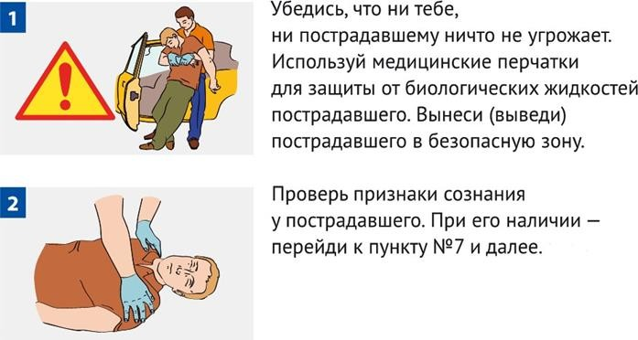

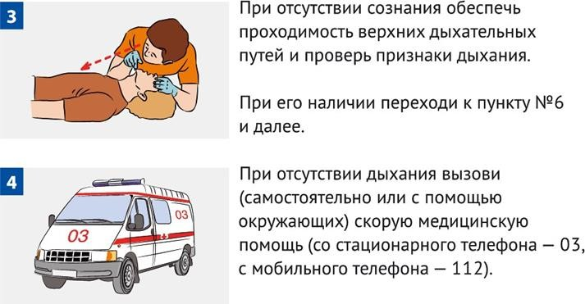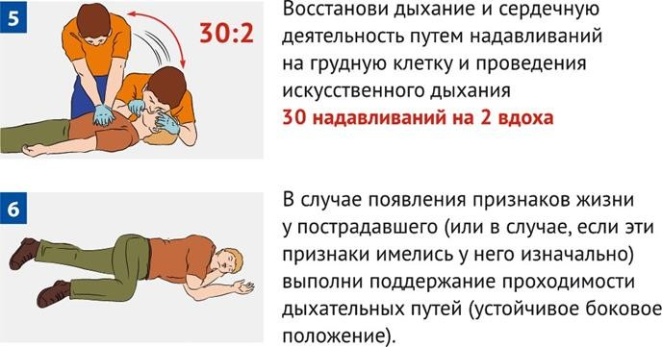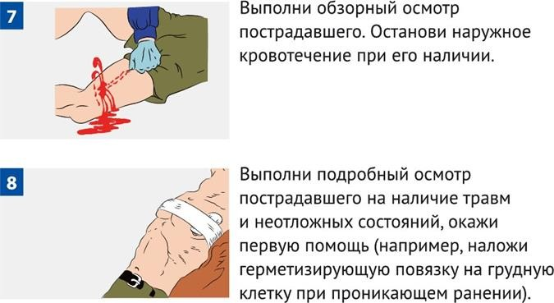
Вызови скорую медицинскую помощь, если она не была вызвана ранее.
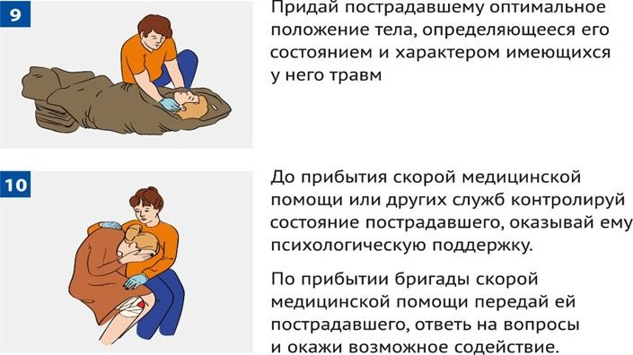

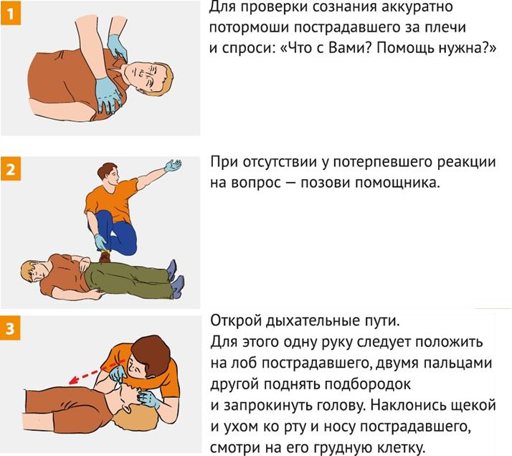
Порядок проведения сердечно-легочной реанимации Правила определения наличия сознания и самостоятельного дыхания

Прислушайся к дыханию, ощути выдыхаемый воздух на своей щеке, установи наличие или отсутствие движений грудной клетки (в течение 10 секунд).
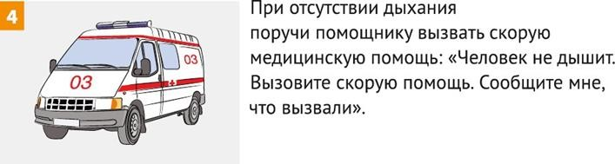

Примечание: для непрофессионалов оценка пульса может вызвать достаточно серьезные затруднения, поэтому современные рекомендации (алгоритм проведения сердечно-легочной реанимации) не подразумевают выполнение этого мероприятия. Наличие или отсутствие кровообращения оценивается по косвенным признакам, в частности, по отсутствию произвольных движений, сознания и дыхания.

Правила проведения надавливаний на грудную клетку

Проводится только на твердой поверхности!

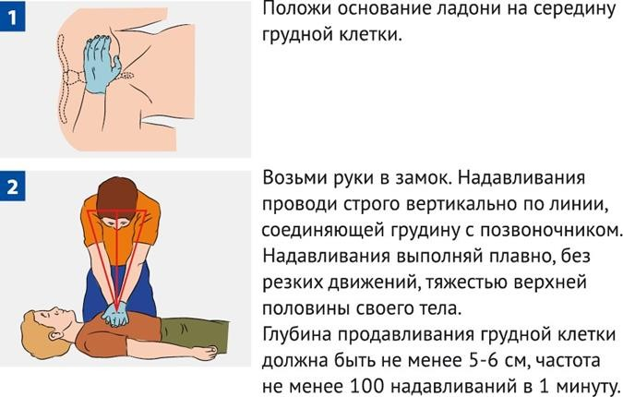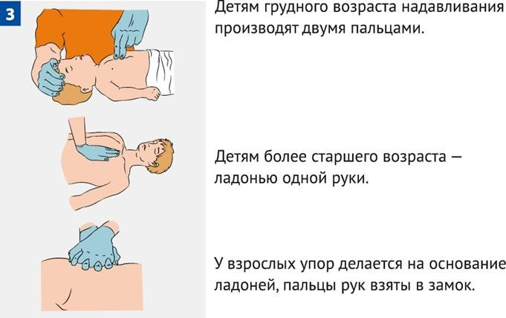

Последовательность проведения искусственного дыхания

Примечание: при проведении этого мероприятия рекомендуется использовать устройство для проведения искусственного дыхания «рот-устройство-рот», входящее в состав аптечек.
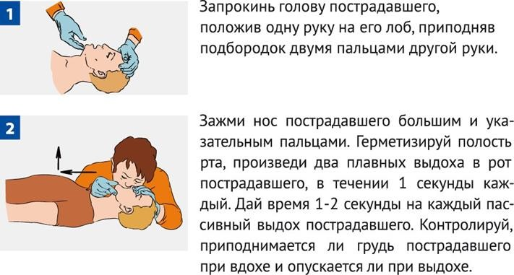

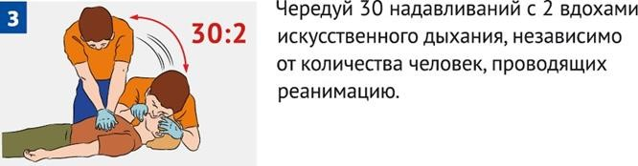

Сердечно-легочную реанимацию можно прекратить в следующих случаях:

- появление у пострадавшего явных признаков жизни;
- прибытие бригады скорой медицинской помощи;
- невозможность продолжения сердечно-легочной реанимации ввиду физической усталости.

Удаление инородного тела из дыхательных путей приемом Геймлиха
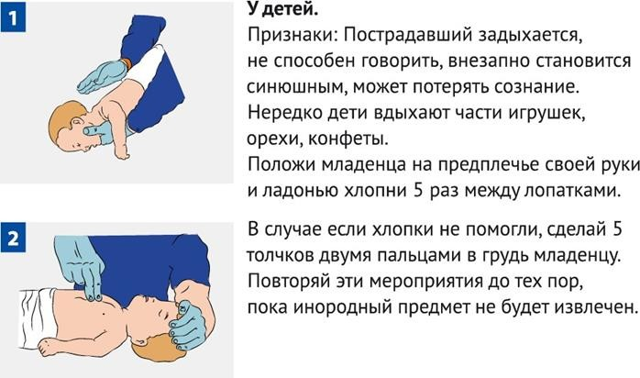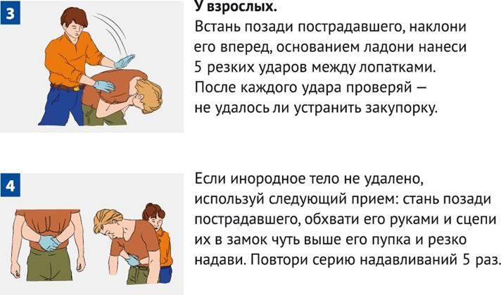

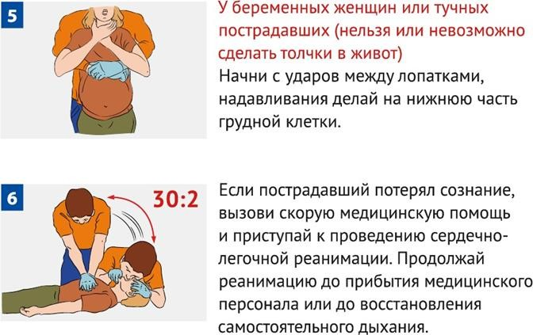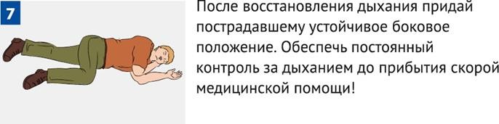

Алгоритмы оказания первой помощи пострадавшим при травматических повреждениях и неотложных состояниях

Первая помощь при наружном кровотечении
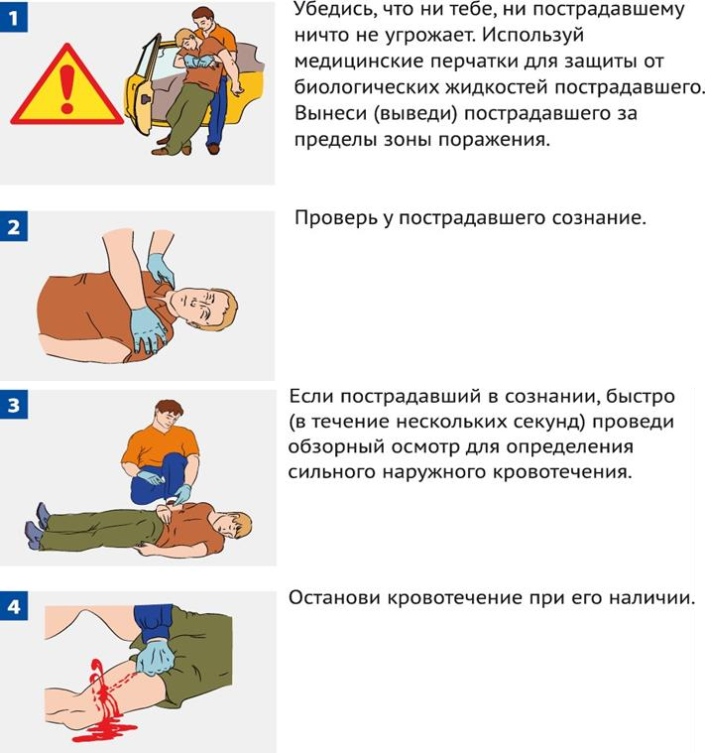

Способы временной остановки наружного кровотечения
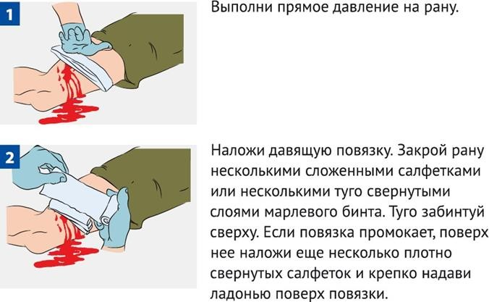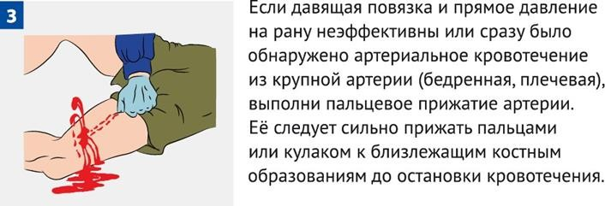

До наложения жгута не отпускай прижатую артерию, чтобы не возобновилось кровотечение. Если начал уставать, попроси кого-либо из присутствующих прижать твои пальцы сверху.

Точки прижатия артерий
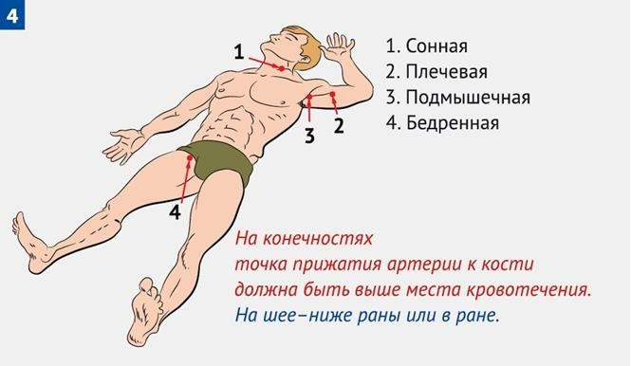

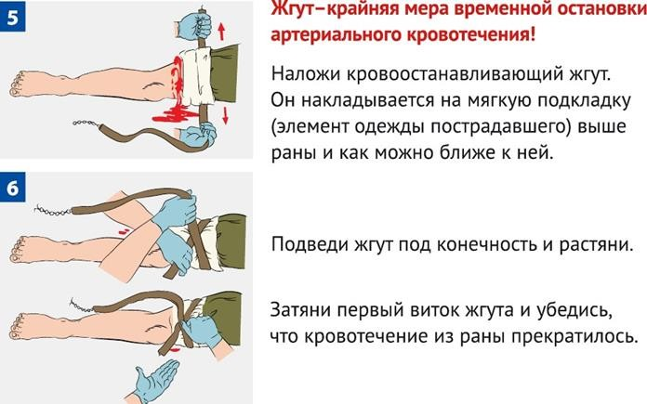
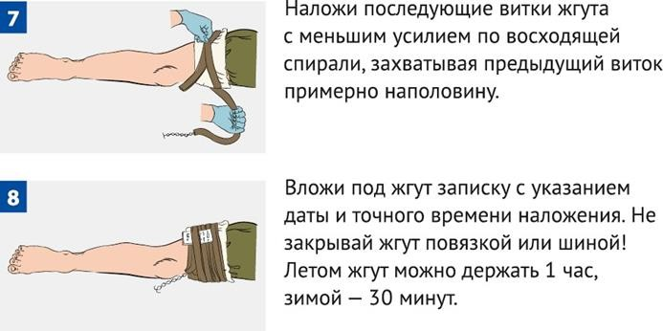

Если максимальное время наложения жгута истекло, а медицинская помощь недоступна, сделай следующее:

- Пальцами прижми артерию выше жгута;
- Сними жгут на 15 минут;
- По возможности выполни массаж конечности;
- Наложи жгут чуть выше предыдущего места наложения (если это возможно);
- Максимальное время повторного наложения – 15 минут.

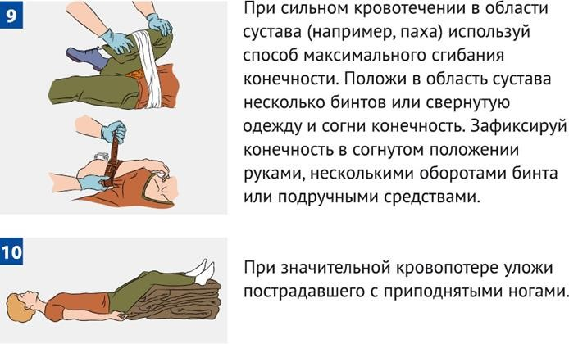

При отсутствии табельного жгута используй жгут-закрутку:
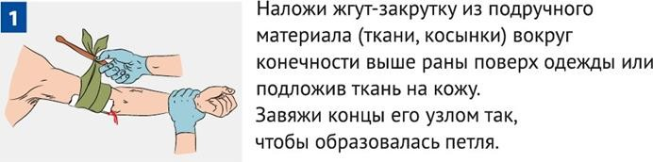

Вставь в петлю палку (или другой подобный предмет) так, чтобы она находилась под узлом.
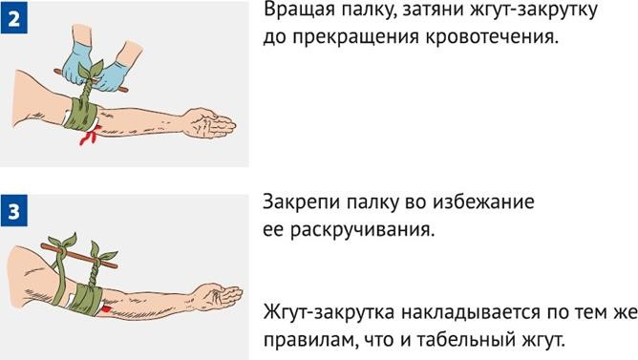

Алгоритм подробного осмотра пострадавшего

Подробный осмотр производится с целью выявления признаков травм, отравлений и других состояний, угрожающих жизни и здоровью пострадавшего.

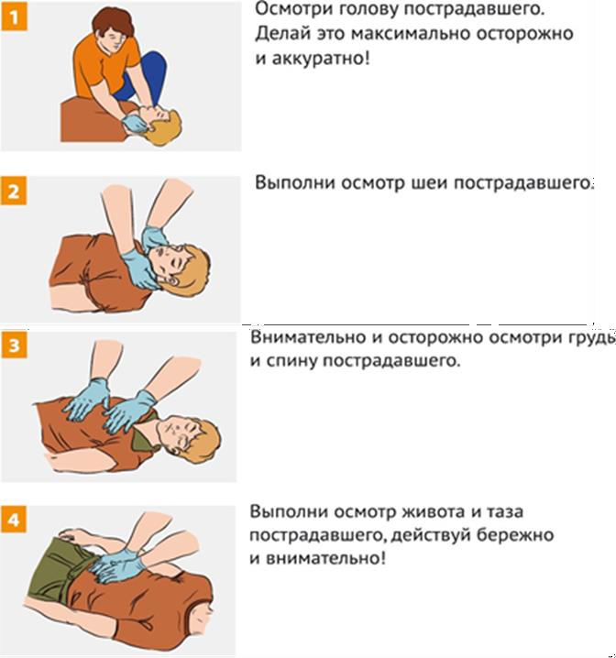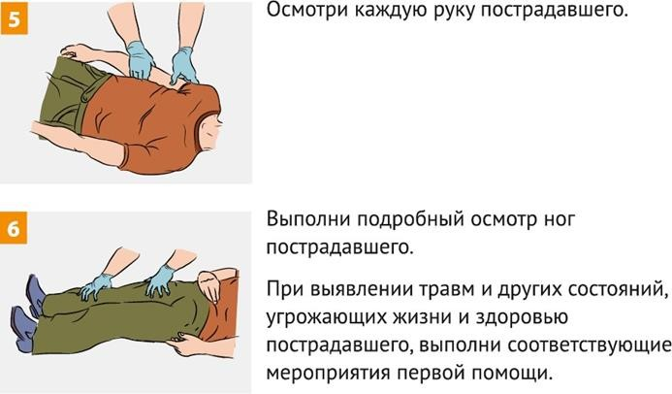

Первая помощь при травме головы

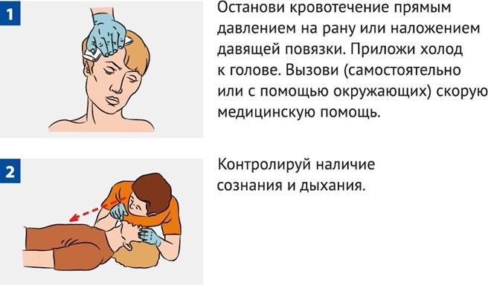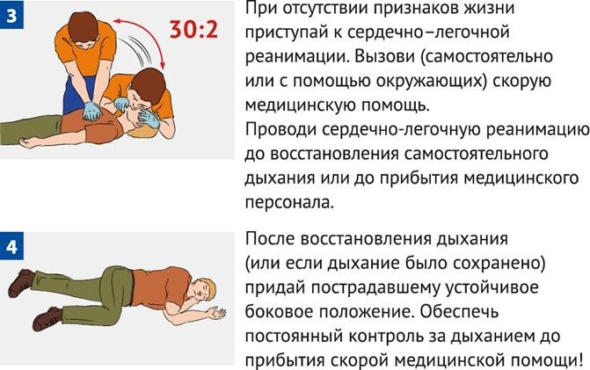

Первая помощь при травмах глаз и век
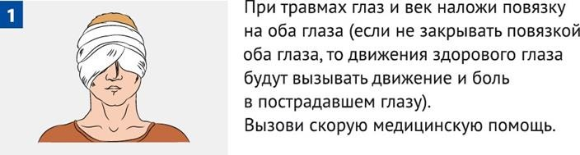

Передвигаться пострадавший должен только за руку с сопровождающим.

Первая помощь при носовом кровотечении

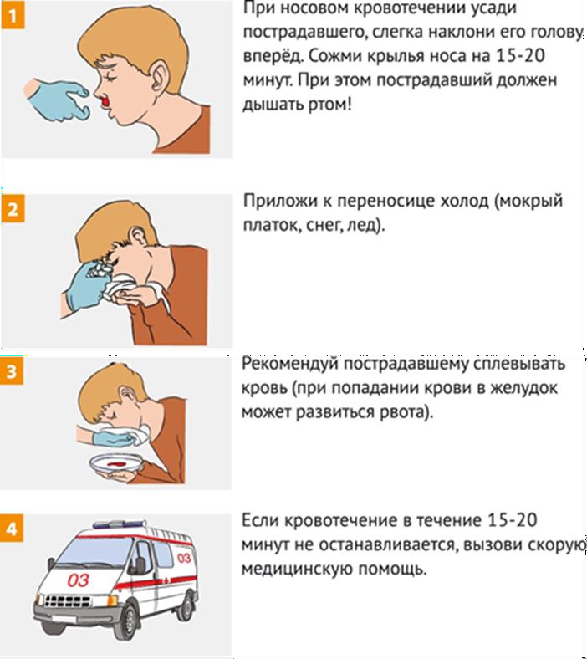

Первая помощь при травме шеи
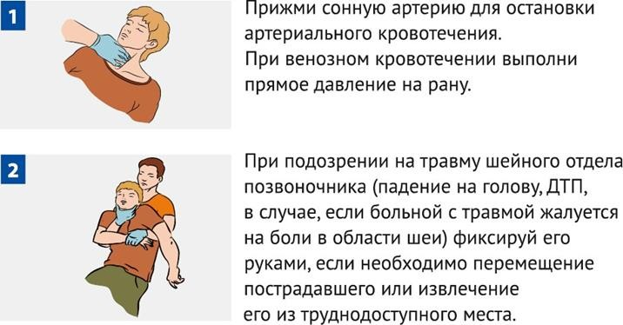

Вызови (самостоятельно или с помощью окружающих) «скорую помощь».

Первая помощь при ранении грудной клетки

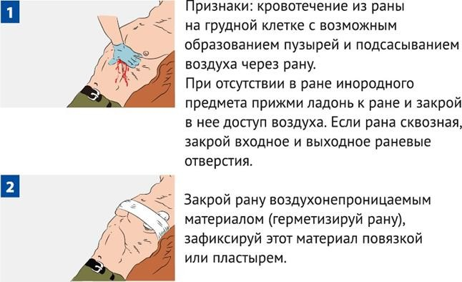
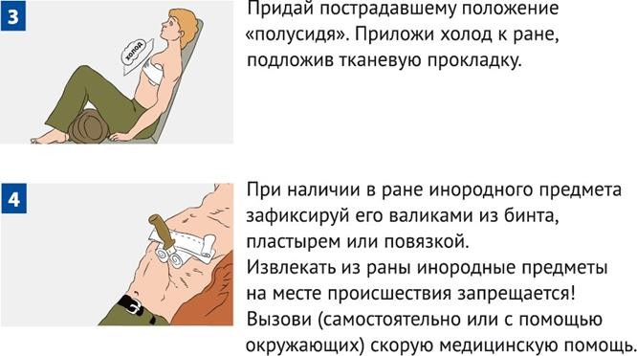

Первая помощь при ранении живота
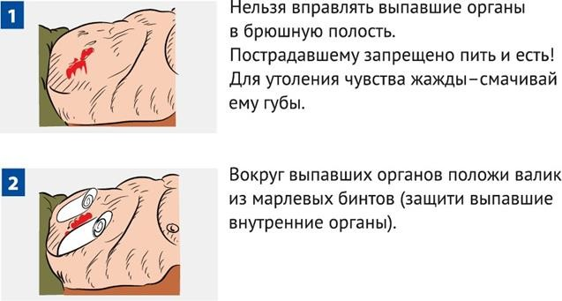

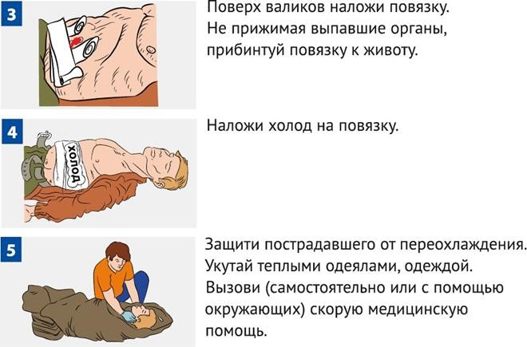

Первая помощь при травмах конечностей
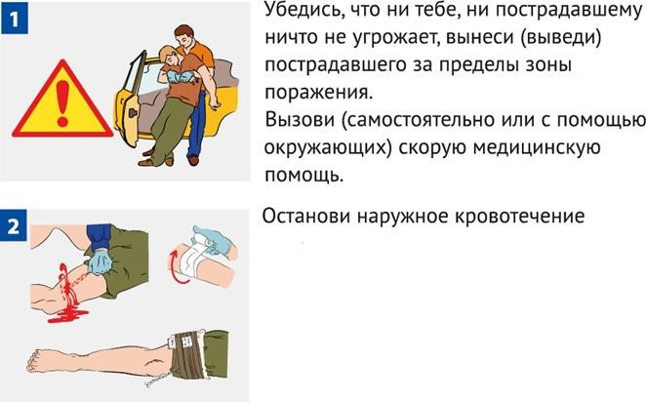
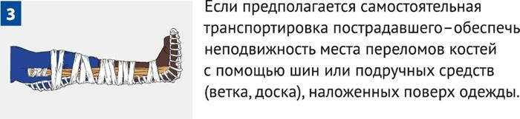

Правила иммобилизации (обездвиживания)

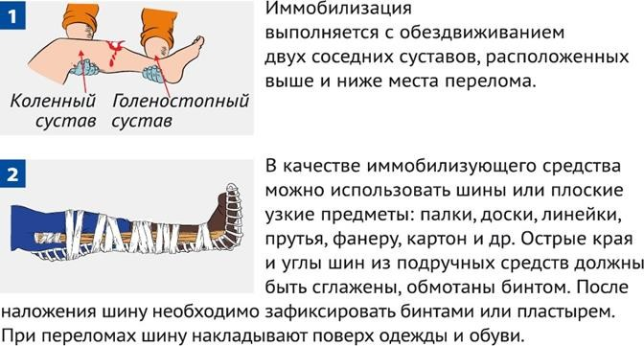
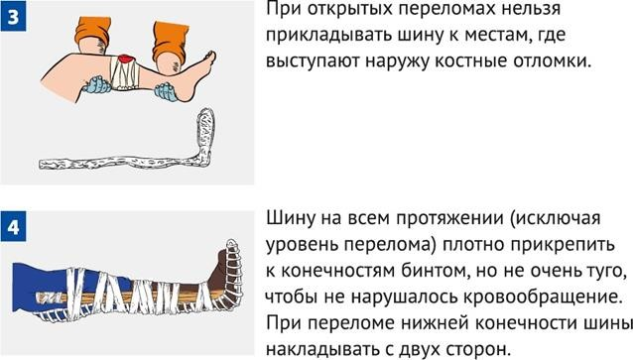
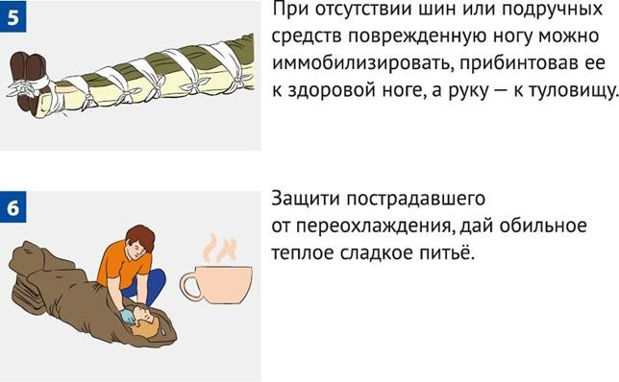

Алгоритмы оказания первой помощи при неотложных состояниях

Первая помощь при термических ожогах

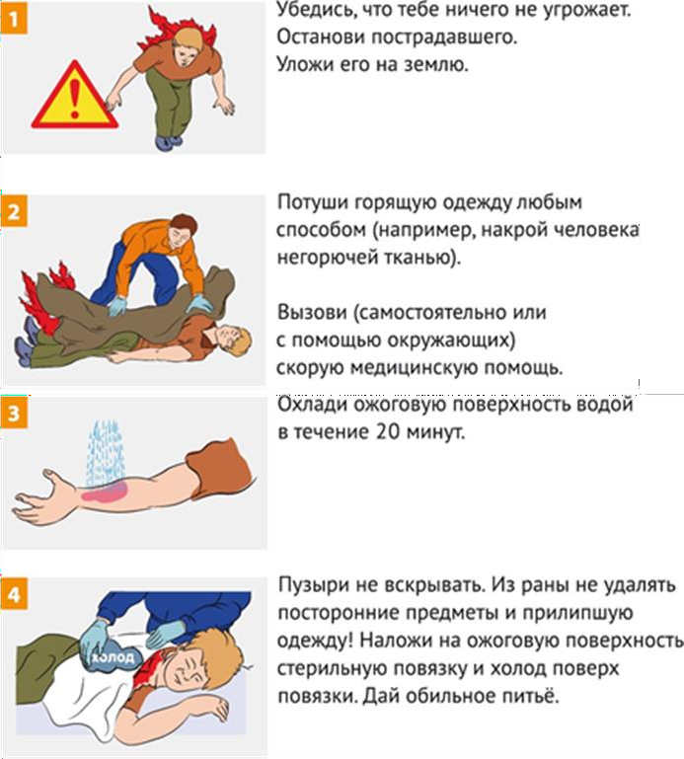

Первая помощь при тепловом (солнечном) ударе
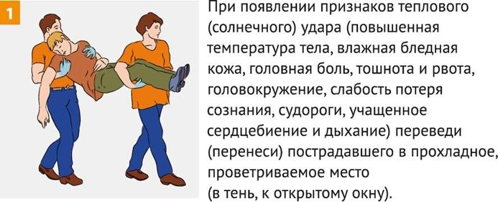
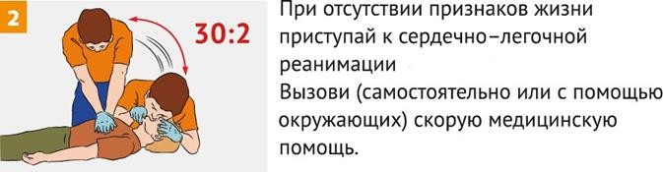

Проводи сердечно-легочную реанимацию до восстановления самостоятельного дыхания или до прибытия медицинского персонала.

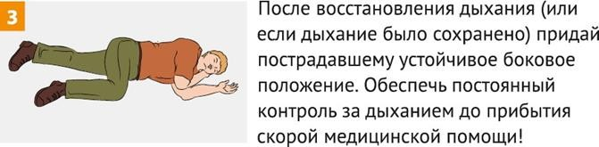
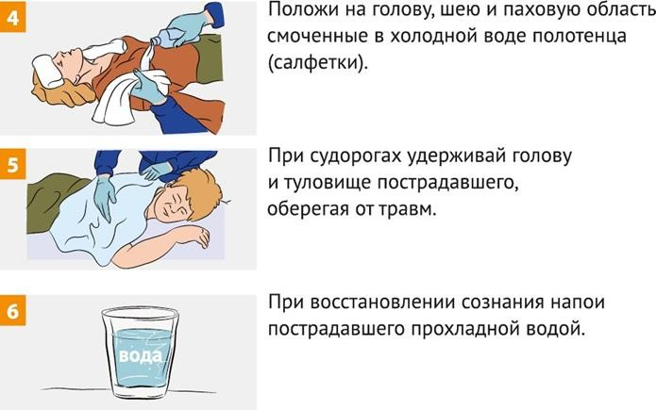

Первая помощь при отморожениях
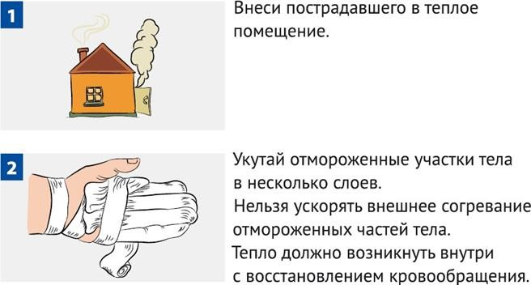

Отмороженные участки растирать снегом запрещено!

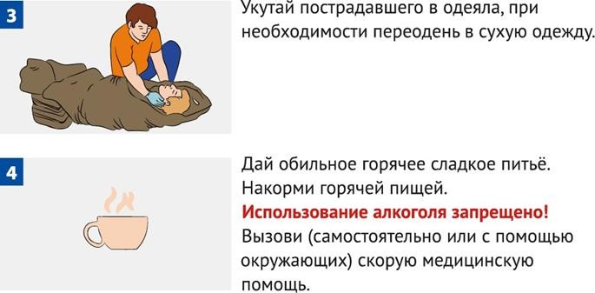

Первая помощь при общем переохлаждении
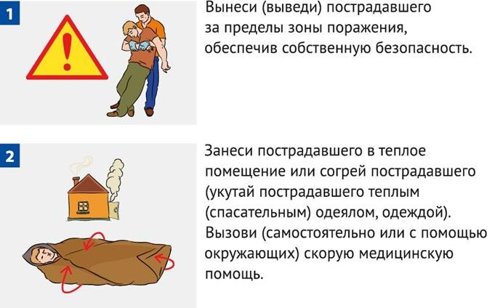
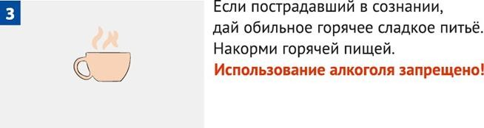

Первая помощь при отравлениях

- Первая помощь при поступлении токсического вещества через рот
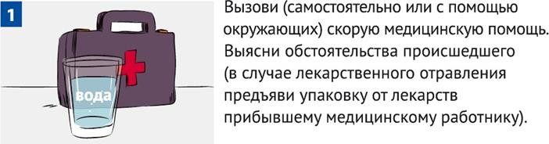

Если пострадавший в сознании

Обеспечь промывание желудка. Дай выпить несколько стаканов чистой воды температурой 18-20 С. После приема каждых 300-500 мл воды следует вызывать рвоту, прикоснувшись пальцами к корню языка. Общий объем принятой жидкости при промывании желудка должен быть не меньше 2500-5000 мл. Промывание желудка проводить до "чистых промывных вод". При отсутствии сознания желудок не промывать!
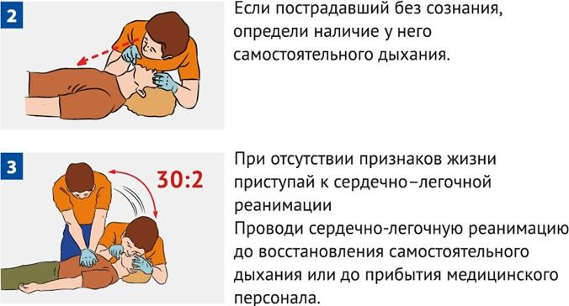
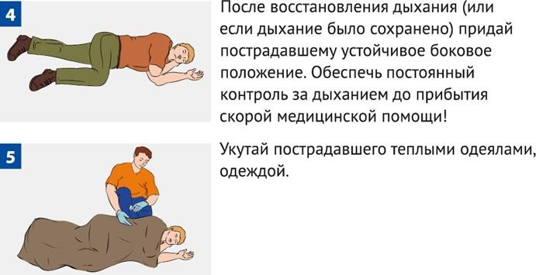

- Первая помощь при поступлении токсического вещества через дыхательные пути
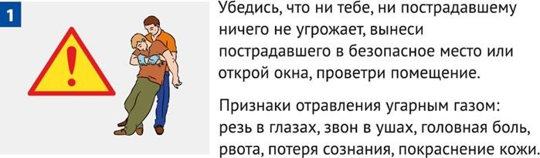

Признаки отравления бытовым газом: тяжесть в голове, головокружение, шум в ушах, рвота; резкая мышечная слабость, усиление сердцебиения; сонливость, потеря сознания, непроизвольное мочеиспускание, побледнение (посинение) кожи, поверхностное дыхание, судороги.
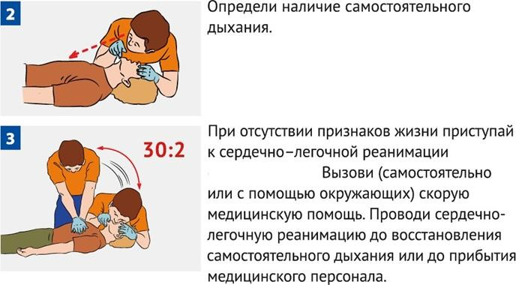
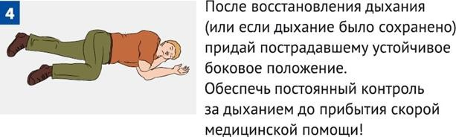

Первая помощь при поражении электрическим током
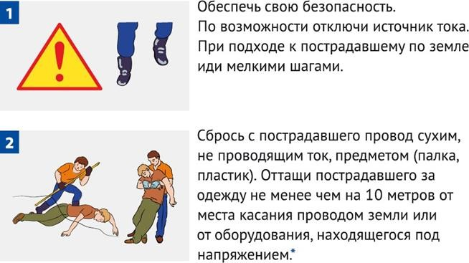

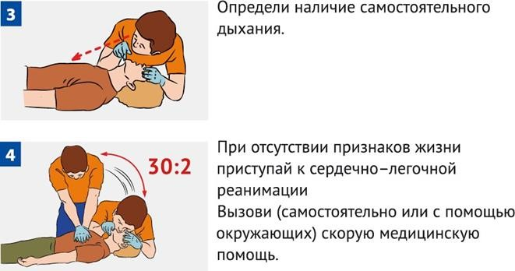

Проводи сердечно-легочную реанимацию до восстановления самостоятельного дыхания или до прибытия медицинского персонала.
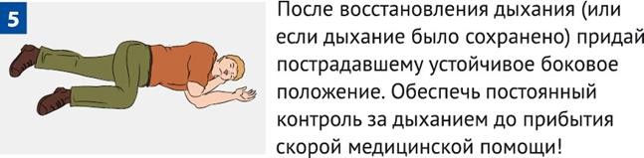

Первая помощь при укусах ядовитых змей
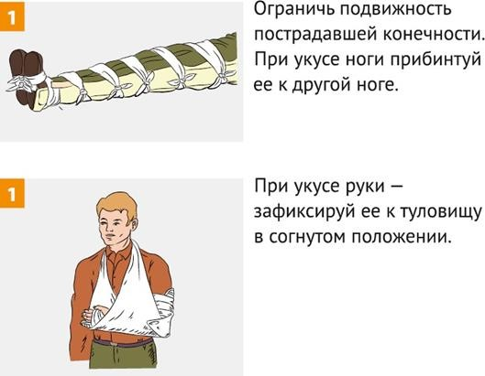
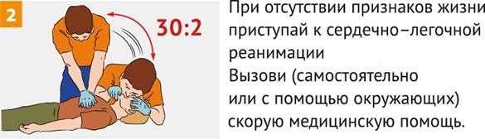

Проводи сердечно-легочную реанимацию до восстановления самостоятельного дыхания или до прибытия медицинского персонала.
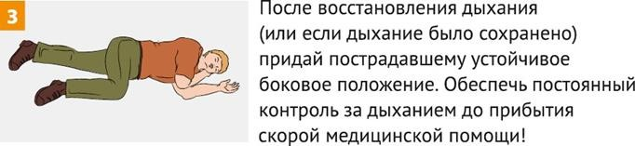

Первая помощь при укусах ядовитых змей
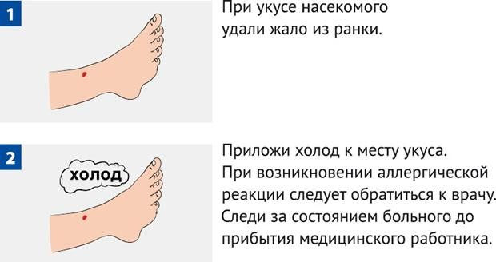
Первая помощь при поражениях глаз
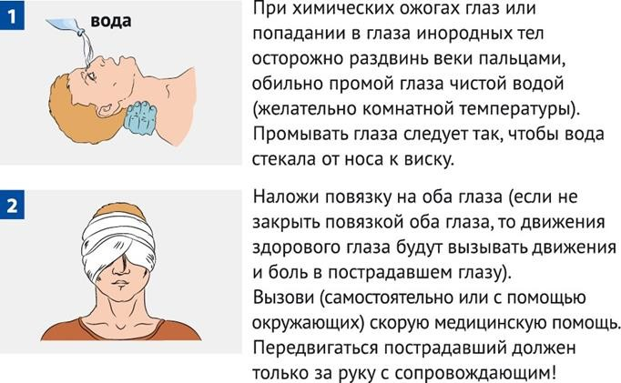

Первая помощь при обмороке

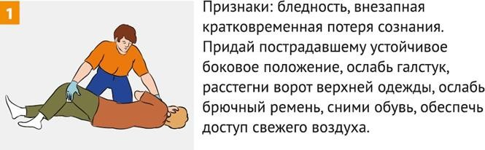

Если сознание не восстанавливается более 3-5 минут, вызови (самостоятельно или с помощью окружающих) "скорую помощь".

В любом случае следует обратиться к врачу для обследования и определения причины обморока.

Первая помощь при сердечном приступе

Признаки: острая боль за грудиной, отдающая в левую верхнюю конечность, сопровождающаяся «страхом смерти», сердцебиение, одышка.
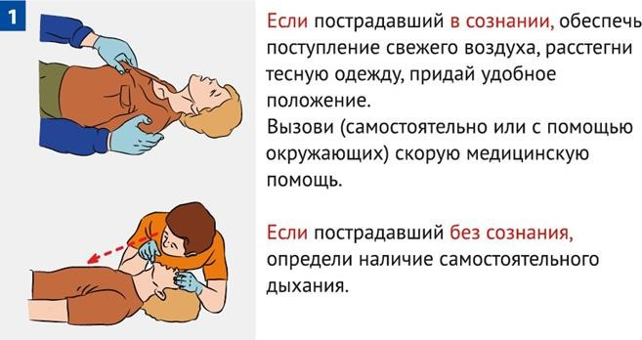
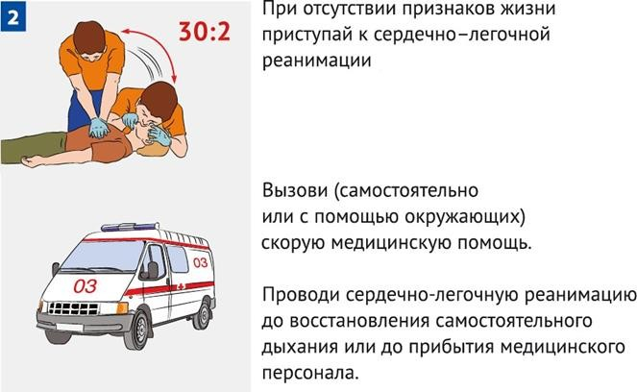

Придание пострадавшему оптимального положения тела

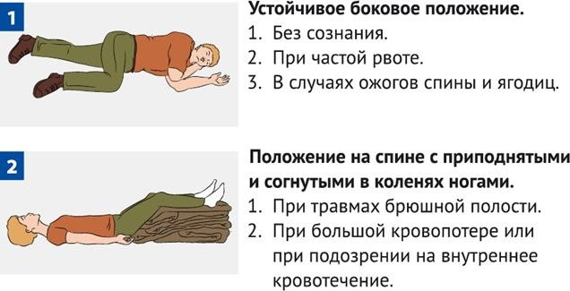
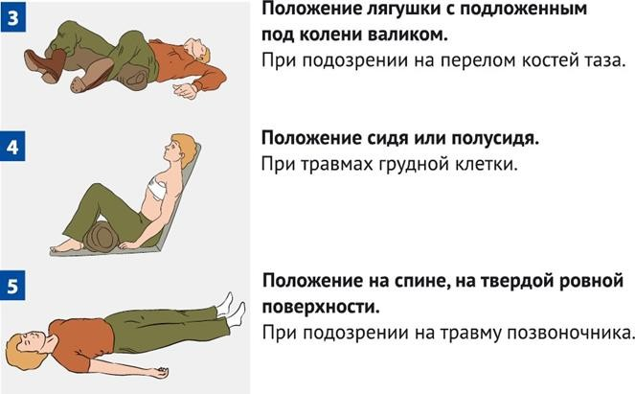

Извлечение пострадавшего из автомобиля или труднодоступного места
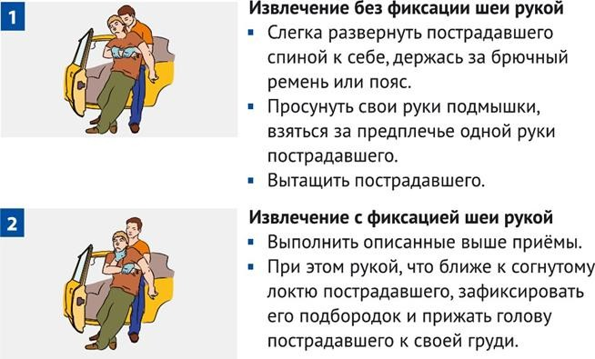

Способы транспортировки пострадавших Общие правила
При подозрении на повреждение шейного отдела позвоночника – обездвиживание головы вместе с шеей.

При движении вверх по лестнице (при вносе в салон транспорта) пострадавшего переносят головой вперед.

При движении вниз по лестнице (при выносе из транспорта) пострадавшего переносят ногами вперед.

При перемещении пострадавшего с большой потерей крови его ноги должны быть выше головы.

Несущий пострадавшего впереди внимательно смотрит под ноги и сообщает идущему сзади обо всех препятствиях.

Несущий пострадавшего сзади следит за состоянием пострадавшего и при необходимости подает команду «Стоп!».

Способы переноса пострадавшего из места поражения
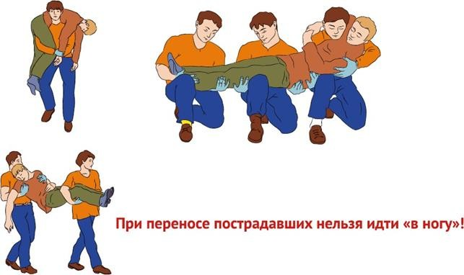

Перенос пострадавшего на носилках (щите)

При переносе пострадавших нельзя идти «в ногу»!

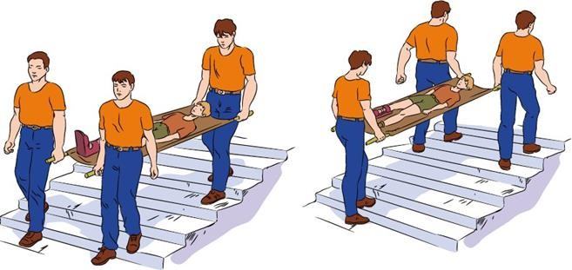

Перенос пострадавшего с использованием подручных средств
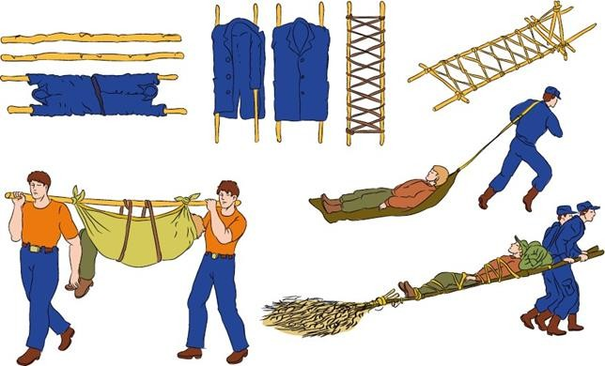

Лист ознакомления с инструкцией представлен в Приложении 10.

ПРИЛОЖЕНИЯ

Приложение 1. Лист ознакомления с инструкцией по охране труда при

работе на станках ЧПУ (фрезерный)

Лист ознакомления

Инструкция по охране труда при работе на станках ЧПУ (фрезерный)

№ п/п | ФИО | Подпись | Дата

Приложение 2. Лист ознакомления с инструкцией по охране труда при

работе на 3D-принтере

Лист ознакомления

Инструкция по охране труда при работе на 3D-принтере

№ п/п | ФИО | Подпись | Дата

Приложение 3. Лист ознакомления с инструкцией по охране труда при

работе с лазерными аппаратами оборудования

Лист ознакомления

Инструкция по охране труда при работе с лазерными аппаратами

№ п/п | ФИО | Подпись | Дата

Приложение 4. Лист ознакомления с инструкцией по охране труда при

эксплуатации паяльного оборудования

Лист ознакомления

Инструкция по охране труда при эксплуатации паяльного оборудования

№ п/п | ФИО | Подпись | Дата

Приложение 5. Лист ознакомления с инструкцией по охране труда при

работе на персональном компьютере

Лист ознакомления

Инструкция по охране труда при работе на персональном компьютере

№ п/п | ФИО | Подпись | Дата

Приложение 6. Лист ознакомления с инструкцией по охране труда при

работе на токарных станках

Лист ознакомления

Инструкция по охране труда при работе на токарных станках

№ п/п | ФИО | Подпись | Дата

Приложение 7. Лист ознакомления с инструкцией по охране труда при работе на комбинированном станке для обработки древесины

Лист ознакомления

Инструкция по охране труда при работе на комбинированном станке для

обработки древесины

№ п/п | ФИО | Подпись | Дата

Приложение 8. Лист ознакомления с инструкцией по охране труда при

работе на сверлильных станках

Лист ознакомления

Инструкция по охране труда при работе на сверлильных станках

№ п/п | ФИО | Подпись | Дата

Приложение 9. Лист ознакомления с инструкцией по охране труда при работах с эпоксидным и полиуретановыми клеями (компаундами)

Лист ознакомления

Инструкция по охране труда при работах с эпоксидным и полиуретановыми клеями (компаундами)

№ п/п | ФИО | Подпись | Дата

Приложение 10. Лист ознакомления с инструкцией по оказанию первой помощи при несчастных случаях при работе в инженерном классе
Лист ознакомления

Инструкция по оказанию первой помощи при несчастных случаях при работе в инженерном классе

№ п/п | ФИО | Подпись | Дата

